Муниципальное образование «Город Таганрог»
Муниципальное общеобразовательное бюджетное учреждение лицей № 7
347913 г.Таганрог, ул.Большая Бульварная, 2
тел.640-801, 640-921

ПУБЛИЧНЫЙ ДОКЛАД
муниципального общеобразовательного бюджетного учреждения
лицей №7
(2016-2017 учебный год)
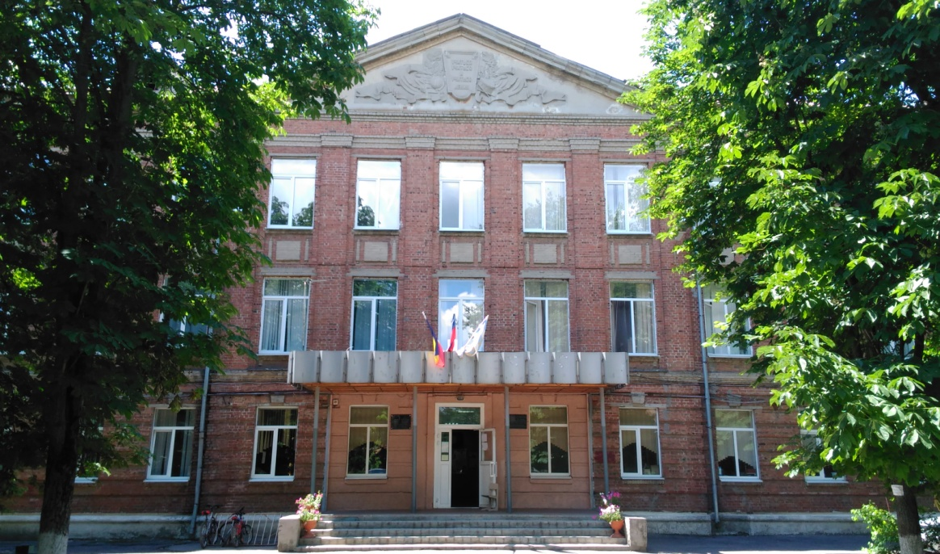
Общая характеристика учреждения

- Полное наименование общеобразовательного учреждения:
муниципальное общеобразовательное бюджетное учреждение лицей №7.
- Юридический и фактический адрес:
347913, Ростовская область, г. Таганрог, ул. Большая Бульварная, 2.
- Телефон и факс: (8634) 640-801
E-mail: lic7@tagobr.ru Сайт: www.info-litsey7.ru
- Устав муниципального общеобразовательного бюджетного учреждения лицей №7 № 6156196029929 от 25.12.2015 года.
- Учредитель: муниципальное образование «Город Таганрог».
- Организационно-правовая форма: бюджетное учреждение.
- Свидетельство о постановке на учет юридического лица в налоговом органе серии 61, № 007021111; ИНН 6154076522.
- Свидетельство о внесении записи в Единый государственный реестр юридических лиц серии 61, № 007378276 выдано ИФНС по г. Таганрогу Ростовской области 1 декабря 2011г.; ОГРН 1026102583715.
- Свидетельства о государственной регистрации права на оперативное управление от 19.11.2015г. №61-61-42/131/2008-383 (здание основной школы), от 19.11.2015г. №61-61-42/131/2008-384 (здание начальной школы), от 19.11.2015г. №61-61-42/131/2008-385 (здание мастерских), подтверждающие закрепление за организацией собственности учредителя (на правах оперативного управления).
- Свидетельство о государственной регистрации права от 19.11.2015г. №61-61-42/060/2009-698 (земельный участок), на постоянное (бессрочное) пользование земельным участком, на котором размещена организация (за исключением зданий, арендуемых организацией).
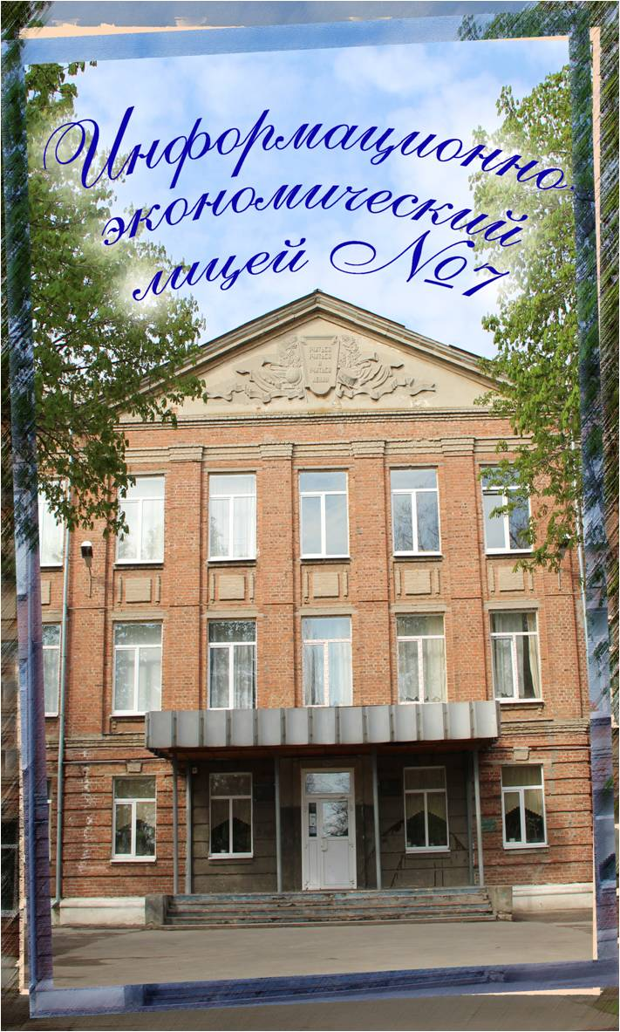
- Лицензия на право ведения образовательной деятельности серии 61 № 000411, регистрационный № 1404 выдана Региональной службой по надзору и контролю в сфере образования Ростовской области 02.06.2011г., срок действия лицензии – бессрочно
- Свидетельство об аккредитации организации выдано "14" мая 2013г. региональной службой по надзору и контролю в сфере образования Ростовской области Серия 61А01 №0000260, срок действия свидетельства с "14" мая 2013г. до "14" мая 2025

Администрация МОБУ лицея № 7:
Директор:
- Земляненко Нина Васильевна.
Заместители директора по учебно-воспитательной работе:
- Калганова Ольга Вадимовна (курирует вопросы основного и общего (полного) образования),
- Ткаченко Наталия Владимировна (курирует вопросы начального образования).
Заместитель директора по воспитательной работе:
- Доронина Елена Викторовна.
Заместитель директора по административно-хозяйственной работе:
- Губа Оксана Николаевна.
Органы самоуправления. В лицее созданы и эффективно работают:
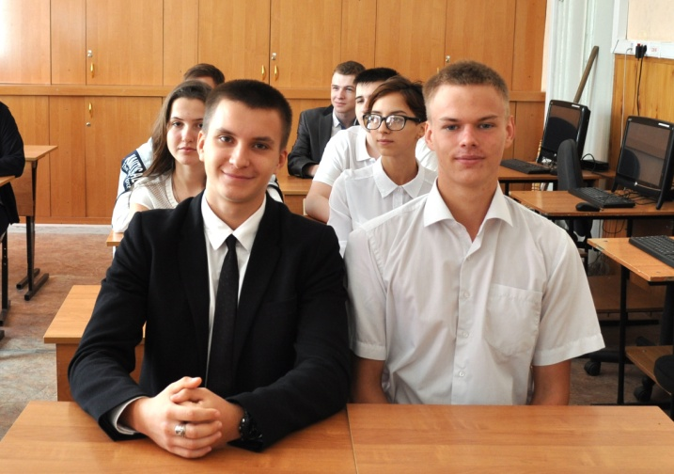
- Совет Лицея;
- Родительский комитет лицея;
- Родительские комитеты классов;
- Педагогический совет;
- Научно-методический совет;
- ЛиС – лицейское самоуправление..
Совет Лицея, в состав которого входят представители учащихся, педагогического коллектива, родителей, общественности, осуществляет стратегическое
руководство, определяет программу развития лицея, способствует повышению эффективности финансово-хозяйственной деятельности лицея, содействует созданию оптимальных условий и форм организации учебно-воспитательного процесса, осуществляет контроль соблюдения здоровых и безопасных условий обучения.
В лицее созданы условия для развития ученического самоуправления. Участие в управлении лицеем – это способ обучения демократии, подготовки ребят к жизни. В лицее функционирует орган ученического самоуправления - ЛиС, куда входят представители учащихся 8-11 классов.

В соответствии с лицензией МОБУ лицей №7 имеет право ведения образовательной деятельности по:
- основным общеобразовательным программам начального общего, основного общего и среднего общего образования;
- дополнительным общеобразовательным программам: «Наш будущий первоклассник» (Школа раннего развития); «Учение с увлечением» (основы русской стилистики); «Задачи с параметрами»; «Практическая стилистика»; «Математика в вопросах и задачах»; «Интересная химия»; «Я – гражданин России»; художественной направленности; физкультурно-спортивной направленности; туристско-краеведческой направленности; социально-педагогической направленности; естественнонаучной направленности; социально-экономической направленности; военно-патриотической направленности; эколого-биологической направленности; научно-технической направленности; «Английский для малышей»; «Основы сайтостроения (8-10 класс)»; «Занимательная биология (8-10 класс)»; «История в лицах (10-11 класс)»; «Удивительный мир грамматики (5-7 класс)»; «За страницами учебника математики (7-8 класс)».
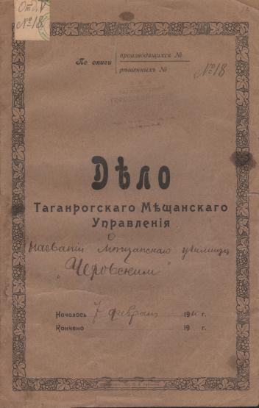
Таганрогская школа №7 возникла в 1898г. на базе Первого Городского Мещанского приходского училища, которое в 1910 году получило наименование Чеховское, в 2008 году школа №7 приобрела статус информационно-экономического лицея, а в 2013 году в ходе процедуры аккредитации подтвердила этот статус.

Учебный план МОБУ лицея № 7 составлен в соответствии с федеральным базисным учебным планом (далее - БУП-2004), федеральным компонентом государственного образовательного стандарта начального общего, основного общего и среднего (полного) общего образования (далее - ФК ГОС), федеральным государственным
образовательным стандартом начального общего и основного общего образования (далее - ФГОС НОО и ФГОС ООО), соответствует требованиям, предъявляемым к структуре и составу образования, обеспечивает многообразие видов и направлений развития лицея в рамках единого образовательного пространства и сохраняет преемственность по отношению к основным идеям лицея в предшествующие годы и учитывает результаты, полученные в предыдущем учебном году.
Учебный план МОБУ лицея №7 является одним из основных ресурсов, обеспечивающим достижение современного качества образования. В нем предусмотрена реализация важной идеи: инвариантная часть плана гарантирует воспитанникам лицея получение высокого уровня знаний, умений и навыков и раскрытия личностного потенциала каждого учащегося, а вариативная часть предоставляет возможность максимально развить свою индивидуальность, собственные способности и интересы, а также обеспечивает профессиональную ориентацию будущих выпускников.
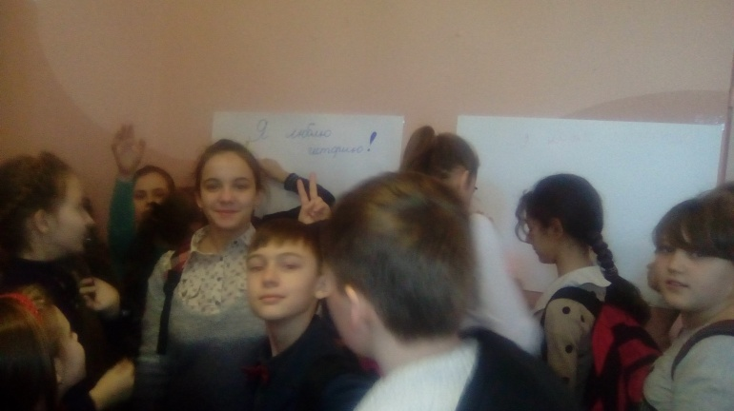
Лицей реализует общеобразовательные программы начального, основного общего и среднего общего образования, обеспечивающие предпрофильную и профильную подготовку по направлению информационно-экономического профиля. На уровне
начального общего образования реализуется ФГОС НОО. В 2015-2016 учебном году в лицее началась работа по реализации ФГОС основного общего образования (5,6 классы).
Образовательный процесс в лицее строится на основе передовых педагогических технологий, средств, форм методов обучения и воспитания, обеспечивающих профильный уровень образования.
Миссия лицея: создание инновационного образовательного пространства, ориентированного на раскрытие интеллектуального, творческого потенциала участников образовательного процесса в системе непрерывного развивающегося образования.
Цель:
обеспечение высокого качества образования, способствующего становлению свободной, успешной, социально-активной, конкурентоспособной личности обучающегося, стремящейся к самосовершенствованию.
Задачи:
- Создать условия для повышения качества образовательной подготовки за счет совершенствования механизмов повышения мотивации обучающихся к учебной деятельности, формирования у обучающихся ключевых компетенций в процессе овладения универсальными учебными действиями; развития внутришкольной системы оценки качества образования, сопоставления реальных достигаемых образовательных результатов с требованиями ФГОС, социальным и личностным ожиданиям потребителей образовательных услуг.
- Развивать систему дополнительного образования на основе обеспечения благоприятных условий для выявления, развития и поддержки одарённых детей в различных областях интеллектуальной и творческой деятельности, а так же развитие самореализации, самообразования для дальнейшей профориентации обучающихся.
- Повысить профессиональную компетентность педагогов через развитие системы повышения квалификации учителей, совершенствование организационной, аналитической, прогнозирующей и творческой деятельности методических объединений; развитие системы самообразования.
- Создавать условия для сохранения и укрепления здоровья участников образовательного процесса.
- Развивать систему психолого-педагогической и социальной поддержки детей, родителей и педагогов;
- Построить систему воспитательной работы, основанную на социально значимых ориентирах современного человека: целостное мировоззрение, гражданско-правовая ответственность, духовно-нравственная культура;.
- Создавать организационно-экономические условия обеспечения инновационной деятельности в лицее.
- Формировать имидж лицея и современного лицеиста в условиях расширения рынка образовательных услуг.
Особенности образовательного процесса

Учебный план и логика его построения отражает основные задачи и цели, стоящие перед лицеем, и создает возможности для реализации каждого ребенка с учетом интересов и их психологических особенностей. При формировании учебного плана учитываются результаты изучения образовательного спроса учащихся и их родителей.
Учебный план МОБУ лицея № 7 является одним из компонентов образовательной программы лицея, который позволяет решать в комплексе задачи подготовки обучающихся не только на повышенном уровне, но и с максимально гибкими возможностями их развития.
Главной задачей в формировании учебного плана лицея является актуальное соединение таких принципов как целостность, преемственность, дифференциация и вариативность.
Учитывая особенности образовательной программы лицея, возраст обучающихся, пожелания родителей, режим работы имеет дифференцированный характер.
Учебный план для 1 – 4 классов ориентирован на 4-х летний нормативный срок освоения образовательных программ начального общего образования. Продолжительность учебного года: 1 класс – 33 учебные недели, 2 – 4 классы – 34 учебные недели. Продолжительность уроков для 1 класса – 35 минут, для 2 – 4 классов – 45 минут.

 | 1 уровень | 2 уровень | 3 уровень
Сменность:  Количество классов / обучающихся, занимающихся в первую смену | 5 классов/ 147  учащихся | 11 классов/293  учащихся | 2 класса/ 34  учащихся
Количество классов/ обучающихся, занимающихся во вторую смену | 5 классов/ 143 учащихся |  | -

Учебный план для 1-4 классов состоит из двух частей: инвариантной части, вариативной части, включающей внеурочную деятельность, осуществляемую во второй половине дня. Внеурочные занятия реализуются за счет дополнительных образовательных программ, программы социализации учащихся, воспитательной программы. Основными направлениями этих программ являются: спортивно-оздоровительное, художественно-эстетическое, научно-познавательное, военно-патриотическое, общественно-полезная и проектная деятельность. Часы, отведенные на внеурочную деятельность, не учитываются при определении обязательной допустимой нагрузки учащихся. Занятия проводятся в группах продленного дня.
Учебный план для 5 – 9 классов ориентирован на 5-летний нормативных срок освоения образовательных программ основного общего образования. Продолжительность учебного года – 34 учебных недели, продолжительность урока – 45 минут.
Учебный план для 10 – 11 классов ориентирован на 2-х летний нормативный срок освоения образовательных программ среднего (полного) общего образования. Продолжительность учебного года 10 класс– 34 учебных недели, 11 класс – 33 недели, продолжительность урока – 45 минут.
Освоение образовательных программ в лицее осуществляется в режиме шести дневной учебной недели.
При проведении занятий по «Иностранному языку» (во 2 – 11-х классах), «Технологии» (в 5 – 8-х классах), «Информатике» (в 5 -11-х классах), «Физической культуре» (в 10 – 11 классах) осуществляется деление классов на две группы.
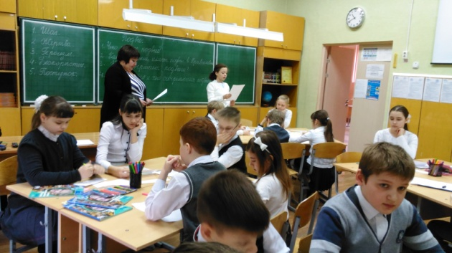
Учебный план МОБУ лицея № 7 состоит из инвариативной части (базовый компонент) и вариативной (лицейский компонент). Базовый компонент представлен следующими образовательными областями: филология, математика, естествознание, обществознание, искусство, технология, физическая культура.
Образовательная область «Филология» предусматривает изучение русского языка, литературы, английского языка.
В образовательную область «Математика» входят алгебра, геометрия, алгебра и начала анализа, математическая логика, элементы комбинаторики, вероятности и статистики, математическая информатика.
В образовательную область «Естествознание» входят физика, химия, биология, физическая география. Экологическое образование реализуется через экологизацию традиционных естественных дисциплин (физика, химия, география, биология), выполнение проектов экологической направленности во время ежегодных учебно-исследовательских сессий.
Образовательная область «Обществознание» включает в себя историю России, всеобщую историю, обществознание, экономическую географию. В качестве профильного предмета в эту область входит экономика. В 5 – 7 классах вводится курс «Основы экономики», который обеспечивает пропедевтику экономического образования. Как самостоятельный предмет «Экономика» изучается в 8 – 11 классах и поддерживается предметными курсами по выбору (финансовый менеджмент, экономическая теория и др.) и ориентационными (межпредметными) (основы менеджмента, основы маркетинга и др.). В 2010-2011 учебного года лицей стал пилотной площадкой по апробации программы по основам предпринимательства, который будет представлен модулем в программе по экономике для учащихся 10 - 11 классов.
В образовательную область «Искусство» входит музыка и ИЗО.
Образовательная область «Технология» включает в себя модуль ИКТ в 1 – 4 классах, пропедевтический курс информационных технологий в 5 – 7 классах и продолжается на профильном уровне в 10 – 11 классах. В этой области в 10 – 11 классах реализуется допрофессиональная подготовка и проекты.
Образовательная область «Физическая культура» включает общеразвивающую и общеукрепляющую физическую подготовку, элементы спортивной подготовки. ОБЖ изучается интегративно с курсами биологии и физкультуры в 5-7, 9 классах. Не реже 1 раза в модуль планируется проведение практических занятий по ОБЖ в классах в целях формирования у учащихся навыков оказания само- и взаимопомощи в любой чрезвычайной ситуации. К проведению этих занятий планируется привлекать сотрудников МЧС, службы спасения, ГИБДД и др. В 10 классе по окончании учебного года для юношей проводятся 5-дневные военные сборы.
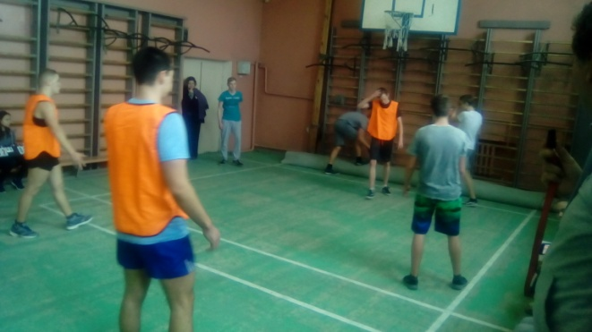
Учебный предмет «Физическая культура» изучается в объеме 3 часов в неделю с 1 по 11 класс. Введение третьего часа физической культуры в учебный план МОБУ лицея №7 продиктовано объективной необходимостью повышения роли физической культуры в воспитании школьников, укреплении их здоровья,
увеличения объема двигательной активности обучающихся, развития их физических качеств и совершенствования физической подготовленности, привития навыков здорового образа жизни.
Часы лицейского компонента используются на увеличение количества часов, отводимых на профильные учебные предметы: математика, экономика, информатика.
Система образования включает 3 уровня, соответствующие основным этапам развития учащихся:
1 уровень – начальное образование (срок обучения 4 года);
в лицее:
2 уровень – основное (базовое) образование (срок обучения 5 лет);
3 уровень – среднее (полное) образование (срок обучения 2 года).
В учебном плане МОБУ лицея № 7 представлены элективные учебные курсы: физика – «Методы решения задач по физике» - 10 - 11 класс, математика – «Многогранники. Изображение пространственных фигур» - 10 класс, «Замечательные неравенства, их обоснование и применение» - 11 класс; информатика – «Основы программирования» - 10 класс, «Программирование на языке Pascal» - 11 класс.
В 2016-2017 учебном году лицей продолжал реализацию следующих инновационных проектов:
- по теме «Обеспечение профессионального роста педагогов средствами технологии индивидуального образовательного маршрута» (Приказ Министерства общего и профессионального образования Ростовской области от 26.06.2015 № 474)
- по теме «Развитие метапредметности в дополнительном и общем образовании как фактор модернизации муниципального образовательного пространства» (подпроект «Реализация метапредметного подхода на уроках и во внеурочной деятельности средствами инновационных технологий») (Приказ Министерства общего и профессионального образования Ростовской области от 26.06.2015 № 474)
С 2013 года коллектив лицея участвует в реализации федерального образовательного проекта Школьная лига РОСНАНО.
1 уровень – начальное общее образование
Цель начального общего образования – создание условий для развития целостной личности ребенка, формирование элементарной культуры созидательной деятельности, его социализацию. Главной задачей начального обучения выступает стимулирование и развитие интереса к учению и любознательности.
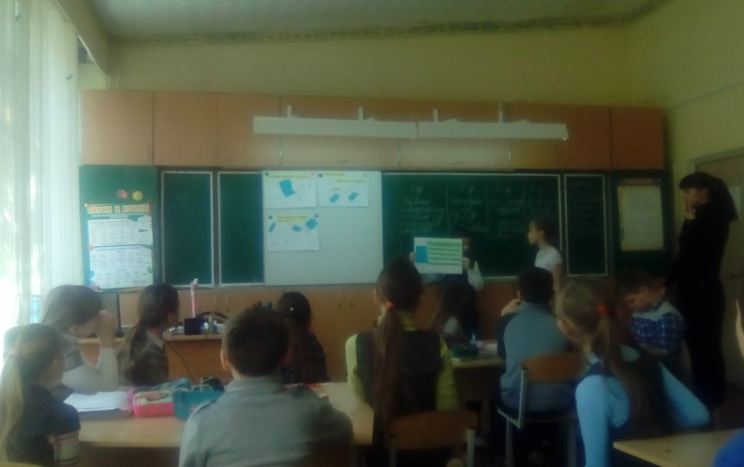
На первом уровне обучение ведется по программам «Начальная школа XXI век» (1-4 классы). Количество учебных часов в 1-х классах – 21 часов. (В соответствии с Санитарно-эпидемиологическими правилами и нормами СанПиН 2.4.2.2821-10).
Преподавание базовых предметов ведется по общеобразовательным программам.
Важнейшая роль в реализации целей и задач, стоящих перед начальной школой, принадлежит изучению родного языка. На учебный предмет «Русский язык» отводится 5 часов, на «Литературу» по 4 часа в 1-4 классах.
Учебный предмет «Иностранный язык» (английский) – 2 часа изучается со 2 класса. Предложенный объём учебного времени достаточен для усвоения иностранного языка. Для организации преподавания иностранного языка в начальной школе предусмотрено деление классов численность не менее 25 человек на подгруппы.
Направленность процесса обучения предмету «Математика» в начальных классах на формирование основных мыслительных операций позволяет включить интеллектуальную деятельность младшего школьника в различные соотношения с другими сторонами его личности, прежде всего с мотивацией и интересами, оказывая тем самым положительное влияние на развитие памяти. На учебный предмет «Математика» в 1-х классах отводится 4 часа, во 2 – 4-х классах отводится 5 часов (1 час из компонента образовательного учреждения). Кроме этого во 2 - 4 классах за счет школьного компонента добавлен 1 час на предмет «Интеллектика» (автор А. Зак).
«Окружающий мир» - это интегрированный курс, на который отводится по 2 часа в 1 – 4 классах. В его содержание дополнительно введены развивающие модули и разделы социально-гуманитарной направленности, а также элементы основ безопасности жизнедеятельности. Цель этого курса – показать, что в природе происходят изменения, за которыми интересно не только наблюдать, но и можно сделать полезные для человека выводы, позволяющие ему жить в гармонии с миром природы.
На предмете «Искусство» (музыка и ИЗО) отводится по 1 часу в 1 – 4 классах.
На преподавание учебного предмета «Физическая культура» отведено 3 часа в каждом классе. Общее количество часов федерального компонента в связи с этим увеличивается на 1 час, соответственно увеличивается и допустимая максимальная учебная нагрузка на основании Приказа Минобрнауки России от 03.06. 2011 года № 1994.
В содержании учебного предмета «Технология» предусмотрен модуль ИКТ, который обеспечивает пропедевтическое изучение информатики.
В рамках реализации идеи духовно-нравственного воспитания подрастающего поколения 4-х классах ведется учебный курс «Основы религиозной культуры и светской этики» в объеме 1 часа. Один из модулей ОРКСЭ «Основы православной культуры» лицей реализует в соответствии с выбором родителей (законных представителей) обучающихся.

2 уровень – основное общее образование
Цель основного общего образования – создание условий для прочного фундамента общеобразовательной подготовки через углубление навыков самостоятельного планирования и контроля познавательной деятельности, формирование первичной профессиональной ориентации.
Содержание образования на 2-ом уровне является завершающей ступенью обязательного образования в РФ и базовым для продолжения обучения на 3-ем уровне или в среднем профессиональном образовательном учреждении, что создает условия для подготовки обучающихся к выбору профиля дальнейшего образования, их социального самоопределения и самообразования.
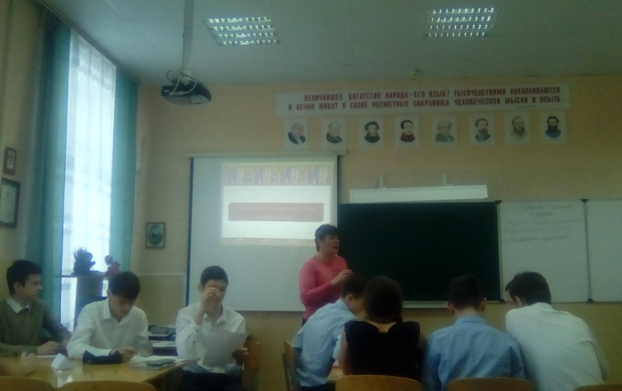
Информационно-экономической подготовке обучающихся принадлежит значительная роль в формировании комплекса системных знаний в различных экономических областях, гармонично соединяя математическое образование, алгоритмическое и комбинированное мышление, знание современных информационных технологий в экономике, элементов экономико-математического моделирования и
стохастической финансовой математики, умении конструировать новые подходы в решении задач и в реализации творческих аспектов мышления.
В 2016-2017 учебном году в 5 и 6 классах МОБУ лицея № 7 вводится ФГОС ООО.
В 5 – 7 классах введены дополнительные часы за счет школьного компонента на изучение учебного предмета «Математика» («Элементы комбинаторики, логики, теории вероятности и математического статистики»), за счет части, формируемой участниками образовательных отношений, вводится предмет «Информатика».
«Иностранный язык (Английский язык)» введен в объеме 3 часов в неделю в 5 – 9 классах. Это обеспечивает освоение выпускниками лицея иностранного языка (английского языка) на функциональном уровне.
С целью сохранения преемственности с учебным предметом «Окружающий мир», изучавшимся на уровне начального общего образования, в 5 классах вводится учебный предмет «Обществознание» который изучается за счет части, формируемой участниками образовательных отношений.
На преподавание учебного предмета «Физическая культура» отведено 3 часа в каждом классе с 5 по 9. В связи с этим федеральный компонент увеличен на 1 час, соответственно увеличивается и допустимая максимальная учебная нагрузка на основании Приказа Минобрнауки России от 03.06. 2011 года № 1994.
Учебный предмет «Основы безопасности жизнедеятельности» изучается в 8 классе в объеме 1 часа в неделю. Часть традиционного содержания предмета, связанная с правовыми аспектами военной службы, перенесена в учебный предмет «Обществознание».
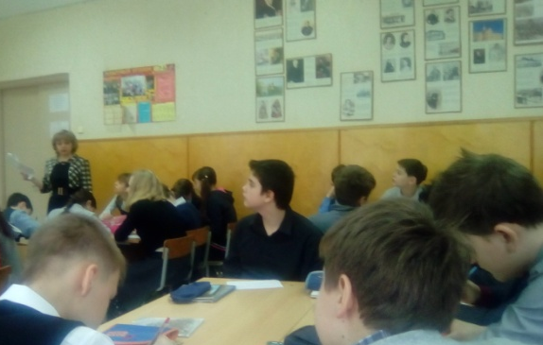
Организация учебно-воспитательного процесса на втором уровне обучения предполагает решение задач практико-ориентированной помощи в приобретении личного опыта выбора собственного содержания образования, а также позволяет школьникам в течение года попробовать себя в различных видах деятельности.
Практико-ориентированная направленность учебного процесса поддерживается защитой выполненного проектного или исследовательского задания по одному или нескольким предметам, по выбору обучающегося.
В 8-9 классах завершается общеобразовательная подготовка по базовым предметам основной школы, и создаются условия для осознанного выбора обучающимися профиля обучения в старшем звене или иного варианта жизненной стратегии, обеспечивающей получение обязательного среднего общего образования.
Предпрофильная подготовка предполагает использование следующих потенциальных возможностей повышения готовности учащихся к самообразовательной деятельности:
- углубленное изучение предпрофильных дисциплин: математики, экономики, информатики за счет введения элективных учебных курсов: физика – «Механика», математика – «Решение задач с параметром и модулем»;
- самостоятельное изучение основной и дополнительной учебной литературы, а также иных источников информации;
- сочетание обзорных и установочных лекций с лабораторными работами, семинарами, дискуссиями, творческими встречами;
- информационная поддержка образовательной деятельности учащегося с помощью учебных видеофильмов, электронных текстов, телекоммуникационных средств;
- проведение творческих конкурсов, публичных защит проектов, эвристических контрольных работ;
- социальные и предпрофессиональные практики на адаптационных рабочих местах.

3 уровень – среднее общее образование
Цель среднего (полного) общего образования - внедрение системы специализированной подготовки (профильного обучения), ориентированной на индивидуализацию обучения и социализацию обучающихся; отработка гибкой системы информационно-экономического профиля в 10 – 11 классах и кооперации старшей ступени образования с учреждениями среднего профессионального образования и высшего профессионального образования.
Учебный план для 10 – 11-х классов основан на идее двухуровнего (базового и профильного) представления содержания общего образования информационно-экономической направленности.
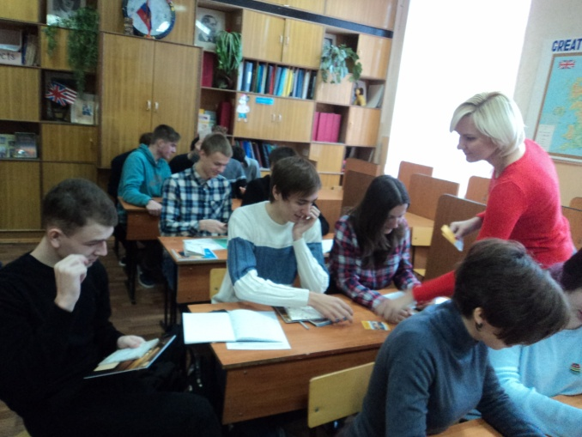
Базовые образовательные предметы не являются профилирующими, они предназначены для завершения образования учащихся в области базовых компетенций, и являются преимущественно интегративными, обобщающими с явно выраженной методологической составляющей. Содержание базовых курсов определяется стандартами базового образования для старшей
ступени. Обязательными базовыми учебными переметами являются русский язык, литература, иностранный язык, история. Количество часов федерального компонента на старшей ступени увеличился на 1 час в связи с введением на базовом уровне 3-х часов физической культуры, соответственно увеличивается и допустимая максимальная учебная нагрузка на основании Приказа Минобрнауки России от 03.06. 2011 года № 1994. Федеральными обязательными вариативными учебными предметами являются география, физика, химия, биология. Предмет обществознание в учебном плане представлен в федеральном обязательном вариативе в количестве 1 часа, так как предмет экономика изучается на профильном уровне, и усилен 1 часом компонентом образовательного учреждения, в связи с высоким количеством учащихся, выбирающих данный предмет на государственной итоговой аттестации. Курс основы безопасности жизнедеятельности является обязательным для изучения в соответствии с приказом МО РФ от 20.08.2008г.
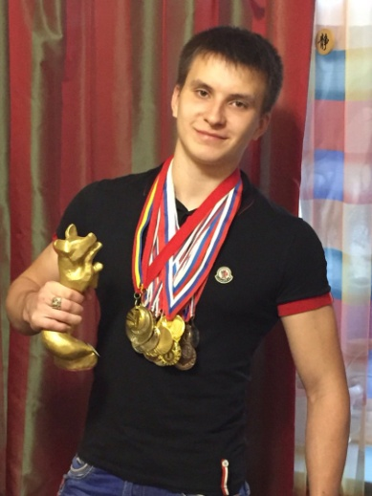
Профильные общеобразовательные учебные предметы предназначены для расширения и углубления общеобразовательной подготовки учащихся в данной области образования. Профильные курсы призваны обеспечить преемственность со следующей ступенью образования (среднего или высшего профессионального в избранном направлении или области специализации. Содержание этих курсов определяется стандартами профессионального образования по данному учебному предмету. Учебный план лицея на 2016-2017 учебный год предусматривает специализацию информационно-экономического профиля и обеспечивает изучение
математики, информатики и экономики на профильном уровне.
Для составления учебного плана МОБУ лицея №7 при профильном обучении учитывали следующие аспекты:
- в учебный план включены обязательные учебные предметы на базовом уровне (инвариантная часть федерального компонента).
- в учебный план включены три учебных предмета на профильном уровне (математика, информатика, экономика), которые определят направление специализации образования в данном профиле.
В связи с отдельным изучением предмета «Экономика» (2 часа) предмет «Обществознание» изучается на базовом уровне в рамках федерального вариатива (1 час) (не включая экономику и право) и за счёт компонента ОУ (1 час), таким образом, полностью реализуя идеи федерального компонента.
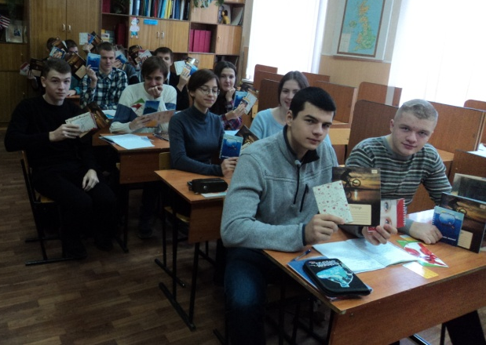
В учебном плане МОБУ лицея № 7 представлены элективные учебные курсы: физика – «Методы решения задач по физике» - 10 - 11 класс, математика – «Многогранники. Изображение пространственных фигур» - 10 класс, «Замечательные неравенства, их обоснование и применение» - 11 класс; информатика – «Основы программирования» - 10 класс, «Программирование на языке Pascal» - 11 класс, которые три основные функции:
1) развитие содержания одного из базовых учебных предметов, что позволяет поддерживать изучение смежных учебных предметов на профильном уровне или получать дополнительную подготовку для сдачи единого государственного экзамена;
2) «надстройка» профильного учебного предмета, когда такой дополненный профильный учебный предмет становится в полной мере углубленным;
3) удовлетворение познавательных интересов обучающихся в различных сферах человеческой деятельности.
При профильном обучении обучающийся выбирает не менее трех элективных курсов: «Многоранники», «Фундаментальные эксперименты в физической науке», «Избранные задачи по планиметрии».
Содержание учебных планов обеспечивается программами, учебниками и учебными пособиями, выполняющими государственный стандарт общего образования и стандарт профессионального образования.

Система дополнительных образовательных услуг, реализуемых лицеем.

Связь с социумом

МОБУ лицей №7
МОБУ ДОД ЦВР

МОБУ ДОД СЮТур
Библиотеки г.Таганрога
ТИУиЭ
ДЮСШ №1, №3
МОБУ ДОД ДДТ
МДОУ д/с №51, 63, 65
Театр им. А.П.Чехова
Молодежный театр Н.Малыгиной
Пожарная часть №6
Совет ветеранов
ОП-2 УВД
г. Таганрога

ТГПИ
Депутаты Городской Думы
ГИБДД
СМИ

Дополнительные образовательные услуги, реализуемые лицеем
Виды  дополнительных образовательных услуг | Формы и методы работы (форма освоения) | На развитие каких качеств личности направлены формы и методы работы
Дополнительная образовательная программа «Наш будущий первоклассник» (Школа раннего развития) | Индивидуально- групповая | Формирование у дошкольников логического мышления, творческого воображения, обогащение речи, привитие интереса к обучению, развитие мелкой моторики кисти руки, воспитание трудолюбия, уважения к старшим
«Весёлый английский» | Индивидуально – групповая | Развитие лингвистических навыков, овладение языком Англии, основами её культуры и искусства, самореализация учащихся.
Спортивный клуб «Крокус» | Учебные и практические, занятия, тренировки, соревнования | Формирование спортивных умений, здорового образа жизни, двигательная активность учащихся, развитие спортивных навыков, самореализация учащихся.
Художественная гимнастика | Учебные и практические, занятия, тренировки, соревнования, выступления | Формирование спортивных умений, здорового образа жизни, двигательная активность учащихся, развитие спортивных навыков, самореализация учащихся.
Школьная газета «Звонок» | Индивидуально – групповая | Развитие и реализация творческих способностей учащихся, совершенствование литературных навыков и журналистской работы, повышение интереса к учебе, приобретение навыков работы с компьютером.
Баскетбол | Индивидуально – групповая | Расширение двигательного опыта за счет овладения двигательными действиями из раздела «баскетбол» и использование их в качестве средств укрепления здоровья и формирования основ индивидуального здорового образа жизни
Волейбол | Индивидуально – групповая | Содействие укреплению здоровья и физической подготовленности детей и подростков, привлечение лицеистов к систематическим занятиям по волейболу
Футбол | Индивидуально – групповая | Гармоничное развитие физических и духовных сил подрастающего поколения, достижение обучающимися высоких спортивных результатов.
Карате | Учебные и практические, занятия, тренировки, соревнования, выступления | Формирование спортивных умений, здорового образа жизни, двигательная активность учащихся, развитие спортивных навыков, самореализация учащихся.
Секция «Быстрее, выше, сильнее!» | Учебные и практические, занятия, тренировки, соревнования, выступления | Формирование спортивных умений, здорового образа жизни, двигательная активность учащихся, развитие спортивных навыков, самореализация учащихся.
Вокальный ансамбль «Мелодия» | Индивидуально – групповая | Развитие индивидуальных творческих способностей учащихся на основе исполняемых произведений, обучение основам музыкальной грамоте, сценической культуре, работе в коллективе
Кружок «Весёлые нотки» | Индивидуально – групповая | Развитие индивидуальных творческих способностей учащихся на основе исполняемых произведений, обучение основам музыкальной грамоте, сценической культуре, работе в коллективе
Кружок изобразительного искусства «Жар-птица» | Индивидуально – групповая | Формирование способностей к творческому самовыражению через изобразительные средства, интереса к культуре и искусству, ценностного отношения к природе, произведениям искусства, людям.
Уроки хороших манер | Индивидуально – групповая | Формирование навыков культуры поведения младших школьников; развитие речи, мышления, воображения; воспитание чувства товарищества, взаимоуважения, доброты.
«Всезнайка» | Индивидуально – групповая | Развитие у детей познавательной активности, любознательности, стремления к самостоятельному познанию и размышлению, творчеству.
«Почемучка» | Индивидуально – групповая | Стимулирование любознательности к получению новых знаний, привитие заботы и беспокойства о состоянии окружающей среды, мотивирование к ответам на 100 детских «почему?», пропаганда и популяризация здорового образа жизни, развитие инициативы и самостоятельности
«Мир профессий» | Индивидуально – групповая | Получение информации о профессиях; формирование представления о своей будущей профессии; повышение интереса к профессиональной деятельности людей; развитие своей психолого-педагогической культуры. Дальнейшему выбору профессии.
«Хочу всё знать» | Индивидуально – групповая | Развитие познавательных способностей учащихся на основе системы развивающих занятий
Логопедия (звуки) | Индивидуально – групповая | Разработка научно обоснованной системы обучения, воспитания и перевоспитания лиц с нарушениями речи, а также предупреждения речевых расстройств.
Логопедия (грамматика) | Индивидуально – групповая | Формирование логического мышления, развитие интереса к русскому языку, повышение уровня учебной мотивации к предмету.
«Мой Таганрог» | Индивидуально- групповая | Расширение знаний детей о родном городе, развитие познавательного интереса к изучению истории родного города
Компьютерный кружок «Цифровой мир» | Индивидуально – групповая | Овладение основами программирования, пользования компьютером, развитие логического мышления учащихся, памяти, пространственных представлений, умение составлять алгоритмы действий.
«Азбука здоровья» | Индивидуально – групповая | Формирование валеологических знаний детей, воспитание сознательного отношения к своему здоровью, пропаганда здорового образа жизни, профилактика вредных привычек.
Студия танца «Ритм» | Индивидуально – групповая | Развитие силы, выносливости, ловкости, гибкости, координации движений, способствование становлению чувства ритма, темпа, исполнительских навыков в танце и художественного вкуса, формирование красивых манер, походки, осанки. Избавление от стеснительности, зажатости, комплексов;
Клуб «Скиф» | Индивидуально – групповая | Формирование личности гражданина и патриота России с присущими ему ценностями, взглядами, мотивами деятельности и поведения.
Клуб «Патриот» | Конкурсы, акции, проектная и исследовательская деятельность | Патриотическое воспитание, гражданское самосознание
Эколого-биологический кружок «Загадки природы» | Учебные и практические, занятия, экскурсии | Формирование бережного отношения к природе, развитие интереса к окружающему миру, духовно-нравственное воспитание.
Правовой клуб «Гражданин» | Конкурсы, акции, проектная и исследовательская деятельность | Формирование активной гражданской позиции
Научно-исследовательское общество учащихся «РИТМ» | Индивидуально – групповая | Формирование исследовательских умений, обучение навыкам самостоятельной деятельности при поиске решений научно- исследовательских проблем.
Шахматный кружок «Первые шаги по шахматной доске» | Учебные и практические занятия, турниры, соревнования. | Развитие логического мышления, интеллекта, умения решать нестандартные задания, уважение к сопернику.
Мир православия | Учебные и практические занятия, турниры, соревнования. | Преподавание культурологических знаний, необходимых для формирования целостной картины мира на основе традиционных для России православных культурных ценностей
«Юный исследователь | Учебные и практические, занятия, индивидуально-групповая работа | Формирование исследовательских умений, обучение навыкам самостоятельной деятельности при поиске решений научно- исследовательских проблем.
«Увлекательное рукоделие» | Учебные и практические, занятия | Воспитание интереса к ручному творчеству, вовлечение детей в активную творческую деятельность, формирование навыков и умений работы с материалами различного происхождения, развитие общеучебных умений и навыков.
«25 кадр» | Учебные и практические, занятия | Создание специальных условий, способствующих развитию творческих и коммуникативных способностей учащихся.
«Я – гражданин России» | Индивидуально-групповая | Развитие логического мышления; умение извлекать и воспроизводить информацию, интерпретировать фрагменты текста, использовать полученную информацию в познавательных ситуациях, аргументировать собственные или авторские оценочные суждения; воспитание ответственного отношения к учебе
«Учение с увлечением (основы русской стилистики)» | Индивидуально-групповая | Формирование логического мышления, развитие интереса к русскому языку, повышение уровня мотивации к предмету

Условия осуществления образовательного процесса

Лицей работает в одну смену, после окончания уроков педагоги имеют возможность заниматься внеурочной учебной деятельностью и методической работой, а также проводить внеклассные мероприятия. Пролицей (начальная школа) занимается в две смены (1а,1б, 1в, 4а, 4б классы – в первую смену, 2а, 2б, 2в, 3а, 3б – во вторую смену). 1 классы работают в режиме 5-дневной, 2-11 классы в режиме 6-дневной недели.
На 1 сентября 2016 года в лицее обучалось 618 учащихся (при проектной мощности – 400 человек), сотрудничают 692 родителей, работают 58 сотрудников из которых - 43 педагоги.

МОБУ лицей №7 располагается в трех учебных зданиях. Материальное оснащение лицея позволяет продуктивно решать задачи, стоящие перед образовательным учреждением. В основном здании имеется 12 учебных кабинетов, из которых 11 оснащены компьютерами, проекторами, экранами, два компьютерных кабинета для проведения уроков информатики и ИКТ.
Кроме того, в основном здании расположены уютная библиотека и медиатека, оснащенный спортивный зал и малый спортивный зал. В здании начальной школы 5 кабинетов (все кабинеты оснащены компьютером (ноутбуком), проектором, экраном (телевизором).
Питание учащихся осуществляется в школьном буфете, рассчитанном на 46 посадочных мест. Площадь буфета с подсобным помещением составляет 62,7 кв.м.

Кадровое обеспечение образовательного процесса

В 2016/2017 учебном году учебно-воспитательный процесс обеспечивали 43 педагога.
Из всех педагогов школы - 43 имеют высшее специальное образование, что составляет 100%.

Состав педагогического коллектива

Сотрудники школы уделяют должное внимание профессиональному росту, что в целом положительно отражается на результативности работы учреждения. Высшая квалификационная категория у 25 сотрудников, что составляет 58%, первая категория - у 12 работников, что составляет 28%.

Квалификационный уровень педагогического коллектива Возрастной состав педагогического коллектива

Сведения о повышении квалификации педагогических и руководящих кадров
 | на высшую категорию | на I категорию | На соответствие занимаемой должности «Учитель» | Всего
2013-2014 | 5 | 3 | 1 | 9
2014-2015 | 9 | 3 | 3 | 15
2015-2016 | 8 | 4 | 0 | 12
2016-2017 | 4 | 0 | 4 | 8

Половой состав педагогов Педагогический стаж работы педагогов

Состояние материально-технической базы и оснащенности образовательного процесса оценивается как удовлетворительное.
Здания и объекты МОБУ лицея №7 не оборудованы техническими средствами безбарьерной среды для передвижения обучающихся с ограниченными возможностями здоровья.

Наличие материально-технической базы и оснащенности МОБУ лицея №7
N п/п | Объекты материально-технической базы | Необходимо | Имеется | Процент оснащенности | Наличие документов по технике безопасности
1 | Кабинеты начальных классов | 10 | 5 | 70% | имеются
2 | Кабинеты иностранного языка | 2 | 2 | 70% | имеются
3 | Кабинеты русского языка и литературы | 2 | 2 | 70% | имеются
4 | Кабинеты математики | 2 | 2 | 70% | имеются
5 | Кабинет истории и обществознания | 1 | 1 | 70% | имеются
6 | Кабинет физики | 1 | 1 | 50% | имеются
7 | Кабинет химии | 1 | 1 | 80% | имеются
8 | Кабинет биологии | 1 | 1 | 60% | имеются
9 | Кабинет ИКТ | 2 | 2 | 80% | имеются
10 | Кабинет технологии | 2 | 1 | 50% | имеются
11 | Малый спортивный зал | 1 | 1 | 90% | имеются
12 | Спортивный зал | 2 | 1 | 90% | имеются

Перечень компьютеров, имеющихся в МОБУ лицее №7
Тип компьютера | Количество | Где используется (на уроке, факульт. занятии, управлении и др.)
Ноутбук | 7 | На уроках, факультативных занятиях, на внеклассных мероприятиях
Моноблок Acer | 13 | На уроках, факультативных занятиях, на внеклассных мероприятиях
ПК (сервер) | 2 | Для интернет-доступа, функционирования сайта лицея, электронного журнала и дневников.
Компьютер | 41 | На уроках, факультативных занятиях, в управлении

Наличие в образовательном учреждении оргтехники и технических средств обучения
Наименование | Количество
Сканер | 3
Модем | 2
Принтер | 10
Копировальный аппарат | 3
Факс | 1
Телевизор | 6
Видеомагнитофон | 2
МФУ | 2
Проектор | 16
Экран настенный | 14
Акустическая система | 1
Цифровой фотоаппарат | 1
Видеокамера | 1
Интерактивная доска | 1

Для автоматизации процесса управления школой используются следующие средства:
- ведение и оформление внутрилицейской документации;
- составление расписания занятий, замещение уроков с использованием ИКТ;
- использование электронной почты для связи с органами управления образования и другими образовательными учреждениями;
- проведение родительских собраний с использованием ИКТ;
- поиск и отбор информации с помощью Internet;
- проведение педсоветов и совещаний администрации с демонстрацией презентаций;
- пополнение медиатеки.

Библиотечный фонд
Книжный фонд (экз.) | Всего | % обеспеченности
 |  | I уровень | II уровень | III уровень
в том числе: | 28521
учебники | 11963 | 100 | 82 | 95
учебно-метод. литература | 150 | 25 | 40 | 35
художественная | 16558 | 29 | 30 | 41

Организация питания:
Большая работа по сохранению здоровья обучающихся проводится в лицее - действует комплексно-целевая программа организации и развития школьного питания, которая включает в себя ряд мероприятий, направленных на формирование навыков здорового образа жизни подростков, вопросов культуры питания и его организации. Питание в лицее осуществляет ИП Амелина Т.Г.
Для создания условий, способствующих укреплению здоровья, формированию навыков правильного питания в лицее работает Совет по контролю за организацией и качеством питания обучающихся по утверждённому плану.

Меры по охране, укреплению здоровья, обеспечению безопасности
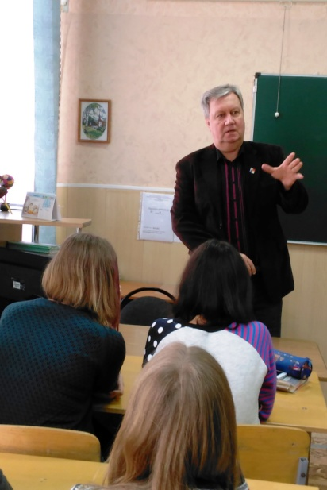
В целях медицинского сопровождения обучающихся в лицее оборудованы медицинский и стоматологический кабинеты. Медицинское обслуживание обеспечивают работники муниципальной городской поликлиники. Основными направлениями работы по охране и укреплению здоровья учащихся являются:
- контроль за соблюдением санитарно-гигиенических норм;
- профилактика утомляемости учащихся;
- формирование культуры здоровья и пропаганда здорового образа жизни;
- организация питания;
- проведение физкультурно-оздоровительной работы;
- профилактика травматизма;
- наличие ростовой мебели;
- мониторинг состояния здоровья обучающихся.
Ежегодно обучающиеся проходят медицинский осмотр, объем и содержание которого соответствуют возрасту и особенностям физического и нервно-психического развития обучающихся.

Антитеррористическая безопасность лицея обеспечивается следующими мероприятиями:
а) здание лицея оборудовано:
- системой видеонаблюдения, включающей 8 видеокамер;
- тревожной кнопкой;
б) здание находится под охраной сотрудников ООО ЧОО «Вектор»;
в) территория и помещения лицея находятся под круглосуточным видеонаблюдением.
г) территория имеет металлическое ограждение,
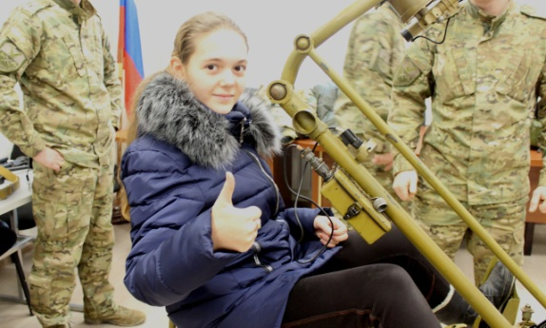
д) на территории поддерживается порядок и чистота, посторонние предметы сразу выявляются;
е) в здании организован пропускной режим. Пропуск в здание родителей и представителей других организаций осуществляется по предъявлению документа удостоверяющего личность и в сопровождении классного руководителя или учителя-предметника, при этом осуществляется запись в журнале посетителей;
ж) въезд автотранспорта производится по утвержденному списку (при наличии пропуска на въезд) или с разрешения директора лицея.

Противопожарная безопасность лицея обеспечивается следующими мероприятиями:
а) в здании имеется автоматическая пожарная сигнализация, все помещения имеют пожарные датчики;
б) имеется системы оповещения о пожаре, которые выведены во все помещения здания, столовую, актовый зал, спортивные помещения;
в) эвакуационные проходы содержатся постоянно свободными;
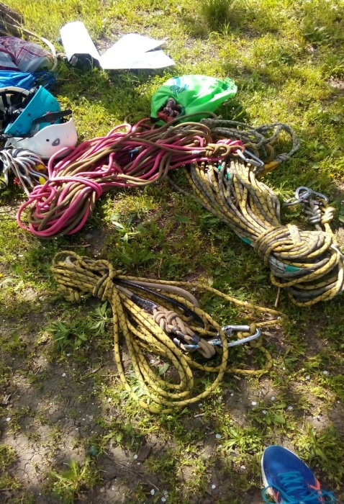
г) созданы пожарные команды из числа штатных сотрудников и из учеников старших классов, с которыми проводятся практические тренировки;
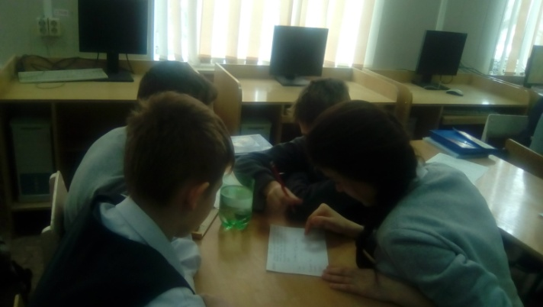
д) с коллективом и учащимися проводятся беседы, лекции, просмотр видеофильмов по соблюдению пожарной безопасности, согласно плану проводятся тренировочные эвакуации;
е) в здании на стендах имеется материал по соблюдению пожарной безопасности и по антитеррористической защищенности.

Результаты деятельности учреждения, качество образования
Учебно-познавательная деятельность
Цель:
Непрерывное совершенствование уровня педагогического мастерства учителей в организации работы с разноуровневым контингентом детей; обеспечение роста профессиональной компетентности учителей лицея как условие реализации целей развития личности обучающихся.
Обучающиеся лицея активно участвуют в городских, областных и всероссийских олимпиадах и конкурсах:
- «Русский медвежонок» (международный)
- «Львёнок» (международный)
- «Кенгуру» (международный)
- «Рыжий кот»
- международный чемпионат начальной школы «Ёж» (международный): 1 победитель 3а кл.
- Международный конкурс-игра по математике «Слон» (международный)^
1А кл. (4 победителя, 14 участников);
1Б кл. (3 лауреата, 15 участников);
2А кл. (2лауреата, 1победитель, 5 участников);
2Б кл. (8 победителей, 8 участников);
2В кл. (2 лауреата, 7 участников);
- Всероссийский игровой конкурс по информатике «КИТ» (Всероссийский): 1 победитель 2а кл.
- Всероссийская дистанционная олимпиада «Вундеркинд» (всероссийский):
1А кл. (1 первое место, 6 лауреатов, 10 участников)
2Б кл. (4 первых места, 4 вторых места, 7 участников);
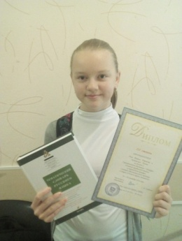
1В кл. (5 лауреатов, 6 победителей, 8 участников);
2В кл.(4 лауреата, 1 победитель, 9 победителей);
3А кл. (1 второе место, 7 третьих мест, 11 участников);
3Б кл. ( 1 лауреат, 7 участников);
- «Британский бульдог»:
- Фоксворд «Звезда» (Всероссийский):
7Б кл. (1 участник);
8А кл. (1 участник);
8С кл. (1 участник)
- «Гелиантус» (Всероссийский):
- Олимпиада по рисованию среди 6-11классов (областной):
- «Математический турнир» (международный)
1В кл. (1 победитель)
- «Бионик: спектр наук» (международный)
- «Родное слово» (Всероссийский): 1 победитель 7Б кл.
- «Импульс знаний» (городской):
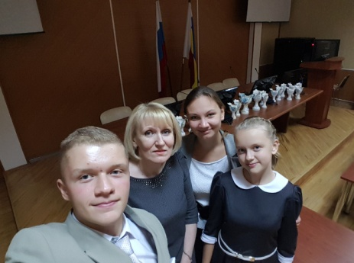
- Региональный Фестиваль - Конкурсе «Учитель профильной школы 2016» (региональный):
11 кл. (1 участник)
7Б кл. (1 призер)
- «Золотое руно» (городской):
3А кл. (2 победителя)
- Городская экологическая игра (городской)
8а кл. (4 победителя);
- «Школа Кода», МОП ЭВМ ИКТИБ ЮФУ (городской):
8А кл. (победитель)
- Муниципальный этап всероссийской олимпиады школьников (городской)
9А кл. (2 призёра, 1 участник);
9Б кл. (2 участника);
11 кл. (4 участника).
- отборочный этап олимпиады по русскому языку «Ломоносовская олимпиада»
(8С кл.Слижевская Элина);
- региональный этапе всероссийского конкурса исследовательских краеведческих работ учащихся «Отечество», региональный этногеографический конкурс «Славен Дон», 6 этап экологического марафона "Природа, экология, человек",посвященного Дню воды, городской конкурс «Юный натуралист», муниципальный этап областного конкурса «Эко ЕГЭ-2017», городской конкурс «Земля – наш общий дом!» (рук. Шик О.В.);
- выставка декоративно – прикладного искусства «Мысли творческой полёт» (Каневская А. 1 место, Зеленский С. 3 место), в региональном этапе конкурса на знание государственной символики Российской Федерации «Овеянные славою флаг наш и герб» (рук. Арефьева Г.В.);
- отборочный тур городского праздника хоровой и вокальной музыки «Детство – это я и ты!..» (рук. Яненко Л.В.);
- городской конкурс детских рисунков «Азовская сказка моя…», посвященный Всемирному Дню моря (рук. Баранова Н.С.);
- городской Конкурс экологических видеороликов «Как прекрасен этот мир», конкурс социальной рекламы «Я – ЗА! здоровый образ жизни» (рук. Лим М.Ю.);
- географическая игра «Знаешь ли ты свой город?», региональный этап всероссийского конкурса исследовательских краеведческих работ учащихся «Отечество» (Брехова Н.П.)
В 2016-2017 учебном году учащаяся 8с класса Слижевская Элина стала кандидатом на получение премии Главы Администрации (Губернатора) области одаренным учащимся общеобразовательных учреждений области со следующими достижениями:
-призер III степени многопрофильной инженерной олимпиады школьников «ЗВЕЗДА» по русскому языку;
-призер муниципального этапа всероссийской олимпиады школьников по географии;
-призер муниципального этапа всероссийской олимпиады школьников по биологии;
-призер III степени Открытой российской интернет-олимпиады по русскому языку для школьников;
-призер второй степени IX Южно-Российской межрегиональной олимпиады школьников «Архитектура и искусство»;
-победитель Международного Конкурса-игры по русскому языку «Ёж»;
-лауреат XXX Всероссийского заочного фото- и видеоконкурса «Видеоталант»;
-призёр (2место) в городе во Всероссийском конкурсе по русскому языку и литературе «Родное слово»;
-призер (3 место) Международного турнира «Stelle di Natale» по художественной гимнастике г. Турин, Италия;
-призер (3 место) XIV Летней Олимпиады Дона по художественной гимнастике;
-призер (2 место) XIII молодежных спортивных игр Дона по художественной гимнастике;
-победитель (1 место) в открытом чемпионате и первенстве МО Гулькевичский район по -художественной гимнастике «Стремление к звёздам»;
-победитель (1 место) в первенстве МБУДО ДЮСШ №3 по художественной гимнастике
Под руководством Масалитиной Е.С.. в лицее успешно продолжает работу клуб «Гражданин», где занимали призовые места, получали дипломы и грамоты.
Работа с одарёнными детьми

Основной идеей работы лицея с одарёнными учащимися является объединение усилий педагогов, родителей, общественности с целью создания благоприятных условий для реализации творческого потенциала обучающихся.
Система деятельности по организации работы с одаренными и талантливыми учащимися имеет следующее содержание:
1.Выявление одаренных и талантливых детей:
- анализ особых успехов и достижений ученика;
- создание банка данных по талантливым и одаренным детям;
- диагностика потенциальных возможностей учащихся;
- преемственность между начальным и основным образованием.
2.Помощь одаренным учащимся в самореализации их творческой направленности:
- создание для ученика ситуации успеха через индивидуальное обучение и воспитание;
- формирование и развитие сети дополнительного образования;
- организация научно-исследовательской и проектной деятельности;
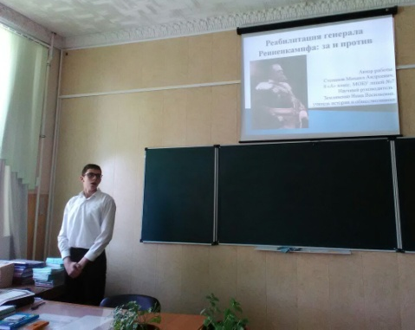
- организация и участие в интеллектуальных играх, творческих конкурсах, научно-практических конференциях.
Формы работы с одарёнными учащимися:
- олимпиады по предметам;
- научно-практические конференции;
- выступления и доклады;
- активная внеклассная работа;
- предметные недели;
- проектная деятельность.
В основе деятельности лицея по вопросу развития одаренности ребенка лежат принципы активного созидания среды для раскрытия творческих способностей талантливых и одаренных учащихся, принцип комплексного, всестороннего подхода к решению проблем развития одаренности у детей.
В лицее разработана программа «Одарённые дети». Основные направления реализации программы:
- раннее выявление способных и одаренных детей (ежегодные лицейские олимпиады),
- организация их обучения на разных ступенях образования,
- индивидуальная поддержка одаренных детей,
- внедрение в учебный процесс специальных методик, способствующих развитию одаренности (развивающее обучение, ИКТ, проектная деятельность).

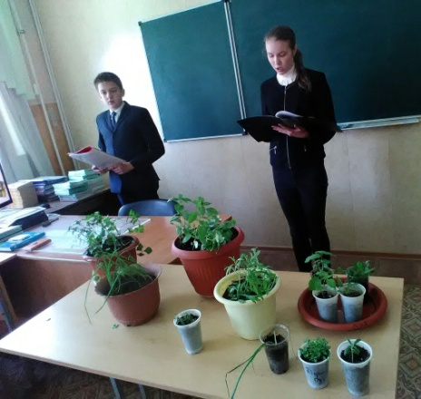
Работа с одаренными учащимися, позитивно мотивированными на учебу, традиционно ведется по всем предметам. Индивидуальная, групповая работа предполагает практические задания, проектную деятельность, работу с дополнительным материалом, решение исследовательских задач по различным предметам.
Участие в конкурсах: «Русский медвежонок», «Кенгуру», «КИТ», «Золотое руно», «Британский бульдог», предметных чемпионатах формирует определенные навыки и умения отвечать на вопросы, увеличивает объем знаний и расширяет кругозор.
Подготовка и участие в конкурсах, олимпиадах формирует компетенции устного общения, владение письменной речью, способность брать на себя ответственность, умение участвовать в совместном принятии решений и т.д.
Работа с одаренными учащимися в лицее ведется в плане развития организационных, учебно-познавательных, информационных и коммуникативных компетенций через:
- индивидуальную работу (консультации),
- массовое участие в предметных конкурсах различных уровней;
- развитие проектной и исследовательской работы;
- создание портфолио достижений,
- чествование призеров и победителей на общешкольной линейке.
Одним из направлений работы лицея с одарёнными детьми является организация исследовательской и проектной деятельности учащихся.
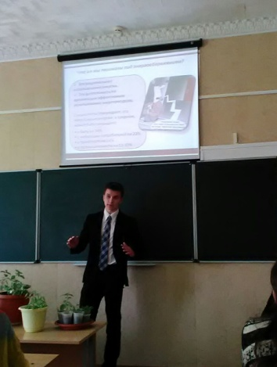
Эффективности организации научно-исследовательской работы в лицее способствуют следующие составляющие педагогического процесса: профессиональный состав педагогических кадров; развивающаяся материально-техническая база лицея; сотрудничество с научными и общественными организациями города.
Из опроса, проведенного среди учителей, был сделан вывод, что научно-исследовательская деятельность готовит учащихся к преодолению трудностей в различных жизненных ситуациях, что ученик это не сосуд, который нужно наполнить, а факел, который нужно зажечь.
Стратегия развития научного творчества в образовательном процессе лицея органически соотносится с необходимостью совершенствования научно-исследовательской деятельности учащихся.
В работе лицея можно выделить несколько уровней прохождения учащегося через исследовательскую деятельность в структуре образовательного процесса:
- 1 уровень – репродуктивный, включающий элемент вхождения в поисковую, научно-исследовательскую деятельность через систему олимпиад, конкурсов, смотров;
- 2 уровень – эмпирико-практический, включающий усложненный элемент прохождения учащегося через систему экскурсий, коллекционирования и т.д.;
- 3 уровень – творческий, продуктивно-деятельностный, включающий собственно исследовательскую и экспериментальную работу, связанную с конструированием, моделированием и защитой своих проектов.
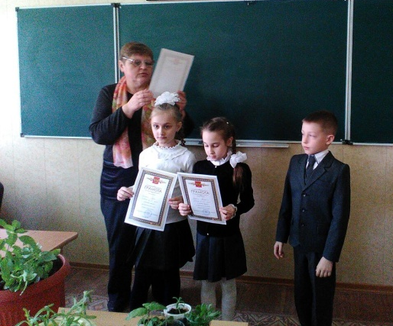
Диагностические исследования учащихся лицея психологической службой показали наличие потребностей и возможностей лицеистов заниматься научно-исследовательской работой. Психолог лицея утверждает, что научно-исследовательская деятельность повышает стрессоустойчивость, способствует эмоциональному благополучию, улучшает коммуникативные навыки, раскрывает творческие способности, формирует чувство ответственности и
самостоятельности. Таким образом, организация научно-исследовательской деятельности педагогов и учащихся способствует развитию социально-активной личности субъектов образовательного процесса. Научно-исследовательская деятельность учащихся и учителей создает в учебном заведении новую образовательную среду, является важнейшим фактором развития лицея как инновационного учебного заведения нового типа. В лицее формируется новое педагогическое общение – творческое сотрудничество учителей и учащихся, непрерывное совершенствование субъект-субъектных отношений.

(Подробные сведения об участии обучающихся содержатся в Приложении)
Гражданско-патриотическое воспитание

Цели гражданско-патриотического воспитания - сформировать достойного гражданина и патриота России - человека, обладающего широкими правами, соответствующим Международным правам человека, знающий свои права и умеющий их защищать, нетерпимый к любым проявлениям насилия и произвола, честно, по велению сердца выполняющего свои обязанности, чувствующего неразрывную связь со своим отечеством, его прошлым, настоящим и будущим и постоянно берущим на себя ответственность за его судьбу, своими конкретными делами помогающего своей стране стать сильнее и богаче.
- Работа патриотического клуба «Патриот» отряда «7 рота»,
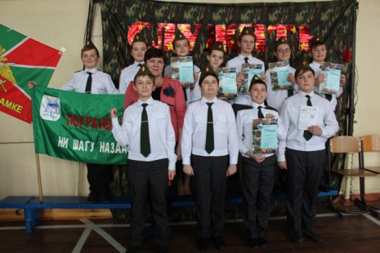
«Звезда», «СКИФ»
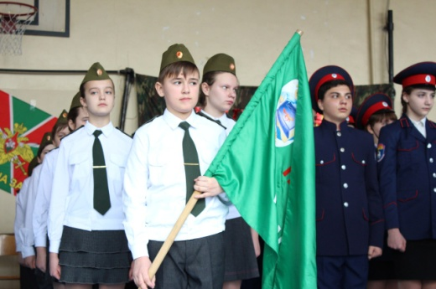
В МОБУ лицее №7 традиционно работает клуб «Патриот». В 2016-2017 учебном году продолжает работу в клубе «Патриот» 6А класс под руководством Василевской Л.И. отряд «7 рота» военно-патриотического городского клуба «Патриот», который достиг значительных успехов:
- победитель поисково-исследовательских работ в рамках патриотической программы «Я – Россиянин»;
- участник торжественного сбора – старта, с целью развития патриотического воспитания, в рамках празднования 345–летия со дня рождения Петра I;
- участник военно-спортивная игра «Зарница»; на территории ДОЦ «Дружба» (с. Красный Десант);
- победитель конкурса плакатов и рекламных листов «Земля – не свалка»;
- участник программы «Берег детства», посвящённой международному Дню матери;
- участник городского торжественного вечера «Честь имею»;
- участник городского смотра строя и песни «Никто кроме нас»;
- участник городского торжественного вечера, посвященного Дню защитника Отечества;
- участник мастер-класса, который состоялся в ФГБОУ ВО «Ростовский государственный университет путей сообщения»;
- участник тематической программы «Подросток и перекрёсток»;
- участник акции «Гордимся!» с целью воспитания у детей гордости за героические страницы прошлого, на примере своей семьи;
- победитель городского смотра строя и песни «Никто кроме нас».
В 2016 году в клубе «Патриот» начал свою работу 5А класс под руководством Гориславец С.В.:
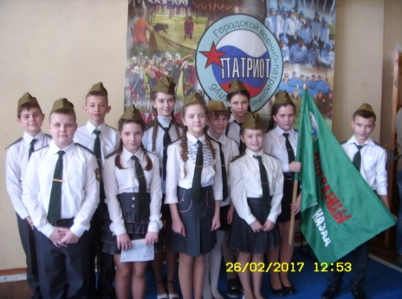
- участник праздничной программы «Мир открытий и побед»;
- участник цикла познавательных игр;
- участник городского смотра строя и песни «Никто кроме нас»;
- участник конкурса плакатов и рекламных листов «Земля – не свалка»;
- участник праздничной программы «Мир открытий и побед»;
- участник познавательной игры «Здоровая нация»;
- участник акции «Гордимся!» с целью воспитания у детей гордости за героические страницы прошлого, на примере своей семьи;
- цикла познавательных игр в целях празднования 520-летия герба России, привития чувства гордости, глубокого уважения и почитания символов Российской Федерации – герба, флага, гимна, другой символики и исторических святынь Отечества;
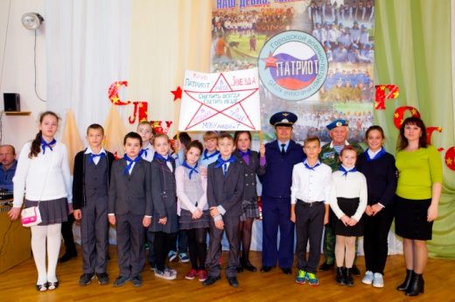
- участник познавательной игры «Здоровая нация», с целью пропаганды здорового образа жизни, воспитания бережного отношения к своему здоровью, формирования интереса к занятиям спортом и расширения знаний о видах спорта;
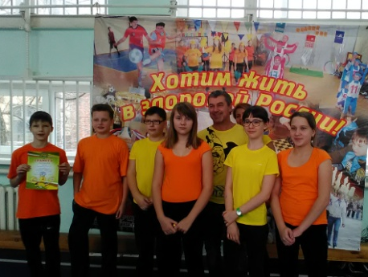
- участник акции «Гордимся!» с целью воспитания у детей гордости за героические страницы прошлого, на примере своей семьи.

В этом году продолжил работу 6Б класс в клубе «СКИФ» под руководством Степановой А.А.:
- победитель IV Фестиваля «Дворовых игр»;
- победитель фестиваля настольных игр для 6-7-х классов;
- победителем мероприятия, посвящённого 20-летию газеты «Скиф-экспресс»;
- победитель настольных игр и соревнования по скоростной сборке пазлов для 5-6-х классов-отрядов;
- участник акции «Бездомные животные ждут твоей помощи»;
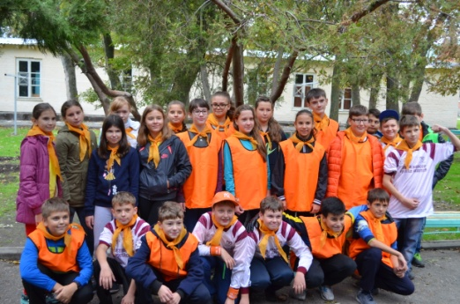
- участник школы актива для 5-8-х классов ДОО «СКИФ»;
- победитель спартакиады «Путешествие в Спортландию»;
- победитель выездных сборов на базе ДСОЛ «Мир» (Неклиновский р-н, с. Красный десант).
Лицеисты стали абсолютными победителями среди 6 классов города.

- Работа с ветеранами
На протяжении всего учебного года классными коллективами проводились встречи с ветеранами, оказывалась помощь ветеранам, организовывались поздравления, праздники и концерты ко Дню защитника Отечества, Дню Победы, конкурс военно-патриотической песни, уроки мужества.
К 23 февраля в лицее состоялась встреча старшеклассников с Барабановым Леонидом Ивановичем (1925г. рождения.) – участником ВОВ, участником боевых действий Миус-Фронта и взятия Берлина.
Каждый классный коллектив организовал чествование ветеранов микрорайона и
индивидуальные встречи с пожилыми людьми интересной судьбы, посвящённые Дню пожилого человека «Дарите радость людям».

- Экскурсионная работа
В соответствии с планом воспитательной работы в 2015-2016 учебном году в целях повышения духовно-патриотического воспитания подрастающего поколения лицеисты посетили экскурсии:
- Театр им А.П. Чехова «Сказка про Иванушку Дурачка»;
- Театр Н.Малыгиной. Новогоднее представление;
- Краеведческий музей «Механика Леонардо да Винчи»;
- Литературный музей «Урок по сказкам Пушкина»;
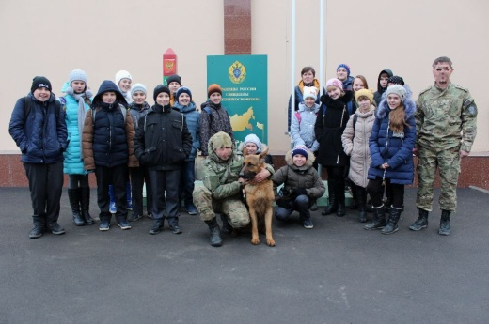
- Экологическая экскурсия «Изучение ландшафтов, экосистем Ростовской области»;
- Ростов (Лабраториум);
- Ростов (Зоопарк);
- г. Санкт – Петербург;
- х. Новоалександровка;
- Кино нео;
- Кинотеатр «Чарли»;
- Южно-Российский научно-культурный центр А.П. Чехова. « Широкая масленица»
- ДК « Фестивальный» спектакль « Путешествие в Светофорию»;
- ДДТ «Масленица», «Новогодний калейдоскоп»;
- ЦВР. Масленица, Новый год.
- Школа- интернат для слабослышащих;
- Городская экскурсия «Передвижной выставочно - лекционный поезд ОАДРЖД»;
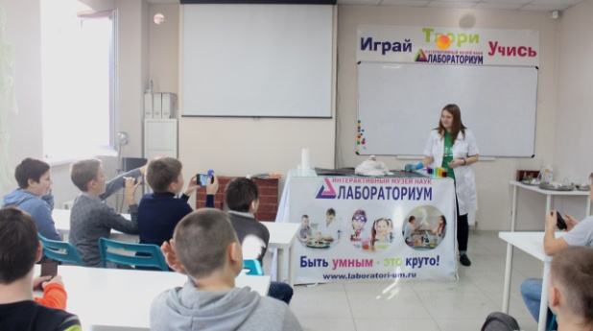
- Автобусная экскурсия в Республику Адыгея;
- ГБУК РО «Таганрогский государственный литературный и историко-архитектурный музей-заповедник»: Обзорная экскурсия по музею И.Д. Василенко
- Литературный музей А.П. Чехова;
- Библиотеку им. А.М. Горького, в библиотеку им. Гайдара;
- в Театр им.А.П.Чехова;
- на Ферму разведения страусов;

- Беседы, лекции, встречи.
За текущий учебный год в лицее прошёл ряд встреч с представителями различных организаций, которые провели беседы и лекции с обучающимися лицея. Состоялась встреча с представителями различных служб безопасности: МЧС, ГИБДД, наркодисансера, отдела полиции №2, центра контроля ВИЧ, представителями РЖД.
В декабре в лицее прошла декада инвалидов, в которой приняли участие все учащиеся лицея:
Классные часы об истории Международного Дня инвалидов
Интернет как одно из средств реабилитации людей с ограниченными возможностям по состоянию здоровья. Работа детей с Интернет – ресурсами
Урок нравственности «С уверенностью в завтрашний день!»
Благотворительная акция «В кругу друзей». Подарки для учащихся коррекционной школы №1 для глухих детей
«Идёт доброта по земле…» Конкурс детских рисунков
Традиционными стали беседы студентов медицинского колледжа о вредных привычках и здоровом образе жизни и представителей ВУЗов, проф-техучилищ и колледжей по профориентации.

- Общелицейские мероприятия

В МОБУ лицее №7 проводятся традиционные мероприятия гражданско-патриотического направления. традиционно в конце августа 2016г. лицеисты собрались на митинг, посвященный Дню освобождения Таганрога от фашистских захватчиков.
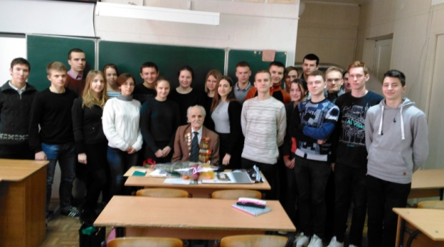
3 ноября команда старшеклассников «Молодая Россия» в формате агитбригады напомнили лицеистам, какой ценой Россия отстояла своё право на независимость. С праздником ребят поздравил Депутат городской Думы руководитель фракции
«Единая Россия», член политического Совета партии «Единая Россия» Корякин Роман Валерьевич.
В лицее проведены уроки воинской славы среди школьников 7-8 классов, проведение конкурсов: конкурс авторских стихотворений о городе воинской славы «Мой город - моя гордость», конкурс школьных сочинений «Воинская слава».
С целью формирования у школьников позитивной гражданской идентичности, активной социальной позиции, установок толерантности и культуры мира в лицее прошёл «Урок толерантности», приуроченной к празднованию 16 ноября Международного дня толерантности.
В феврале состоялся региональный (заочный) этап конкурса на знание государственной символики Российской Федерации «Овеянные славою флаг наш и герб».
13 сентября 2016 г. во всех городах воинской славы прошёл общегородской урок воинской славы среди обучающихся.
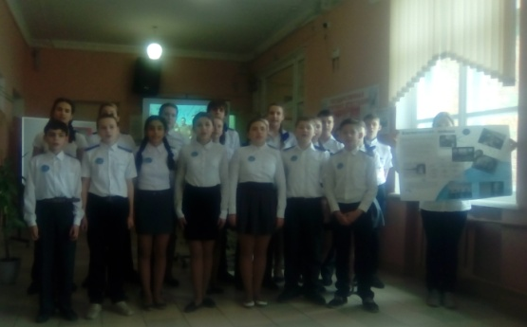
17 февраля 2017г.в лицее прошёл Урок мужества, посвященный Всероссийской общественно-государственной инициативе «Горячее сердце»с приглашением членов Совета ветеранов завода «Прибой».
20 февраля состоялся Урок мужества с участником боевых действий от Таганрога до Берлина Барабанов Леонид Иванович 1924г. р
Ко Дню защитника Отечества с воодушевлением прошёл конкурс литературно-музыкальных композиций «Песни в солдатской шинели», в котором приняли участие классные коллективы 5-11 классов.
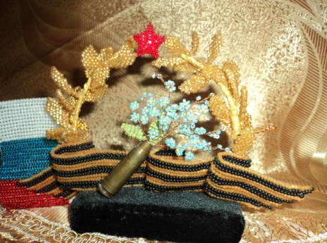
Под руководством учителя Арефьевой Г.В. лицеисты победили в муниципальном этапе регионального (заочного) конкурса на знание государственной символики РФ «Овеянные славою флаг наш и герб» в муниципальном этапе регионального (заочного) конкурса на знание государственной символики РФ «Овеянные славою флаг наш и герб»
С целью развития правовой компетентности школьников в области конституционного и избирательного права, закрепления знаний в области истории и обществознания в рамках проекта «Фемида: jus, juries 2016-2017г.» в течении всего учебного года старшеклассники принимали участие в деловых играх и конкурса городского клуба «Гражданин».
Май месяц был объявлен месячником Памяти и Славы. Старшеклассники приняли участие в проведении флеш-моба, посвящённого Дню Победы. Ребята исполнили танец «Синий платочек» на Октябрьской площади.
С апреля по май в лицее была проведена Акция «Мы Славу поём тебе, город родной».Проведение Акции обусловлено необходимостью сохранения российской молодёжью памяти о великих исторических подвигах и
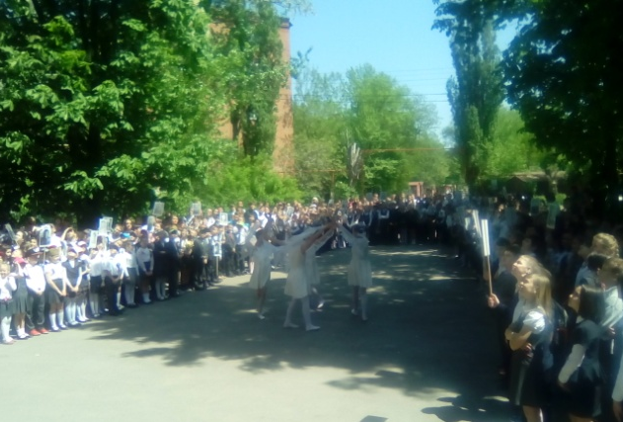
защитниках Отечества в городах воинской славы, формирования чувства уважения к героическому прошлому нашей страны.
Традиционно в лицее празднуется «Масленица», отмечаются праздники: День Учителя, Новый год, 8 Марта.

Формирование нравственных основ личности и духовной культуры.
Духовно-нравственное и нравственно-правовое воспитание

Духовно-нравственное воспитание гражданина России — это начало и результат, смысл и основной ресурс социального и экономического прогресса общества. Модернизация страны начинается с воспитания личности, способной ее осуществить. Но сама модернизация нужна для повышения качества жизни в стране, т.е. создания максимально благоприятных (по мировым стандартам) условий для развития личности. Таким образом, воспитание гражданина и модернизация России есть две стороны одного процесса, который приближенно можно назвать прогрессом общества. Соответственно, национальный воспитательный идеал и цель современного образования не могут быть осуществлены одной только системой образования. Их реализация требует, применительно к образованию, консолидации сил, согласования полномочий и ответственности важнейших субъектов национальной жизни — личности, общества и государства.
В систему духовно-нравственного и нравственно-правового воспитания лицеистов входят следующие направления:

- Программа «Безопасность»
В соответствии с планом работы лицея по программе «Безопасность» обучающиеся формируют сознательное и ответственное отношение к личной безопасности и безопасности окружающих, усвоение знаний и умений распознавать и оценивать опасные ситуации, определять способы защиты от них, оказывать само- и взаимопомощь, изучать основы медицинских знаний, основы военной службы.

Блок 1. Противопожарная безопасность.
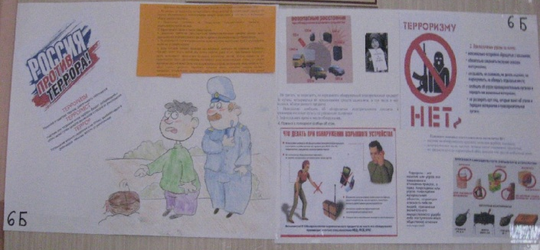
В начале учебного года на общем собрании лицея утверждён коллективный план работы по противопожарной безопасности на новый учебный год. Проведено совещание с классными руководителями по организации агитационной пропаганды на
противопожарную, антитеррористическую тематику. Проведён инструктаж по действиям во время ЧС, индивидуальные инструктажи с работниками лицея при проведении массовых лицейских мероприятий, общелицейская тренировка по эвакуации из здания лицея при команде «Пожар».
Обучающиеся МОБУ лицея №7 в начале каждого полугодия проходят инструктажи о правилах пожарной безопасности и поведению в случае возникновения пожара в кабинетах повышенной опасности: обслуживающего труда, химии, физики, информатики. В лицее за истекший год три раза проводилось практическое занятие по обеспечению пожарной безопасности (учебно-тренировочные мероприятия по эвакуации из здания).
В городском конкурсе среди дружин юных пожарных «Пожарный доброволец» отряд 5Б класса (кл. руководитель Лазарева Е.В.) приняли активное участие в конкурсе ДЮП. Агитбригада ДЮП 7Б класса организовала и провела конкурс рисунков и викторин по вопросам пожарной безопасности с младшими школьниками и с агитбригадой «Будьте бдительны» выступила в параллели 1-х классов.
Учащиеся лицея под руководством Барановой Н.С. приняли участие в конкурсе детско-юношеского творчества по пожарной безопасности.
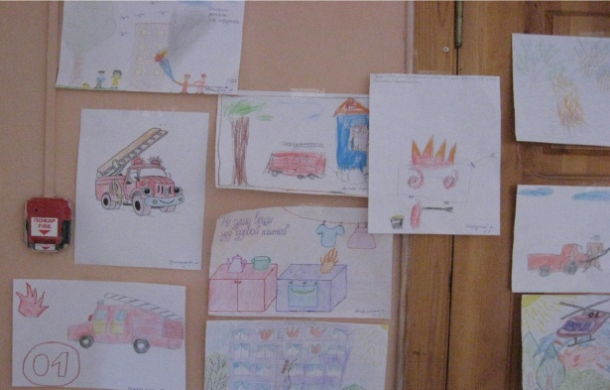
С целью профилактики пожаров совместно с сотрудниками федеральной противопожарной службы и ВДПО организовать проведение разъяснительной работы с детьми о необходимости соблюдения требований пожарной безопасности в быту и при эксплуатации отопительного оборудования в жилье, провести занятия с практической отработкой действий при возникновении возможного пожара
В 2017 год в рамках участия во Всероссийских открытых уроках по основам безопасности жизнедеятельности в апреле 2017 года запланированы и проведены открытые уроки ОБЖ с приглашением ветеранов пожарной охраны, ликвидаторов аварии на Чернобыльской АЭС.
Беседа о мерах пожарной безопасности для обучающихся 1-11 классов проводилась ежесеместрово.
Совместно с сотрудниками федеральной противопожарной службы и ВДПО в лицее было организовано проведение разъяснительной работы с детьми о необходимости соблюдения требовании пожарной безопасности в быту и при эксплуатации отопительного оборудования в жилье, провести занятия с практической отработкой действий при возникновении возможного пожара.
С 14 марта по 7 апреля 2017 года Лицей принял участие во Всероссийской добровольной акции «Противопожарная безопасность», направленной на повышение знаний правил пожарной безопасности.

Блок 2. Антитеррористическая безопасность.

В рамках КЦП «Безопасность» в лицее реализуется план антитеррористической безопасности:
Работа с учителями | Проведение совещаний с классными руководителями по организации агитационной антитеррористической пропаганды путем оформления уголков безопасности в каждом классе. | Сентябрь  Май  Сентябрь
 | Проведение инструктажа по действиям во время ЧС
 | Знакомство коллектива с правилами внутреннего распорядка.  Определение порядка обеспечения безопасности МОБУ лицея № 7 при проведении массовых мероприятий. | Август
 | Обеспечение выполнения порядка контроля ответственных за ежедневный просмотр состояния ограждений, зданий, территории. Контроль завоза продуктов, имущества. | В течение года
 | Создание и организация деятельности антитеррористической группы МОБУ лицея № 7 | Август
 | Утверждение на общем собрании коллективного плана работы по антитеррористической безопасности на новый учебный год | Август
 | Изучение с сотрудниками инструкций по безопасности | Август
 | Инструктаж по правилам антитеррористической безопасности в лицее | Август  Февраль
 | Проведение индивидуальных инструктажей с вновь принятыми учителями и сотрудниками. Запись в журнале инструктажа. | Сентябрь
 | Индивидуальные инструктажи с работниками лицея при проведении массовых мероприятий (новогодние вечера, утренники, дискотеки, выпускные вечера) и т.п. | В течение года
 | Проведение общелицейских тренировок по эвакуации из здания лицея при угрозе взрыва | По плану объектовых тренировок
 | Тестирование персонала на знание правил антитеррористической безопасности | По графику
Работа с родителями | Проведение тематических родительских собраний по антитеррористической безопасности, о правилах поведения в случае ЧС, об организации просветительской работы среди детей и подростков | 1 раз в полугодие
 | Организация работы Cовета МОБУ лицея № 7 по решению вопросов совершенствования МТБ, направленных на обеспечение антитеррористической безопасности | Октябрь
Совершенствование материально-технической базы | Проверка учебных и производственных помещений МОБУ лицея № 7 | В течение года
 | Обеспечение систематического контроля деятельности организации, арендующих помещения в МОБУ лицее № 7 | В течение года
 | Обеспечение бесперебойной работы системы звонкового и голосового оповещения | В течение года
 | Создание 30-ти метровой зоны безопасности по периметру зданий лицея | Постоянно
 | Обеспечение содержания подсобных помещений в соответствии с установленными требованиями | В течение года
Работа с учащимися | Изучение вопросов безопасности по программе курса ОБЖ, в классных часах (5-11 классы)  и 1-4 классы на предметах, интегрированных с курсом ОБЖ:  - Пропаганда ценностей, способных объединять людей в борьбе с всеобщей опасностью терроризма.  - Разоблачения разрушительной сущности и деструктивных целей терроризма, а также тактических приемов «оболванивания» молодежи организаторами террористической деятельности.  - Внедрения правовых знаний, информирования учащихся о юридических последствиях участия в подготовке и осуществлении актов терроризма, других насильственных действий.  - Формирование антитеррористического сознания подрастающего поколения. | 1 раз в семестр
 | Оформление классных уголков безопасности | Сентябрь
 | Инструктажи о правилах безопасности и поведению в случае возникновения угрозы террористического акта | 1 раз в семестр
 | Беседы на темы антитеррористической безопасности и проявлений экстремизма с участием сотрудников МВД | 1 раз в полугодие
 | Практические занятия по обеспечению антитеррористической безопасности (учебно-тренировочные мероприятия по эвакуации из зданий школы) | 1 раз в месяц
 | Работа по выявлению обучающихся из «групп риска», неформальных объединений среди молодежи | В течение года

В течение всего учебного года в лицее состоялись мероприятия по реализации Плана по гармонизации межэтнических отношений и профилактике экстремизма в подростковой среде. В лицее реализуется:
- курс «Основы православной культуры» в рамках изучения которых рассматриваются вопросы истории религий, межконфессиональной терпимости и противодействия религиозному экстремизму (4 класс);
- дополнительная образовательная программа «Основы православия» (5 класс);
- Блок уроков обществознания, раздел «Духовная сфера общества» (9 класс);
- Блок уроков обществознания, раздел «Духовная культура» (11 класс);
- Культурологический цикл бесед по формированию культуры межнационального общения (5-11 класс);
- Блок классных часов-семинаров в 1-11 классах по тематике противоправного поведения и проявления экстремизма(1-11 класс).

По реализации программ, курсов, модулей, дисциплин, направленных на формирование у обучающихся антитеррористической, антиэкстремистской идеологии, повышение уровня правовой культуры, расширение знаний о национальных традициях и культурных основах народов Дона, профилактику вовлечения детей и молодежи в деятельность радикальных и экстремистски настроенных организаций в лицее реализуются модули:
- Правовое регулирование общественных отношений
- Политика как общественное явление
- Общество как сложная динамическая система
- Безопасность
На родительских собраниях организовано проведение лекториев по вопросам обеспечения безопасности детей в Интернет-пространстве, недопущения вовлечения несовершеннолетних через социальные сети в преступную деятельность
В период с 25 января по 5 февраля 2017 организовано участие во Всероссийском интернет-голосовании на страницах официальных аккаунтов в социальной сети «Instagram» (gunk_mvd) и официальных аккаунтов в социальной сети «ВКонтакте» (ГУНК МВД России), созданных и модерируемых Главным управлением по контролю за оборотом наркотиков МВД России
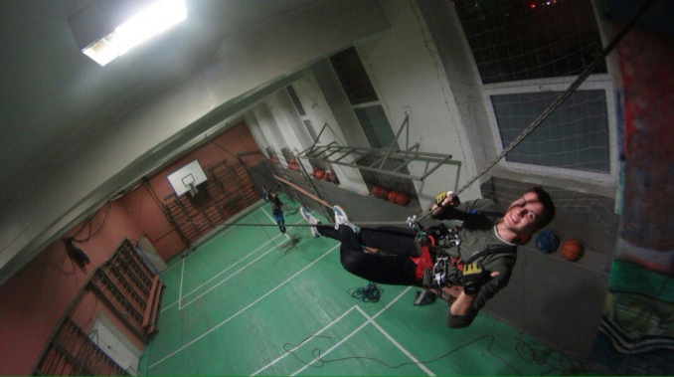
В лицее проведён инструктаж по действиям во время ЧС. Создана и организована деятельность группы. На общем собрании лицея утверждён коллективный план работы по антитеррористической безопасности на новый учебный год. С работниками лицея изучены инструкции по безопасности и пройдены инструктажи по антитеррористической
безопасности в лицее, индивидуальные инструктажи с работниками лицея при проведении массовых лицейских мероприятий, общелицейские тренировки по эвакуации из здания лицея при угрозе взрыва, тестирование персонала на знание правил антитеррористической безопасности.
В начале учебного года проведена проверка учебных и производственных помещений. Обеспечен систематический контроль деятельности организаций, арендующих помещения в МОБУ лицее №7. Обеспечена бесперебойная работа системы звонков и голосового оповещения. Создана 30-метровая зона безопасности по периметру здания лицея. Обеспечено содержание подсобных помещений в соответствии с установленными требованиями.
С обучающимися 5-11 классов изучены вопросы безопасности по программе курса ОБЖ. Каждым классным коллективом оформлен уголок безопасности. Проводятся инструктажи о правилах безопасности и поведению в случае возникновения угрозы террористического акта, беседы на темы антитеррористической безопасности и проявлений экстремизма с участием сотрудников МВД, практические занятия по обеспечению антитеррористической безопасности (учебно-тренировочные мероприятия по эвакуации из зданий лицея). Классными руководителями ведётся работа по выявлению обучающихся из «групп риска», неформальных объединений среди молодежи.

Блок 3. Профилактика алкогольной и антинаркотической зависимости.

В начале учебного года в лицее традиционно с участием лицейского психолога, ППС проводится диагностическое исследование обучающихся «группы риска», уточнение списков обучающихся, состоящих на учёте в КДН, ВШК, неблагополучных семей. Всемирному дню борьбы с курением лицеисты посвятили тематические классные часы, беседы о вреде курения.
В лицее реализуется КЦП «Безопасность». Одним из блоков программы является «Профилактика алкогольной и наркозависимости», в рамках которого проведены мероприятия со всеми участниками образовательного процесса.

 | Мероприятия | Ответственные | Сроки
Работа с учителями | Уточнение списков уч-ся, состоящих на учёте в КДН, ВШК, неблагополучных семей, детей группы риска | Зам дир. по ВР Доронина Е.В.,  классные руководители | Сентябрь
 | Обработка информации из ОППН об учащихся, задержанных в нетрезвом виде. | Классные руководители, ОППН,  Зам. директора по ВР | Сентябрь, февраль
 | Семинары классных руководителей:  «Возрастные особенности подростков», «Особенности отношения детей к наркотикам»,  «Методы и приемы работы с детьми склонными к употреблению токсических и наркотических веществ». | ППС, сотрудники наркодиспансера. | В течение учебного года
Работа с родителями | Родительские собрания:  «Профилактика здорового образа жизни. Нет вредным привычкам и наркотическим зависимостям».  Встречи с врачами наркологами.  Беседы с родителями:  «Дети видят, дети повторяют».  Программа и методика проведения антиалкогольного просвещения учащихся и родителей в школе | Классные руководители, ППС, врачи районной поликлиники., врачи наркологи | В течение учебного года
Работа с учащимися | Тематический классный час, посвящённый всемирному дню борьбы со СПИДом «Выбирай разумную жизнь».  зависимости от наркотиков  » | Классные руководители | Октябрь  Февраль  Апрель
 | Диспут «Табакокурение и алкоголизм, как виды социальных опасностей?» | Зам дир. по ВР Доронина Е.В. | Ноябрь
 | Работа агитбригады «Здоровая страна» | Зам дир. По ВР Доронина Е.В., педагог-организатор Кабарухина И.О. | В течение года
 | Диагностическое исследование по выявлению учащихся «группы риска» | Педагог-психолог | Октябрь
 | Вовлечение «трудных» детей во внеурочное время | Классные руководители | Сентябрь октябрь

В лицее запланированы и успешно реализованы мероприятия по профилактике алкогольной и наркозависимости.
№ п/п | Наименование мероприятия | Дата проведения | Кол-во  уч-ков
 | Дни большой профилактики в МОБУ лицее №7 | 07-12.11.  2016 | 615
 | Подготовка материалов в агитационный уголок «Лицей – территория здоровья». | Сентябрь 2016
 | Конкурс слоганов «Жизнь без наркотиков» | 19.10.2016 | 325
 | Совещание «Лицей – территория здоровья» | 23.09.2016 | 34
 | Просмотр видеороликов о пропаганде здорового питания и ЗОЖ | Ноябрь 2016
 | Акция «Листовка» о пропаганде здорового образа жизни, приуроченный Дню борьбы со СПИДом | 29.11.2016 | 38
 | Беседа с зав. неврологическим отделением МБУЗ «ДГБ» Роменской М.А. на предмет употребления наркотиков | 26.09.2016 | 46
 | Родительские собрания:  -«Принципы здорового питания»;  -«Здоровый образ жизни личным примером». | В течение года
 | Классные часы, беседы по основам правовых знаний | В течение года | 160
 | Выступление агитбригады «Здоровая Россия» | Декабрь 2016г | 240
 | Блок классных часов-семинаров ЗОЖ:  - «Здоровым быть – в радости жить!»;  - «Вредные привычки и как с ними бороться»;  - «Спорт – залог здоровья!» | Декабрь 2016г | 615
 | Индивидуальная профилактическая работа с детьми «группы риска» | Ежесеместрово
 | Участие в программе «Спорт против наркотиков». Турниры по пионерболу, волейболу, баскетболу, шахматам | Февраль 2017г. | 340
 | Выставка рисунков «Здоровье – это здорово!» | 23-28.01.  2017г. | 285
 | Участие в тематических акциях «Сообщи, где торгуют смертью!» | В течение года
 | Реализация программы «Здоровье» | В течение года | 615
 | Распространение памяток о вреде курения, употребления спиртных напитков, наркотических средств, психотропных веществ | 07-08.02.  2017г. | 340

Под руководством учителя информатики Лим М.Ю. учащиеся приняли участие в конкурсе социальной рекламы антинаркотической направленности и пропаганды здорового образа жизни «Спасём жизнь вместе!».
В связи с проведением Международного Дня борьбы с наркоманией в прилицейском лагере использовали в работе рекомендации по организации профильных смен антинаркотической направленности, тематических мероприятий, направленных на формирование здорового образа жизни, повышение правовой культуры, профилактику употребления психоактивных веществ.

Блок 4. Предотвращение и предупреждение детского дорожно-транспортного травматизма

В МОБУ лицее №7 в течение всего учебного года обучающиеся всех классных коллективов являлись участниками Всероссийской акций: «Внимание, дети!», в мероприятиях в рамках профилактической операции безопасности дорожного движения, профилактические мероприятия «Безопасные школьные каникулы».
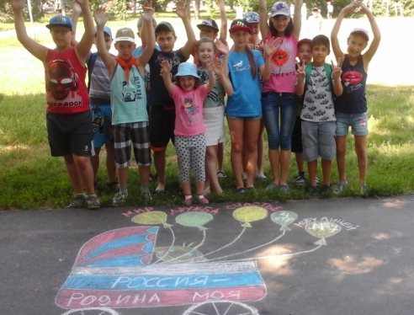
Маленькие лицеисты в сентябре посетили спектакль по правилам дорожного движения в ДК «Фестивальный».
На протяжении всего учебного года в лицее проводятся мероприятия, направленные на профилактику дорожно - транспортного травматизма учащихся.
В лицее создан и успешно работает отряд ЮИД «РЕАЛ». В начале учебного года ЮИДовцы организовали
посвящение в пешеходы первоклассников, лучших участников мероприятия наградили подарками. Агитбригада оформила и регулярно обновляет уголок безопасности. Для младших лицеистов проводилось выступление лицейской агитбригады по ПДД «Дорога требует дисциплины», конкурс рисунков на знание правил дорожного движения. Они стали участниками конкурса среди дружин юных пожарных общеобразовательных учреждений «Пожарный доброволец».
Лицеисты приняли участие во Всероссийском творческом конкурсе среди несовершеннолетних – обучающихся образовательных организаций, участников общественных объединений в возрасте 12-17 лет по пропаганде безопасности дорожного движения. В целях пропаганды безопасности дорожного движения и профилактики аварийности на транспорте с участием несовершеннолетних 15.03.2017 г. ЮИДовцы участвовали в городском конкурсе среди отрядов ЮИД «Поздравляем наставников!» в честь 85-летия образования службы пропаганды безопасности дорожного движения.
В целях повышения эффективности работы, направленной на предупреждение детского травматизма на объектах железнодорожного транспорта в лицее проводится профилактическая работа по безопасности на железной дороге с привлечением сотрудников Северо-Кавказской дирекции инфраструктуры, специалистов территориальных отделений МЧС России по Ростовской области.
Во втором полугодии было организован и проведен семинар-совещание по предупреждения детского дорожно-транспортного травматизма. В ходе семинара были рассмотрены вопросы:
- анализ детского дорожно-транспортного травматизма за 2016 год;
- план мероприятий по предупреждению ДТП с участием несовершеннолетних на территории Ростовской области на 2016 год;
- совершенствование учебно-материальной базы образовательных организаций;
На протяжении всего учебного года лицей принимает участие в декадниках по безопасности дорожного движения «Безопасная дорога». Были организованы и проведены встречи сотрудников ОГИБДД УМВД России по г.Таганрогу с обучающимися и их родителями, сотрудниками МОБУ лицея №7; проведены дополнительные занятия по ПДД, линейки безопасности, конкурсы рисунков и сочинений, рефератов и плакатов, выступления агитбригад в младших классах, обновлены уголки безопасности дорожного движения.
В течение всего учебного года все классные руководители в обязательном порядке проводят беседы по ПДД на каникулах. В мае все лицеисты прослушали инструктивное занятие по ПДД, ППБ, личной безопасности и профилактике несчастных случаев.

Блок 5. Профилактика суицида.

В связи с участившимися случаями суицидов несовершеннолетних на территории Ростовской области в лицее осуществлялась работа по профилактике суицида с педагогами:

Форма работы | Тема
Педагогический совет | Утверждение планов по ВР, по профилактике алкоголя, наркотиков, суицида, совместного плана с ОП, КЦП «Безопасность», «Здоровье»
Инструктаж по организации работы по профилактике суицидального поведения | Профилактика суицидального поведения несовершеннолетних
Лекция | Профилактика суицидального поведения детей и подростков в образовательном учреждении
Родительский всеобуч | «Как выявить вовлеченность ребенка в «группы смерти»
Распространение методических рекомендаций для педагогов и родителей | Профилактика суицидального поведения обучающихся
Общелицейское родительское собрание | Безопасность во всех её проявлениях
Педагогический совет | О результатах работы классных руководителей 1-11 кл., психолога по профилактике суицидального поведения
Информационный час | Что такое суицид?

с учащимися:
Форма работы | Тема | Цель
Классные часы | Я готов к испытаниям  ЗОЖ Наркомания, курение алкоголь  Мы в ответе за свои поступки  Конфликт с родителями | формирование понятий "ценность человеческой жизни", "цели и смысл жизни", а также индивидуальных приемов психологической защиты в сложных ситуациях.
Беседа | О причинах самоубийства | Формирование силы духа, стойкости перед трудностями
Участие в межведомственных операциях «Подросток», по выявлению семей и детей, находящихся в трудной жизненной ситуации | Отчёт по работе с детьми группы риска | Анализ работы с детьми группы риска
Организация работы уполномоченных по правам ребёнка |  | Оказание помощи детям, попавшим в трудную жизненную ситуацию
Индивидуальные работа педагога - психолога с учащимися с высоким уровнем тревожности и депрессии |  | Оказание помощи детям, попавшим в трудную жизненную ситуацию
Мониторинг семей, склонных к различным видам рисков |  | Выявление учащихся, склонных к различным видам рисков
Мониторинг семей, в которых практикуется жестокое обращение с детьми |  | Выявление семей, в которых практикуется жестокое обращение с детьми
Проведение психологических тренингов для учащихся |  | Формирование психологических приёмов индивидуальной защиты в сложных ситуациях

- Родительские собрания

Взаимодействие всех участников образовательного процесса является непременным фактором воспитательной работы в лицее. Традиционно в лицее проводится общелицейское родительское собрание «Безопасность во всех её проявлениях», на котором присутствовали психолог наркодиспансера, ответственный представитель пожарной части, инспектор 2 отдела полиции.
Систематическую работу проводят классные руководители с родителями. Это традиционные родительские собрания, включающие рассмотрение вопросов по оказанию психологической помощи родителям, о возрастных особенностях обучающихся, вопросы взаимоотношений с подростками и т.д. Еженедельно родители могут получить квалифицированную консультацию психолога, классного руководителя.
На ряду с родительскими собраниями, классными руководителями проводились беседы: о необходимости использования ремней безопасности и удерживающих устройств; по профилактике детского травматизма в лицее, транспорте, на дороге; об ответственности за жизнь и здоровье детей в летнее время.
С целью профилактики пожаров в рамках родительских собраний, организовано доведение статистических данных по пожарам и информирование родителей (законных представителей) о недопустимости оставления детей без присмотра взрослых. Проведены инструктажи по правилам поведениям и действиях при пожаре с обучающимися.
В конце учебного года, с целью безопасности в летний период было организовано распространение памяток на родительских собраниях «применение ремней безопасности и детских удерживающих устройств при перевозке детей в салоне автомобилей».
Проведена беседа с родителями на родительских собраниях о недопустимости оставления детей в любых травмоопасных местах, представляющих угрозу жизни и здоровью детей (подоконники окон, москитные сетки, тротуары, дороги, водоемы, лес, поле, песчаный карьер и т.д.) Организовано информирование обучающихся а также их родителей о работе единого общероссийского номера детского телефона доверия и телефонах областных служб помощи семье и детям.
Однако на сегодняшний день отмечается недостаточное взаимодействие учителей с некоторыми родителями. Не всегда удаётся классным руководителям найти контакты с родителями из-за равнодушия родителей к проблемам лицея, а иногда и собственных детей.

- Операция «Подросток»

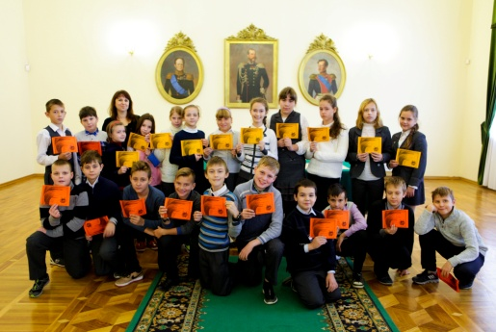
Для устранения обстоятельств, способствующих совершению преступления (других нарушений закона), классными руководителями и администрацией лицея регулярно проводится профилактическая работа с учащимися по направлениям:
- помощь семье в проблемах связанных с учебной деятельностью, посещением занятий;
- помощь ребенку в устранении причин, негативно влияющих на его успеваемость;
- распознавание, диагностика и разрешение конфликтов, проблем, трудных жизненных ситуаций, затрагивающих интересы ребенка на ранних стадиях развития с целью предотвращения серьезных последствий;
- привлечение обучающихся, родителей, общественности, межведомственных структур к проведению внеклассных, внешкольных мероприятий, акций, «круглых» столов, семинаров, всеобучей для родителей;
- правовое просвещение «трудных» подростков (викторины по праву, встречи с работниками КДН и ЗП, ОВД ОПДН);
- индивидуальное и групповое консультирование детей, родителей, педагогов;
-профилактика вредных привычек (акции, декады, месячники, митинги, традиционные дни здоровья);
- изучение положения подростка в семье, в коллективе.
Работу по выявлению проблемных детей начинает классный руководитель с семьи. В начале учебного года классные руководители посещают семьи, знакомятся с домашним микроклиматом, выясняют родительский стиль воспитания, есть ли у ребёнка в доме личное пространство, обязанности, взаимоотношения между членами семьи. Устанавливается доверительный контакт. Проводится мониторинг количества детей и семей, находящихся в социально-опасном положении. Проводится сверка со списками структур системы профилактики.
Профилактическая работа в лицее включает в себя:
- Проведение декад правовых знаний, бесед по правовой тематике; тематические классные часы; организацию школьных праздников; сотрудничество с КДН, ПДН.
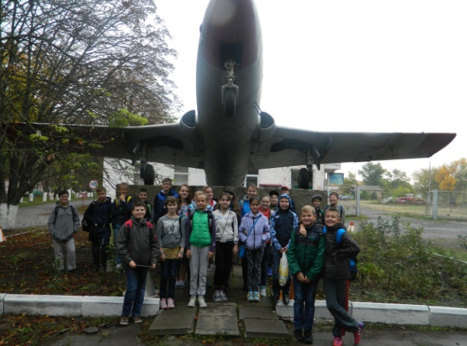
- Организацию досуговой деятельности: работа спортивных секций; дополнительное образование; проведение тематических вечеров; экскурсии, туристические походы.
- Работу с родителями: проведение родительских собраний, лекций (психолого-педагогический всеобуч); посещение семей на дому классными руководителями
совместно с психологом, администрацией, организация правового всеобуча; совместное проведение лицейских праздников.
Правовой всеобуч: встречи с представителями правоохранительных органов; изучение Конвенции и Закона РФ «О правах ребенка»; презентация «Декларации прав ребенка»; работа по выполнению прав и обязанностей обучающихся лицея; организация работы лицея в период каникул: проведение спортивных соревнований; организация свободного времени обучающихся девиантного поведения; работа детской оздоровительной площадки; трудовые десанты по благоустройству лицея.
С целью совершенствования работы по профилактике и предупреждению правонарушений и преступлений несовершеннолетних в лицее создан Совет профилактики. Заседания Совета проводятся 1 раз в семестр, ведутся протоколы.
Для организации работы по предупреждению и преодолению трудновоспитуемости важную роль играет психолого – педагогическая диагностика. Часто незнание индивидуальных особенностей личности ведет к появлению и закреплению ряда отрицательных качеств трудного подростка. Первый этап диагностики – это общее изучение личности и уровня психического развития обучающихся. Психологом МОБУ лицея №7 Перегудовой Ю.С.проведено анкетирование, диагностировано 218 человек, что составляет 53% от общего числа обучающихся лицея.
Анализ первых результатов показал, что 38 человек 7,2% имеют начальный уровень трудновоспитуемости, а именно гиперактивность, снижение учебной мотивации, проблемы детско-родительских отношений.
Второй уровень педагогической запущенности - это дезорганизаторы. Им свойственны такие качества личности, как невосприятие педагогических воздействий, эгоцентричность; негативное отношение к лицею; завышенная самооценка; уровень требований к другим, больше чем к себе, низкая коммуникативная компетентность. Таких ребят выявлено 23 человека, что составляет 1,3%.
Третий уровень – особотрудные. Им свойственны следующие качества личности: противодействие воспитательному процессу, поведение на грани правонарушения; негативное отношение к лицею, к сверстникам, к нормам морали; ярко выраженная отрицательная направленность; пробелы в нравственном, эмоционально-волевом развитии; неадекватная самооценка, странности; требовательность к себе отсутствует. К этому уровню относится 0 человека 0,0%.
В рамках межведомственного взаимодействия лицей тесно сотрудничает с отделом по делам несовершеннолетних районного отдела внутренних дел,
наркологическим диспансером, ГИБДД, центром занятости населения, комиссией по делам несовершеннолетних и защите их прав. Специалисты межведомственных структур оказывают содействие в проведении профилактических акций, заседаний круглого стола, проведения тематических дней
По состоянию на 1 сентября 2016 года в лицее обучается 621 человек, из них на профилактическом внутрилицейском учете и на учете КДН состоит 2 обучающихся (2 семьи), что составляет 0,3% от общего количества учеников в лицее.
На каждого обучающегося, состоящего на учёте заведено личное дело, имеется карточка учета с указанием ФИО ученика, даты рождения, места рождения, места проживания, данных о родителях, информация о виде учета. В дело помещен план индивидуальной работы, программа реабилитации, характеристика, лист индивидуальной работы с учащимися, акты обследования бытовых условий.

- Общелицейские мероприятия

В целях привлечения внимания обучающихся, их родителей и работников образовательных организаций к проблематике эпидемии ВИЧ/СПИДа, повышении их информированности о путях заражения и способах защиты, а также повышения мотивации обучающихся и их родителей к получению необходимой информации и вовлечения их в активную деятельность по профилактике ВИЧ-инфекции/СПИДа в молодежной среде в лицее проведены мероприятия по профилактике ВИЧ.
Инспектор ОП – 2 Яновская Олеся Михайловна провела профилактическую беседу о недопустимости правонарушений.
По руководством Барановой Н.С. лицеисты приняли участие в открытом Ростовском конкурсе «Предотвращение, спасение, помощь» «Мир безОпасности» под девизом «От «Школы безопасности к безопасной жизни».
Под руководством учителя Павлютенко Д.А.лицеисты приняли участие во Всероссийском открытом уроке по «Основам безопасности жизнедеятельности».
В лицее систематически проводятся профилактические мероприятия направленные на недопущение несчастных случаев с несовершеннолетними на воде, в транспорте, беседы по ППЖ, ПДД, профилактики суицидов..
На протяжении всего учебного года в лицее проводилась профилактическая работа по раннему выявлению несовершеннолетних, склонных к потреблению психоактивных веществ. Классными руководителями 1-11 классов приняты дополнительные меры по организации проведения разъяснительной работы среди несовершеннолетних и членов их семей о последствиях потребления психоактивных веществ, в том числе представляющих угрозу жизни и здоровью, но не входящих в перечень наркотических средств, психотропных веществ и их прекурсоров, подлежащих контролю в Российской Федерации (табак, насвай, токсичные летучие вещества, и т.п.)

- Система классных часов «Я и право»

Созданная в лицее система классных часов позволяет систематизировать и своевременно контролировать работу классных руководителей. В 2016-2017учебном году по духовно-нравственному и нравственно-правовому воспитании проведены классные часы - семинары «Я и право».
В сентябре в лицее было организовано анкетирования родителей и посещение семинара по теме «Мониторинг и предупреждение жестокого обращения с несовершеннолетними в семьях группы риска».
В конце каждого семестра классные руководители в обязательном порядке проводят тематические беседы, интегрированные с курсом ОБЖ:
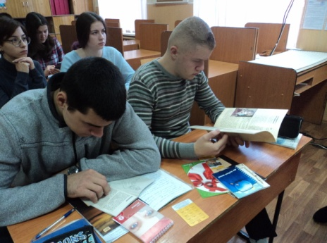
- Пропаганда ценностей, способных объединять людей в борьбе с всеобщей опасностью терроризма;
- Разоблачения разрушительной сущности и деструктивных целей терроризма, а также тактических приемов «оболванивания» молодежи организаторами террористической деятельности;
- Внедрения правовых знаний, информирования обучающихся о юридических последствиях участия в подготовке и осуществлении актов терроризма, других насильственных действий;
- Формирование антитеррористического сознания подрастающего поколения.
Классными руководителями в течение года проведена серия ситуационных классных часов, занятий-тренингов, направленных на формирование устойчивой нравственной позиции обучающихся. Классные часы в 1-11 классах по тематике противоправного поведения и проявления экстремизма.

Спортивно - оздоровительная деятельность
и формирование здорового образа жизни

Цель физического воспитания в лицее можно определить как процесс формирования физической культуры личности обучающихся.
Для определения задач физического воспитания лицеистов необходимо определить конкретные характеристики лицейского уровня физической культуры личности. Уровень физической культуры личности обучающихся характеризуется следующими показателями:
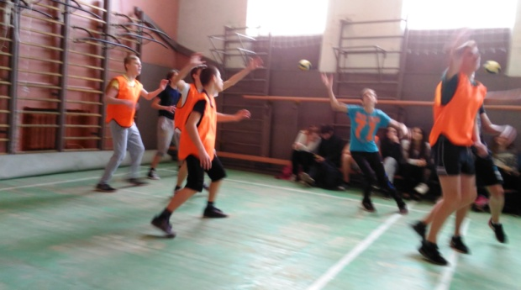
- эмоционально-ценностной значимостью и убежденностью в необходимости практического использования физической культуры и спорта для всестороннего и гармоничного развития личности, готовностью к полноценной реализации их возможностей для формирования социально и профессионально значимых личностных качеств;
- фундаментальностью знаний по физической культуре, позволяющими оперировать общими понятиями, закономерностями, принципами, правилами использования физических упражнений, формирующих научное и практическое мышление выпускников лицея;
- практическим владением умениями и навыками физического совершенствования и использованием их в повседневной жизни;
- умением методически правильно организовать здоровый образ жизни, владением методикой самостоятельной спортивной и профессионально-прикладной подготовки;
- творческим внедрением физической культуры в трудовую и воспитательную деятельность классного коллектива, в семейную жизнь.
Исходя из этих показателей, цель физического воспитания обучающихся конкретизуется следующими задачами, обеспечивающими достижение необходимого уровня физической культуры:
- формирование у лицеиста индивидуального идеала физически современной личности;
- формирование мотивов, необходимых для физического совершенствования и самосовершенствования;
- создание у лицеистов системного комплекса знаний теоретических основ и практических навыков для реализации их потребностей в двигательной активности в быту, семье, рациональной организации свободного времени с творческим освоением всех ценностей физической культуры, как компонента общей культуры;
- обеспечение разносторонней физической подготовленности лицеистов;
- содействие оптимальному физическому развитию лицеистов;
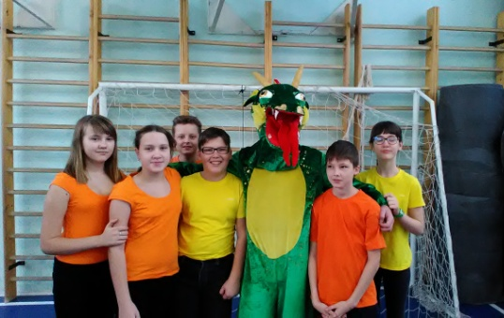
- снижение отрицательного воздействия напряженного режима обучения в лицее, повышение умственной работоспособности средствами физической культуры;
- сохранение и укрепление здоровья лицеистов средствами физической культуры и здорового образа жизни,
- формирование навыков и потребностей в здоровом образе жизни;
- снижение заболеваемости;
- формирование гигиенических умений и навыков.
Сохранение и укрепление здоровья обучающихся осуществлялось по трем направлениям:
- профилактика и оздоровление – зарядка в начале учебного дня, физкультурная разминка во время учебного процесса для активации работы головного мозга и релаксации органов зрения, обучение навыкам самоконтроля и самодиагностики, горячее питание, физкультурно-оздоровительная работа;
- образовательный процесс – использование здоровьесберегающих образовательных технологий, рациональное расписание;
- информационно—консультативная работа – лекции, классные часы, родительские собрания, внеклассные мероприятия, направленные на пропаганду здорового образа жизни: тур слеты, спортивные соревнования, работа спортивных секций.
В систему спортивно - оздоровительная деятельность и формирование здорового образа жизни лицеистов входят следующие направления:

- «Здоровые истины» - пропаганда здорового образа жизни.

Вопросы пропаганды здорового образа жизни являются формой профилактики распространения наркотиков, алкоголизации детей и подростков, предупреждения беспризорности и безнадзорности как причин, катализирующих развитие негативных социальных процессов, которые не обошли стороной и наш город. Лицей выступает как универсальная среда формирования нового качества жизни, где здоровье духовное, нравственное и физическое являются естественными формами проживания индивидуума.
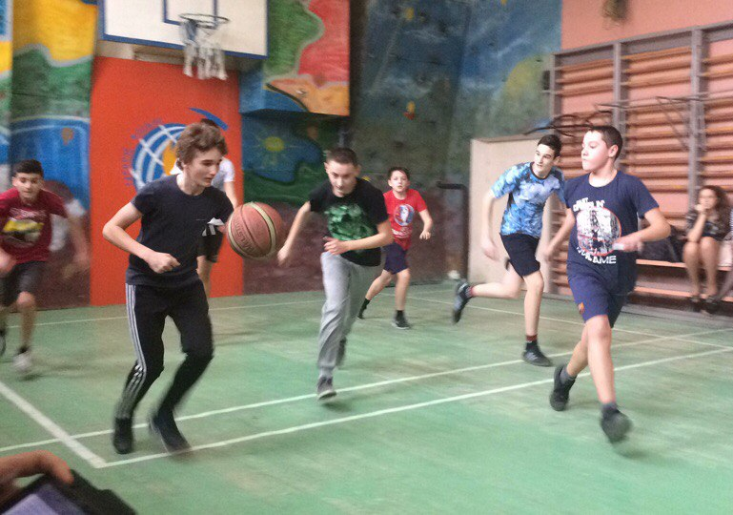
По руководством Шик О.В. команда лицея приняла участие в первом этапе Экомарафона, посвящённого Всемирному Дню моря «Природа, экология, человек».
В текущем учебном году лицеисты приняли активное участие в мероприятиях, посвящённых дням борьбы со СПИДом: в 5-11 классах в день борьбы со СПИДом прошли
классные часы «Всемирный день борьбы со СПИДом», учителем физической культуры Павлютенко Д.А. были организованы и проведены традиционные спортивные соревнования «Мы – за здоровый образ жизни!» среди 5-6 классов. В холле лицея был организован просмотр тематических видеороликов, выставки информационно-пропагандистских материалов.
В целях получения информации о фактах незаконного оборота и потребления наркотических средств и психотропных веществ, старшеклассники были участниками проведения Всероссийской антинаркотической акции «Сообщи, где торгуют смертью!» диспута «Профилактика употребления алкоголя и наркотиков».
Период взросления - это период бурных физиологических изменений, гормональных подъемов и срывов. Депрессивные переживания, невербализованность и недифференцированность чувств подростка, являются факторами особой уязвимости и опрометчивости в жизненном экспериментировании несовершеннолетних. С целью организации консультативной помощи подросткам в лицее проведена неделя здорового образа жизни "Если хочешь быть здоров…".

- Спортивная деятельность

Внеклассная и спортивно-оздоровительная работа в лицее играет очень важную роль в процессе становления физически развитой и ведущей здоровый образ жизни личности. Ученые утверждают, что личностью не рождаются, а становятся. Наше общество многое делает для того, чтобы наши дети получили всестороннее развитие: умственное, духовное, этическое, эстетическое, нравственное и, конечно, физическое. На уроках физической культуры невозможно реализовать все задачи по физическому развитию личности и здесь на помощь приходит внеклассная и оздоровительная работа. Наш спортивный зал открыт с 8 часов утра до 19 часов вечера, как для лицеистов, так и для других подростков.
Приоритетным направлением развития лицеистов является спорт.
Согласно плану проведения городской спартакиады среди общеобразовательных организаций, посвященной 72-й годовщине Победы в Великой Отечественной войне, и в целях популяризации шахмат и здорового образа жизни, профилактики правонарушений и преступлений среди несовершеннолетних, привлечения детей к активным занятиям спортом лицеисты приняли участие в Первенстве города по шахматам среди школьников.
Согласно плану проведения городской спартакиады среди общеобразовательных организаций, посвященной 72-й годовщине Победы в Великой Отечественной войне, и в целях популяризации мини-футбола и здорового образа жизни, профилактики правонарушений и преступлений среди несовершеннолетних, привлечения детей к активным занятиям спортом в рамках Всероссийского проекта «Мини-футбол – в школу» 25-28.10.2016 г. совместно с Центром физической культуры и спорта ЮФУ и депутатом Городской Думы города Таганрога В.Н. Гревцевым на базе МАОУ СОШ № 37, МОБУ СОШ № 38, ДС «Прибой» учащиеся лицея приняли участие в Первенстве города по мини-футболу среди юношей 2002-2003 гг. рождения.
В целях выработки единых подходов к формированию государственной политики в области безопасности жизнедеятельности 4 октября 2016г. проводился Всероссийский урок по «ОБЖ», посвящённый 84-годовщине образования Гражданской обороны Российской федерации под руководством Павлютенко Д.А.
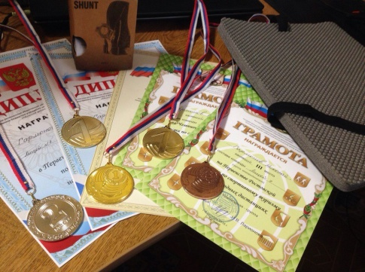
В апреле 2016-2017 учебного года Лицей № 7 традиционно стал площадкой для открытых городских соревнований по спортивному туризму среди обучающихся на Кубок Победы.
Практически с первых дней учебной деятельности, лицеисты активно участвовали в различных городских и общелицейских спортивных состязаниях и мероприятиях:
- Всероссийский турнир детской футбольной лиги «Мячи прилетели» (1 место).
- Международный турнир им.В. Понедельника в г. Ростове-на-Дону (3 место).
- Кубок Победы чреди общеобразовательных школ (1 место.)
- Первенство области по спортивному туризму на дистанции третьего класса в г. Таганроге (Победители).
- Первый этап Кубка РО по спортивному туризму в г. Куйбышево. Призёры: Мальцев, Гармонов, Лисичкин – победители.
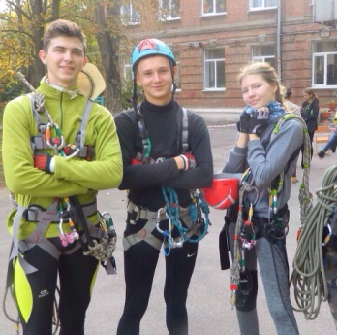
- Второй этап Кубка РО по спортивному туризму в г. Новочеркасск. Мальцев, Гармонов, Битюкова, Черкашина – победители, призёры.
- Легкоатлетическое четырёхборье. Маличенко - призёр, Мартынов - победитель
- Городской легкоатлетический кросс. Гармонов – призёр, Маличенко, Мартынов – победители.
- в городских соревнованиях «Веселые старты»;
- в Первенстве города по мини-футболу среди юношей 2001-2002гг. рождения;
- в акции «Навстречу комплексу ГТО» среди 7, 10 классов общеобразовательных организаций.
- в XVIII городских соревнованиях среди обучающихся общеобразовательных организаций «Школа безопасности».
- в городской эстафете, посвященной 72-й годовщине Победы в Великой Отечественной войне.
- в Первенства города по футболу среди юношей 2002-2003 гг. рождения.
- Городские соревнования по гимнастике, легкоатлетическому четырехборью – главный секретарь, участие.
Таким образом, внеклассная и оздоровительная работа дают возможность укреплять здоровье детей, воспитывать чувства товарищества и взаимопомощи, патриотизма, ответственность за порученное дело.

- Лицейское питание

Обеды и завтраки в лицее – это не только важная составляющая часть дневного рациона ребенка, но и основа его физического и интеллектуального развития. Меню согласовано с Роспотребнадзором г. Таганрога и соответствует требованиям, предъявляемым к школьным меню. Кроме того, в нем рассчитано количество белков, жиров и углеводов, необходимых для здорового развития детского организма. В лицее организовано питания обучающихся:
- одноразовое;
- предоставления молока учащимся 1-4 классов;
- малообеспеченных семей.
В лицейском буфете систематически обновляется агитационный уголок «Лицей – территория здоровья». Для каждого классного коллектива классными руководителями разработка наглядная реклама по обучению лицеистов основам правильного питания и здоровому образу жизни.
В мае 2017г. были подведены итоги проведения месячника «Организация правильного питания в образовательных организациях». Лицеисты стали активными участниками этих мероприятий.
Хорошая организация лицейского питания ведёт к улучшению показателей уровня здоровья детей, учитывая, что в лицее они проводят большую часть своего времени. Полноценное и сбалансированное питание способствует профилактике заболеваний, повышению работоспособности и успеваемости, физическому и умственному развитию детей и подростков, создаёт условия к их адаптации к современной жизни.

- Общелицейские мероприятия

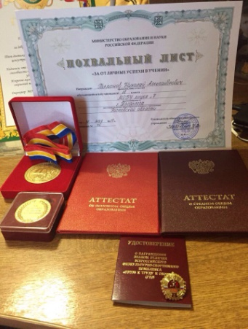
В МОБУ лицее №7 проводятся традиционные мероприятия по спортивно - оздоровительной деятельности и формированию здорового образа жизни.
В целях предупреждения распространения гриппа и ОРВИ в лицее организован комплекс профилактических мероприятий и для педагогического состава и для учащихся.
Выпускники лицея приняли участие во Всероссийской акции «Мы готовы к ГТО», посвященной Всемирному дню здоровья. Нормы ГТО выполнили Гармонов Н., Коледа О., Скрипников К.
Все лицеисты приняли участие в создании единого информационного спортивного пространства «Дон спортивный», которое включает в себя все доступные средства распространения информации – телевидение, радио, печатные издания, сайты.
В этих целях в популярных социальных сетях функционируют аккаунты для размещения актуальной информации о развитии физической культуры и спорта на территории Ростовской области, о преимуществах здорового образа жизни:
- Вконтакте https://vk.com/sport_ro
- Инстаграмм https://www.instagram.com/don_sportivny/
- Одноклассники http://ok.ru/don.sportivny
- Фэйсбук https://www.facebook.com/groups/sport161/
Лицей №7 разместил информацию о физкультурных и спортивных мероприятиях и акциях проводимых в образовательном учреждении.
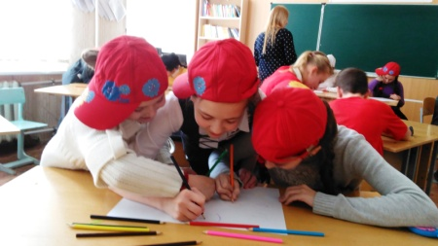
Впервые в лицее по инициативе ЛиС состоялись Зимние Игры Лицея (ЗИЛ), которые подразделялись на спортивные (пионербол, волейбол, футбол) и интеллектуальные игры.
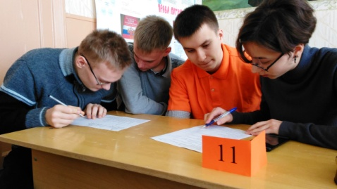
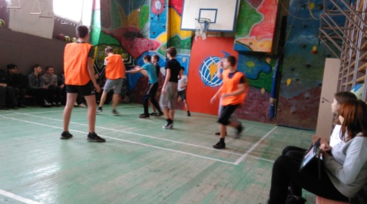
Под руководством учителя биологии Шик О.В. проводятся экологические праздники: «День воды», «День Земли», «День птиц», акция «Закрытый кран». В лицее проводятся уроки викторины: для старшеклассников проводится урок-викторина о здоровом образе жизни «Экология», для 1-2 классов урок-викторина: «Юный защитник природы», для 3-4 - «Береги природу», конкурс рисунков на асфальте «Зелёная планета», неделя здорового образа жизни "Хочешь быть здоровым – будь!"
Лицеисты приняли участие в городских конкурсах:
- социальной рекламы «Я – ЗА! здоровый образ жизни», целью которого является пропаганда активного образа жизни и формирование в подростковой и молодежной среде моды на здоровый образ жизни;
- творческих работ «Таганрог глазами молодежи», направленный на повышение творческой самореализации молодежи;
- «Вместе Ярче».
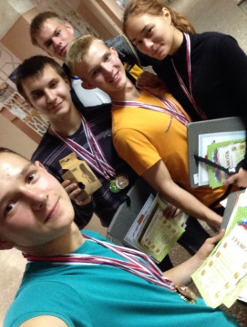
Ежегодно лицеисты участвуют в конкурсе «Школа безопасности» при поддержке Министерства РФ по делам гражданской обороны, чрезвычайным ситуациям и ликвидации последствий стихийных бедствий, Общероссийской общественной организации «Российский союз спасателей» под руководством Павлютенко Д.А.
Традиционными для лицея являются экологические субботники по очистке и благоустройству прилицейской территории.
Весной в лицее проводится обязательная акция «Биологическая опасность №1» (о клещевом энцефалите). На протяжении всего учебного года 1 раз в семестр для всех классных коллективов организуются уроки здоровья. Ежемесячно воспитатели ГП проводят воспитательные часы и игровые программы на тему: "Витамины – наши друзья".
Ежедневно в лицее поддерживается санитарно- гигиенический режима (световой, тепловой, проветривание, состояние мебели, окон).

- Система классных часов.

В 2016-2017учебном году по спортивно - оздоровительной деятельности и формированию здорового образа жизни проведены классные часы - семинары по ЗОЖ. На беседы и встречи с учащимися приглашаются представители системы здравоохранения, безопасности и студенты медицинского колледжа.
Классные руководители регулярно проводят индивидуальные и групповые беседы по формированию навыков и потребностей в здоровом образе жизни, по формированию гигиенических умений и навыков лицеистов.

- Экологическое направление.

С целью формирования у школьников экологического сознания, повышения уровня гражданской ответственности лицеисты участвовали в городском школьном экологическом марафоне "Природа, экология, человек", посвященного Дню воды.
25 марта с 20:30 до 21:30 состоялась крупнейшая в мире экологическая акция «Час Земли», в которой 7 лицей принял участие.
Под руководством Шик О.В. учащиеся лицея прияли участие в городском экологическом марафоне, проводимом в рамках Года экологии в Российской федерации и других конкурсах и олимпиадах:
№ | ФИО | Класс | Конкурсы /олимпиады | Результат
1. | Скоромная Т. | 7-б | Муниципальный конкурс. Конкурс рисунков «Красная Книга» | 1место  Грамота  май
2. | Антоненко О. | 10 | Муниципальное мероприятие «ЭКОЕГЭ» | Участие  май
3. | Поддубная Д. | 8-а | XXVII Городские экочтения «Добрый ,умный город-это чистый и здоровый дом» | Сертификат  апрель
4. | Новоковский Д.  Поддубная Д. | 8-а | XXVII Городские экочтения «Сад пряных трав» | Сертификат  апрель
5. | Зеленский С. | 7-а | Олимпиада СЮН «Юный биолог» | 1 место грамота  май
6. | Поддубная Д. | 8-а | Школьная исследовательская сессия «Добрый ,умный город-это чистый и здоровый дом» | сертификат
7. | Новоковский Д.  Поддубная Д. | 8-а | Школьная исследовательская «Сад пряных трав» | 1 место
8. | Поддубная Д.  Скороботова В.  Скоромная В.  Степанов М.  Новоковский Д. | 8-а | Муниципальный конкурс Музей Дурова «Тонкие грани природы» | 1 место грамоты  май

Проведены беседы и лекции с родителями по темам здорового питания ребёнка и ЗОЖ. Во всех классных коллективах организованы и проведены родительские собрания, на которых рассматривался вопрос по организации горячего питания школьников.

- Мониторинговые исследования.

В лицее проводится диагностическое исследование по здоровью обучающихся: ознакомление с медицинскими картами обучающихся для выявления детей, страдающими хроническими заболеваниями, собеседование с родителями о здоровье детей, подготовка информации для мониторинга.
Для классных руководителей 1-11 классов в текущем году проведены тематические совещания: организация мониторинга бесплатного питания обучающихся из малообеспеченных семей (создание банка данных), анализ анкетирования обучающихся по организации питания;
Регулярно проводится мониторинг обучающихся, посещающих спортивные секции, участвующих в спортивных мероприятиях.
В течение всего учебного года медицинским персоналом по необходимости проводится медицинский осмотр детей.

Развитие лицейского самоуправления

Лицейское самоуправление (ЛиС) – форма организации жизнедеятельности коллектива обучающихся, обеспечивающая развитие их самостоятельности в принятии и реализации решений для достижения общественно значимых целей.
В лицее ЛиС осуществляется через Совет старшеклассников.
Сегодняшнее состояние ЛиС можно охарактеризовать как этап осмысления имеющегося опыта и поиска новых форм и содержания деятельности.
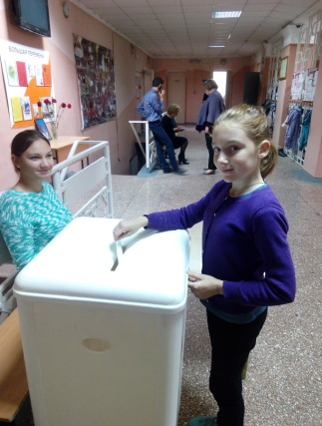
Основной целью ЛиС является: становление воспитательной системы через формирование единого общелицейского коллектива.
Совет обучающихся проводит еженедельные плановые заседания. Заседания правомочны принимать решения, по вопросам, относящимся к компетенции ЛиС, если на заседании присутствует 2\3 его выборного состава. На заседаниях, кроме оперативной работы, реализуется функция обучения лицеистов элементам управленческой деятельности. Решения Совета обучающихся принимаются открытым голосованием. Решение считается принятым, если за него проголосовало не менее 2\3 присутствующих членов Совета обучающихся.
Классные органы ЛиС могут иметь подобную либо иную структуру, в зависимости от решения классного собрания.
Содержание деятельности органов ученического самоуправления определяется планом работы Совета обучающихся, планом воспитательной работы лицея, планами классных коллективов. Одна из задач лидеров ЛиС поддерживать и развивать лицейские традиции. Традиционными стали коллективные творческие дела: День знаний, День здоровья, День самоуправления, День учителя, День матери, День пожилого человека, Сборы ученического актива, Новогодние праздники, Вечер встречи выпускников, День защитника Отечества, Международный женский день, День Победы, Последний звонок.
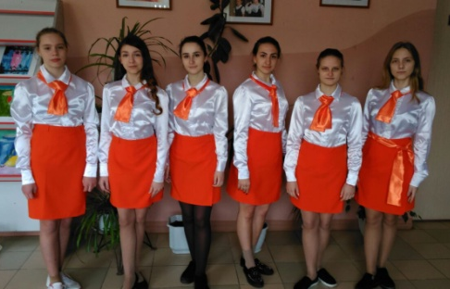
Основными формами работы детских общественных объединений являются: конкурсы, презентации и клубные дни по тематическим направлениям, турслёты; фестивали: экологические «День Земли», «День воды», «День птиц», театральные «Песня в солдатской шинели», «Здравствуй, Масленица», журналистские, различные военно-патриотические и гражданско-патриотические и т.д.
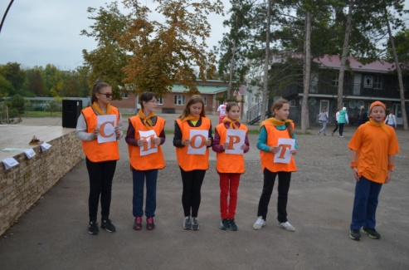
Стали уже традиционные мероприятия: городские акции «Нет наркотикам!» и «За здоровый образ жизни», акция «Внимание, дети», спартакиады для школьников, мероприятия посвящённые Дню города, различные тематические флеш-акции и др.
В 2016г. главой лицейского самоуправления была избрана учащаяся 9Б класса Каверина Валерия. При её непосредственном участии в лицее были организованы соревнования ЗИЛ, «Новогодний калейдоскоп» и поздравления учителей с профессиональным праздником. Лера является постоянным членом жюри лицейских конкурсов и соревнований.
Дежурство лицея осуществляется с опорой на самоуправленческие начала классных коллективов, а эффективность дежурства зависит во многом от уровня самоуправления класса. Трудовые акции: генеральная уборка класса, экологические субботники на территории лицея – приобщают лицеистов к «трудовому» образу жизни. Невозможно организовать ни одно дело в лицее без инициативы и поддержки детей. И пусть, иногда трудно отнести деятельность или инициативу детей к деятельности какого-либо Совета, ценно само желание, сама потребность сделать что-то нужное и полезное для других.
В связи с реализацией в городе Таганроге образовательно-просветительского проекта «Школа молодого управленца» учащиеся 10 -11 класса (Демьяненко Ю.,Свидан А.), на протяжении всего учебного года активно работали в этом направлении.
В марте 2017г. члены ЛиС Каверина Валерия, Колесникова Дарья, Безверхая Анна приняли участие в региональном образовательном проекте «Молодёжная команда губернатора».
С 11 по 15 мая 2017 года комитетом по молодежной политике Ростовской области и ГАУ РО «Агентство развития молодежных инициатив» запланировано проведение областного форума «Молодая волна. Будущее Дона». Старшеклассники приняли участие в форуме.
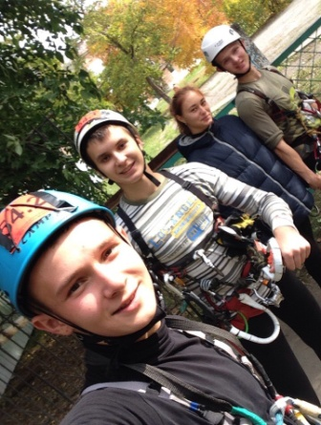
.С целью привлечения обучающихся старших классов к организации работы в лагерях дневного пребывания детей на базе образовательных организаций в МБУ ДО ЦВР организована «Школа интересных каникул» («ШИК») «Большое летнее путешествие!».
Учащиеся средних и старших классов активно учатся и принимают участие в мероприятиях «Школы молодого политолога» при ДДТ.
В лицее проведены уроки правовых знаний, в рамках проведения Дня правовой помощи детям.
Об эффективности работы органов ЛиС говорит не только количество мероприятий, но и результаты диагностики «Удовлетворенность лицейской жизнью» и «Уровень развития классного коллектива».
Уровень удовлетворенности обучающихся лицейской жизнью соответствует 74,8% (средний уровень), это говорит о том, что в целом дети довольны организацией лицейской жизни. Некоторые показатели диагностики достигают высокого уровня развития, например: «В нашем классе хороший классный руководитель», «К нашим учителям можно обратиться за помощью в трудной жизненной ситуации», «У меня есть любимый лицейскийй предмет», «В классе я всегда свободно могу высказать свое мнение». Результаты диагностики уровня развития классных коллективов свидетельствуют о среднем уровне развития ученического самоуправления – 74%. Высокую оценку дети присвоили показателям диагностики: «Мы являемся организаторами своей жизни в классе», «В классе есть органы самоуправления», «Я знаю, как выполнить свое поручение».

Профориентационная деятельность

Общая цель профориентационной работы – подготовка обучающихся к обоснованному зрелому выбору профессии, удовлетворяющему как личные интересы, так и общественные потребности и запросы рынка.
В систему профориентационной работы входят следующие направления:

- Основы потребительских знаний.

В связи с празднованием 15 марта 2017 года Всемирного дня защиты прав потребителей в лицее было оказано содействие специалистам управления потребительского рынка товаров и услуг Администрации г. Таганрога и ТО Управления Роспотребнадзора по Ростовской области в г. Таганроге, Неклиновском, Матвеево-Курганском, Куйбышевском в проведении открытых занятий для старшеклассников по вопросам защиты прав потребителей.
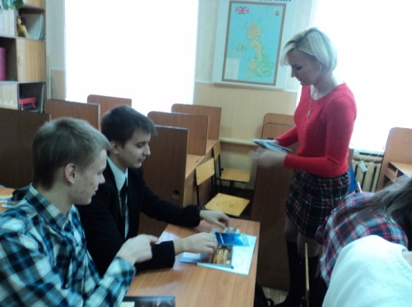
Под руководством Бондаренко Н.Ю. Управлением образования г. Таганрога совместно с управлением потребительского рынка товаров и услуг Администрации города в ноябре – декабре 2016 года проводило конкурс по основам потребительских знаний среди учащихся общеобразовательных организаций. Тема конкурса – «Потребитель в сфере торговли», в котором команда 7 лицея заняла 3 место.

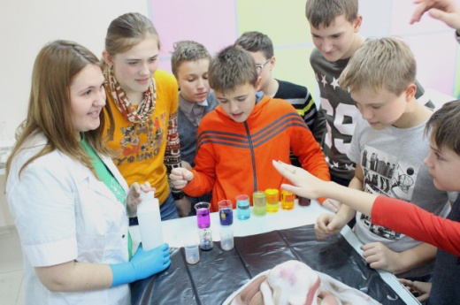
- День российского предпринимательства.

Под руководством Бондаренко Н.Ю. команда старшеклассников 7 лицея приняла активное участие в мероприятии «Предпринимательство как образ жизни школьника».
Ежегодно 26 мая в Российской Федерации отмечается День российского предпринимательства (Указ Президента Российской Федерации В.В. Путина от 18 октября 2007 года № 1381 «О Дне российского предпринимательства». В мае 2017г. учащиеся лицея приняли участие в мероприятиях, посвящённых Дню предпринимателя

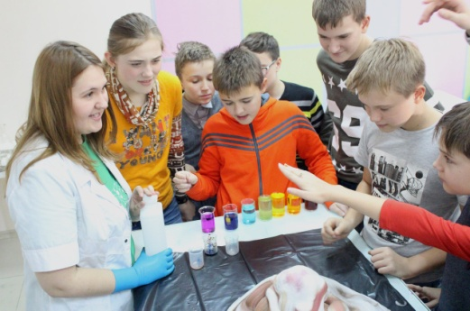
- Профориентационная декада.

Целью профориентационной декады является информирование и ознакомление учащихся общеобразовательных учреждений с востребованными профессиями (специальностями) непосредственно на рабочих местах предприятий, организаций, в учреждениях профессионального образования.
19 октября 2016г. с 14.00 на базе МАУ «Городской дом культуры» ФГКОУ ВО «Ростовский юридический институт Министерства внутренних дел Российской Федерации» проводилось профориентационное тестирование для обучающихся старших классов, к котором принял участие 9а класс.
В период с 16 по 25 ноября 2016 года Управлением образования г. Таганрога и ГКУ РО «Центр занятости населения города Таганрога» проводилась профориентационная декада для обучающихся общеобразовательных организаций.

- Система классных часов.

Своевременно и методично в лицее организована система классных часов. В 2016-2017учебном году по профориентационному направлению проведены классные часы- семинары «Профориентация». Блок классных часов – семинаров.
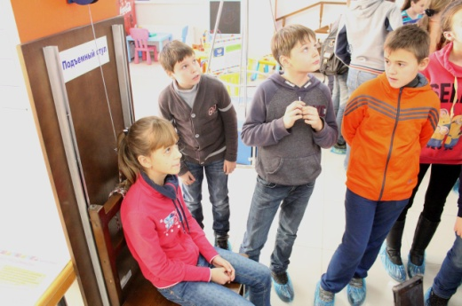
В течение учебного года классными руководителями старших классов (Мартыновой Е.И., Масалитиной Е.С., Василевской Л.И., Кучеренко Л.П.,) проведены беседы профориентационной направленности. Классными руководителями проведены мероприятия, определяющие профессиональные интересы 8 – классников и профориентационные занятия в 10-
11 классах. Традиционно проводятся беседы «Профессиональная ориентация школьников» для обучающихся 9-11 классов.

- Работа с родителями.

В 2016-2017 учебном году в МОБУ лицее №7 проведено общелицейское родительское собрание «Роль родителей в процессе выбора профессии и самоопределения лицеистов».
Родители лицея стали участниками тематических родительских собраний по вопросам:
- положение на рынке труда в Ростовской области.
- повышение привлекательности инженерных профессий с привлечением представителей предприятий, и профессиональных образовательных организаций;
- роль семьи в правильном профессиональном самоопределении ребенка с участием работодателей.
На протяжении всего учебного года классными руководителями ведётся работа по профориентации старшеклассников и родителей.

- Общелицейские мероприятия.

В соответствии с Планом мероприятий по профессиональной ориентации учащихся муниципальных общеобразовательных организаций г. Таганрога на 2017 - 2018 учебный год учащиеся лицея приняли участие в Уроке занятости и в анкетировании обучающихся 8 – 10 классов.
В целях профессиональной ориентации обучающихся и информирования о возможностях обучения в учреждениях профессионального образования 11 классники приняли участие в мероприятиях ориентированных на поступление в учреждения профессионального образования ФСБ России.
В рамках профориентационной деятельности ОАО «РЖД» организовал работу передвижного выставочно-лекционного комплекса ОАО «РЖД» в городах Юга России, в котором принял участие 7Б кл. (кл. рук. Арефьева Г.В.)
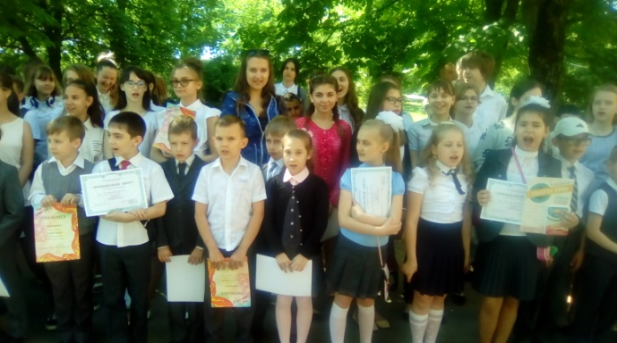
В целях профессиональной ориентации обучающихся и информирования о возможностях обучения в учреждениях профессионального образования ФСБ России лицеисты приняли участие в профориентационном мероприятии для обучающихся 9 – 11 классов муниципальных общеобразовательных организаций по вопросам обучения в учреждениях профессионального образования ФСБ России.
В сентябре в лицее состоялись профориентационные встречи: врач невролог. Роменская М.А., исполнительный директор АО «Фамадар Картона Лимитед» Носачёв А.В., депутат Законодательного собрания РО Кобяков О.Ю., шахтёр, пенсионер. Ткаченко А.В., электомеханик сухогруза Арефьев В.Л., инженер охраны леса Калганов В.Р.
С целью проведения профориентационной деятельности среди старшеклассников проводился финал городского конкурса отрядов вожатых прикольных лагерей «Капитаны яркого лета», в котором лицеисты заняли 3 место.
В ноябре были запланированы и проведены родительские собрания для законных представителей учащихся 10-11 классов с приглашением представителей Центра занятости.
В ноябре учащиеся 8-9 классов участвовали в ярмарке образовательных организаций «Сделай свой выбор».
Традиционно ГБПОУ РО «Таганрогский механический колледж» Р.В. Магеррамова в апреле 2017 года в колледже проводился День открытых дверей. Лицеисты 9-х классов приняли участие в мероприятии.
9-11 классники приняли участие в профориентационных мероприятиях и встречах с представителями технических вузов Ростовской области, профориентационном тестировании.
В лицее проводилась работа по организации профориентационных экскурсий и профессиональных проб для обучающихся выпускных классов на рабочих местах стабильно работающих и развивающихся предприятий, на базе мастерских и лабораторий профессиональных образовательных организаций, ярмарок вакансий и учебных мест для выпускников общеобразовательных организаций, включая экспресс-тестирование профессиональных склонностей и интересов обучающихся, а также организацию ролевых игр по выбору профессии и рабочих мест.
Традиционными стали встречи обучающихся с представителями учреждений системы профобразования.
В МОБУ лицее №7 проводятся традиционные мероприятия профориентационной направленности. Успешно проведены профинформационные семинары по теме «Рынок труда Ростовской области организацией профориентационных мероприятий для обучающихся общеобразовательных учреждений (Гос. казенное учреждение Ростовской области «Центр занятости населения г. Таганрога», Управление образования г. Таганрога)

Совместная воспитательная работа лицея и семьи

Сотрудничество семьи и лицея – одна из вечных проблем педагогики, и решалась она по-разному в различные исторические эпохи. Сегодня очевидно, что воспитывать ребенка изолировано от общества нельзя. Надо научить подрастающего человека оценивать и фильтровать социальные воздействия, принимать позитивное и отторгать негативное. В этом лицею помогает семья. Семья была, есть и остается в обозримом будущем самым сильным фактором влияния на любого человека в любом возрасте.
В нашем лицее работает Совет лицея и родительский комитет лицея и родительские комитеты классов.
В течение года велась работа с родителями, целью которой было дать психолого-педагогические знания через родительские собрания, консультации администрации лицея, классных руководителей, психолога по социальным вопросам, вопросам педагогической коррекции складывающихся отношений между детьми и взрослыми в отдельных семьях, родительские лектории, индивидуальные беседы об особенностях возраста и методах подхода к воспитанию ребенка, сохранению и укреплению здоровья, совместные субботники, спортивные и творческие мероприятия.
Вся работа по совместной воспитательной работе лицея и семьи проводилась по направлениям:
- Работа Совета лицея.
В рамках системы государственного общественного управления в лицее создан и работает Совет лицея.
За истекший период Совет лицея работал над следующими вопросами:
СЕНТЯБРЬ
- Выборы председателя и секретаря Совета лицея;
- Разработка идей для перспективного плана развития лицея;
- Основные направления работы МОБУ лицея №7 по профилактике правонарушений среди обучающихся;
- О материально- техническом состоянии лицея;
- Утверждение Правил поведения обучающихся МОБУ лицея №7.
ФЕВРАЛЬ
- Знакомство с инновационными проектами участником, которых стал лицей;
- Основные направления работы МОБУ лицея №7 с обучающимися «группы риска»;
- Поощрение номинантов традиционного лицейского фестиваля «Успех года»;
- О материально- техническом состоянии лицея.
МАЙ
- Организация работы по подготовке к летнему оздоровительному отдыху детей;
- Анализ работы лицея в 2016-2017 учебном году;
- Планирование работы по летнему ремонту лицея.
- Работа родительского комитета.
На протяжении учебного года родительский комитет работал по плану:
СЕНТЯБРЬ
  - Утверждение нового состава лицейского родительского комитета.
  - Выборы председателя Родительского комитета лицея.
  - Выборы членов родительского комитета в Совет лицея.
  - Знакомство с публичным докладом о деятельности лицея за 2016-2017 учебный год.
  - Медицинское обслуживание в лицее. Профилактика заболеваний. Роль медосмотров.
  - Обсуждение плана работы на 2016-2017 учебный год.
МАРТ
- Рассмотрение проблем качества образования в лицее.
- Дополнительное образование лицеистов. Занятость обучающихся в ДО, роль родителей в данном процессе.
- Подготовка к проведению традиционного лицейского фестиваля «Успех года».
- Об аттестации обучающихся лицея.
- Летняя оздоровительная компания.
- Подготовка лицея к ремонтным работам.
- Родительский всеобуч.
В лицее в текущем году с родителями лицеистов проведён беседа по профилактике жестокого обращения с детьми, «Профилактика переутомления девятиклассников и одиннадцатиклассников в последние месяцы учебы и в период подготовки к экзаменам. Правильно питание школьников в этот период», родительский всеобуч на тему «Семья – это мое богатство и защита».
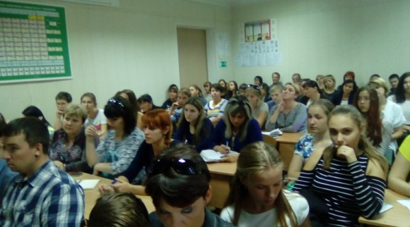
Организовано и проведено медико-психолого-педагогического просвещение родителей о правильном питании детей в рамках лицейских и классных родительских собраний. Проведена встреча с представителями родительской общественности на тему: «Взаимодействие участников воспитательного процесса. Закон об образовании. Выполнение родительских обязанностей».
Лицейским психологом Перегудовой Ю.С. проведены беседы с родителями «Психологические особенности подросткового возраста. Организация свободного времени несовершеннолетних в летний период времени».
- Индивидуальная работа с родителями.
В течение 2016-2017 учебного года с родителями педагогом психологом Перегудовой Ю.С. регулярно проводились индивидуальные консультации по разрешению трудных ситуаций в детско-родительских отношениях, по вопросам адаптации обучающихся к среднему звену обучения.
В конце года во всех классных коллективах с родителями проведена беседа и инструктажи об ответственности за жизнь и здоровье детей в летнее время.
- Классные родительские собрания.
В течение года в конце каждого семестра традиционно проходят классные родительские собрания. Темы собраний: «Закон об образовании. Выполнение родительских обязанностей. Взаимодействие участников воспитательного процесса», «Правовая грамотность родителей.
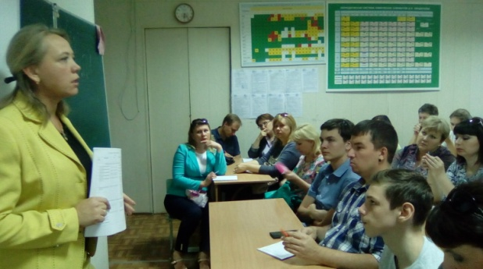
Предотвращение детского травматизма (поведение у открытых водоёмов, в бассейнах, соблюдение гигиенических норм и профилактика сезонных заболеваний, использование велосипедов, скутеров, мотоциклов и детский травматизм, суицидальное поведение, профилактика наркомании и алкоголизма)»,
«Психологические особенности подросткового возраста. Организация свободного времени несовершеннолетних в летний период времени», «Пагубное влияние алкоголя». Встречи с сотрудниками ИДН и УВД и родительские собрания в 1-11 классах «Кто ответит, кто в ответе?…»
- Система массовых мероприятий с родителями
На протяжении учебного года совместно с родителями рассматрены вопросы, затрагивающие проблемы здорового питания детей. Проводились:
-дни открытых дверей лицейской столовой;
-выставки-продажи для родителей продукции лицейской столовой;
-организация работы родительских комитетов классов и лицея по участию родителей в решении проблемы здорового питания детей в лицее и дома;
-организация тематических оформлений для родителей по вопросам здорового питания (сайт, стенды, выставки, газеты);
-презентация опыта семейного воспитания по вопросам детского питания;
-встречи родителей с администрацией лицея по вопросам организации питания детей.
Родители присутствуют и принимают активное участие в традиционных лицейских мероприятиях и праздниках.
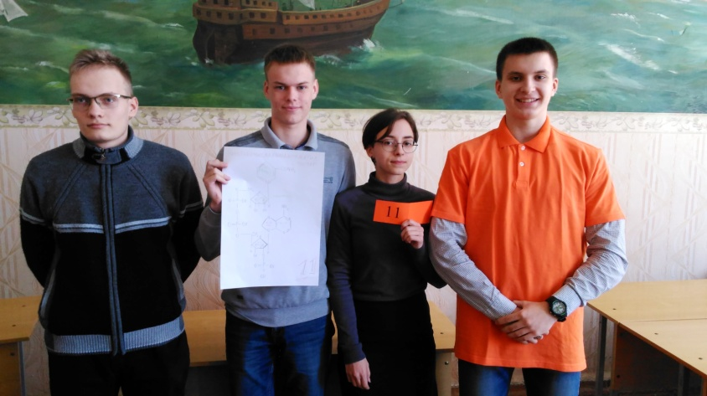
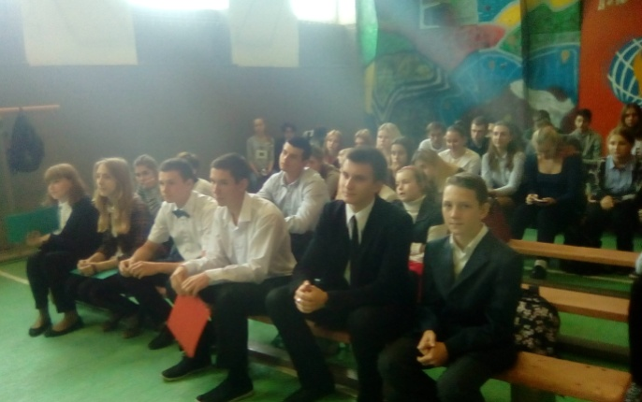

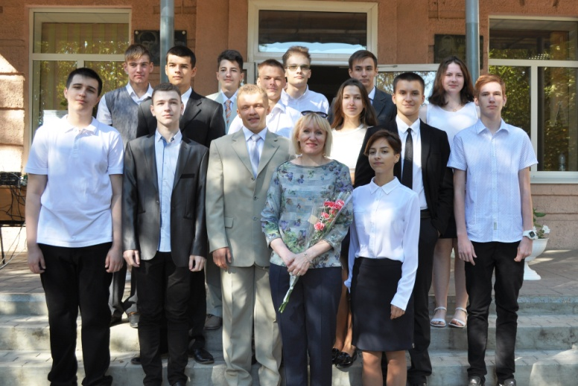
Результаты государственной итоговой аттестации выпускников

В 2017 в МОБУ лицее №7 на участие в государственной итоговой аттестации выпускников, освоивших образовательные программы среднего общего образования, было зарегистрировано 14 человек (в 2016 – 18, в 2015 – 14, в 2014 – 24, в 2013 - 22), выпускников с ограниченными возможностями здоровья в 2017 году не было (в 2016 – 0, 2015 – 0, в 2014 - 2, в 2013 году – 1).
В лицее есть ресурсы для подготовки обучающихся к ЕГЭ, это, прежде всего, высококвалифицированные преподаватели, регулярно повышающие свой уровень знаний. В программы всех курсов повышения квалификации обязательно вводятся вопросы подготовки к ЕГЭ. В большом количестве в лицее имеются печатные и электронные пособия для подготовки к ЕГЭ. В годовой план работы МОБУ лицея №7 включены вопросы мониторинга знаний учащихся с использованием технологии ЕГЭ, в 2015 году МОБУ лицей №7 подключился к электронному ресурсу СтатГрад, что позволило проводить мониторинг выпускников на более высоком уровне.
Все время, в течение каждого учебного года проводилась планомерная работа по подготовке учителей - предметников по программе, предусматривающей изучение нормативно - правовой базы ЕГЭ, содержание КИМов, технологии и методики работы с КИМами. Использовались различные формы и методы работы: методические и проблемные семинары, семинары - консультации, педагогические мастерские. Подготовка кадров проводилась в соответствии с разработанной программой, в том числе через постоянно действующие семинары и практикумы, проводимые методистами Ростовского института повышения квалификации работников образования, преподавателями Таганрогского института имени А.П. Чехова (филиала) Ростовского экономического университета (РИНХ). Работа лицейской методической службы была направлена на повышение компетентности педагогов и строилась на основании анализа результатов ЕГЭ.

Результаты ЕГЭ
Результаты участия в итоговом сочинении (изложении) 02.12.2016 г.
В итоговом сочинении 02.12.2016 в штатном режиме приняли участие 14 обучающихся МОБУ лицея № 7. Все выпускники успешно написали сочинение.
В 2017 году к государственной итоговой аттестации было допущено 14 выпускника 11 классов. Прошли ГИА и получили аттестат – 14 человек. Успешно прошли аттестацию и получили аттестат 14 выпускников.

Динамика достижений выпускников МОБУ лицея №7
Год выпуска | Количество выпускников 11 класса | Окончили 11 класс с медалью |  | Медаль «Выпускника Дона»
 |  | золото | серебро
2013-2014 | 24 | 2 | 2
2014-2015 | 14 | 2 | 1
2015-2016 | 18 | 6 | - | 1
2016-2017 | 14 | 3 | - | 2

Из предметов по выбору большой популярностью пользуются, информатика и ИКТ (9 выпускников выбрали этот предмет), физика (7). Наименьшей популярностью пользовались в этом году история (2), биология (1), обществознание (3):
Более 80 баллов в МОБУ лицее №7 набрали 6 выпускников : Воронов Сергей, Гармонов Николай, Елоев Георгий, Каневской Андрей, Свидан Анастасия, Скрипников Кирилл.

Результаты ЕГЭ в муниципальном образовании в 2017 году
Предмет | Общее количество выпускников в ОУ, допущенных к ГИА | Участвовали в ЕГЭ по предмету | Процент участников ЕГЭ по предмету от общего кол-ва выпускников в ОУ | Средний балл в ОУ по предмету | Средний балл в г.Таганроге предмету
Русский язык | 14 | 14 | 100,00 | 73,93 | 70,02
Математика П | 14 | 12 | 85,71 | 60,67 | 47,21
Математика Б* | 14 | 13 | 92,86 | 4,77 | 4,35
Физика | 14 | 7 | 50,00 | 61,71 | 54,51
Химия | 14 | 0 | 0,00 | 0 | 0
Информатика и ИКТ | 14 | 9 | 64,29 | 66,22 | 56,9
Биология | 14 | 1 | 7,14 | 56 | 53,5
История | 14 | 2 | 14,29 | 55,5 | 50,06
География | 14 | 0 | 0,00 | 0 | 0
Английский язык | 14 | 0 | 0,00 | 0 | 0
Обществознание | 14 | 3 | 21,43 | 68,33 | 56,97
Литература | 14 | 0 | 0,00 | 0 | 0

По итогам ЕГЭ 2017 года отмечается по двум обязательным предметам (русский язык и математика) не преодолевших порог - нет;
- количество выпускников, не преодолевших порог баллов по математике на профильном уровне 1
- показатели среднего балла по всем предметам выше среднегородских, среднеобластных и среднероссийских значений;
- количество выпускников, не преодолевших порог баллов по предметам по выбору нет.

Результаты государственной итоговой аттестации по программам основного общего образования

Результаты участия в ОГЭ-9 в 2017 году

Выпускники МОБУ лицея № 7 приняли участие в государственной итоговой аттестации в форме ОГЭ на ППЭ-ОГЭ МАОУ СОШ № 27, 32, 22, 10, 4.
ОУ | Общее количество допущенных к прохождению ГИА-9 в форме ОГЭ и ГВЭ | Получили аттестат (кол-во) | Не получили аттестат (кол-во) | Количество выпускников, получивших аттестат с отличием
МОБУ лицей №7 | 49 | 47 | 2 | 3
Кол-во участников ОГЭ, успешно сдавших 4 экзамена с первого раза – 44,
Кол-во участников ОГЭ-ГВЭ пересдавших одну "двойку" – 2 ,
Кол-во участников ОГЭ пересдавших две "двойки" – 1,
Кол-во участников ОГЭ НЕ пересдавших одну "двойку" – 2,
Количество участников на дополнительный период (сентябрь) – 2,

Динамика участия выпускников 9-х классов в ОГЭ-9 представлена в таблице
Предмет | Кол-во выпускников, сдававших ГИА-9 в 2015  году | % от общего количества | Кол-во выпускников, сдававших ГИА-9 в 2016  году | % от общего количества | Кол-во выпускников, сдававших ГИА-9 в 2017  году | % от общего количества
Математика | 27 | 100 | 28 | 100 | 48 | 100
Русский язык | 27 | 100 | 28 | 100 | 48 | 100
Литература | 0 | 0 | 2 | 7,1 | 1 | 2,08
Физика | 0 | 0 | 3 | 10,7 | 2 | 4,16
Химия | 0 | 0 | 3 | 10,7 | 5 | 10,4
Обществознание | 0 | 0 | 23 | 82,1 | 26 | 54,1
География | 0 | 0 | 12 | 42,8 | 25 | 52
Биология | 0 | 0 | 3 | 10,7 | 3 | 6,25
История | 0 | 0 | 1 | 3,6 | 0 | 0
Иностранный язык | 0 | 0 | 2 | 7,1 | 1 | 2,08
Информатика и ИКТ | 0 | 0 | 7 | 25 | 33 | 68,75

Средняя оценка ОГЭ-2015 по обязательным предметам и предметам по выбору
 | МОБУ лицей № 7 | Средняя по городу
Русский язык | 3,97 | 3,95
Математика | 3,85 | 4,04
Физика | 4 | 3,99
Химия | 4,2 | 4,15
Информатика и ИКТ | 4,1 | 4,06
Биология | 3,66 | 3,45
География | 3,68 | 3,58
Английский язык | 3 | 4,12
Обществознание | 4 | 3,75
Литература | 4 | 3,69

Подводя итоги проведения государственной итоговой аттестации выпускников 9 классов в 2017 году, хочется отметить положительные моменты:
- Организационная схема и процедура проведения соотвествует возрастным психологическим особенностям обучающихся.
- Преемственность экзаменационных моделей ОГЭ по отношению к ЕГЭ по принципиальным позициям.
- Анонимность проверки экзаменационных работ обучающихся.
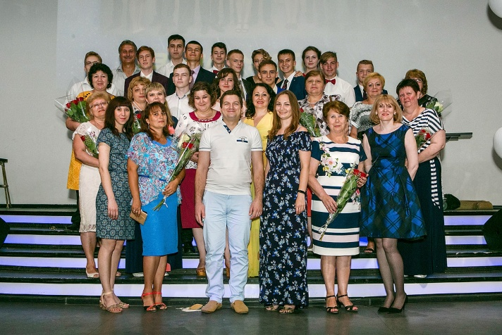
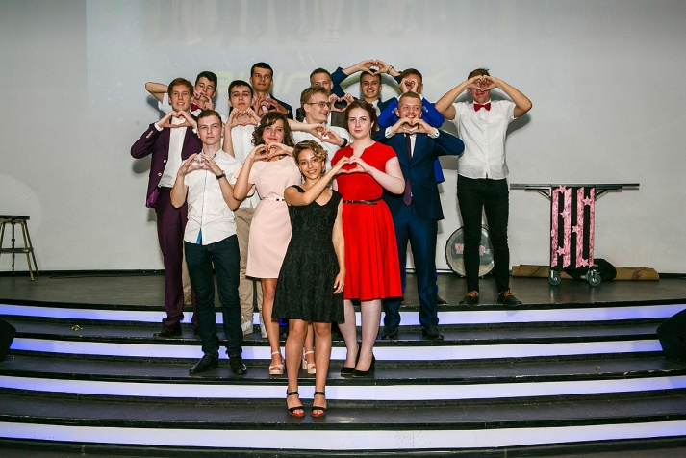
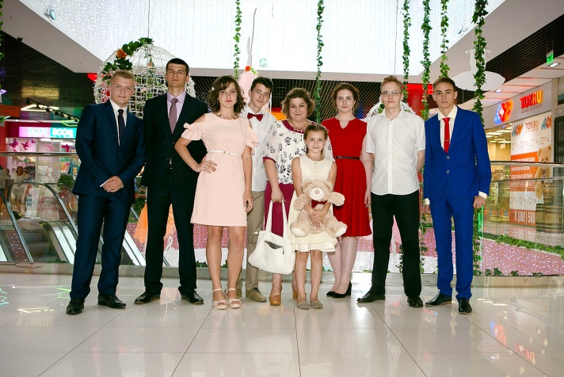
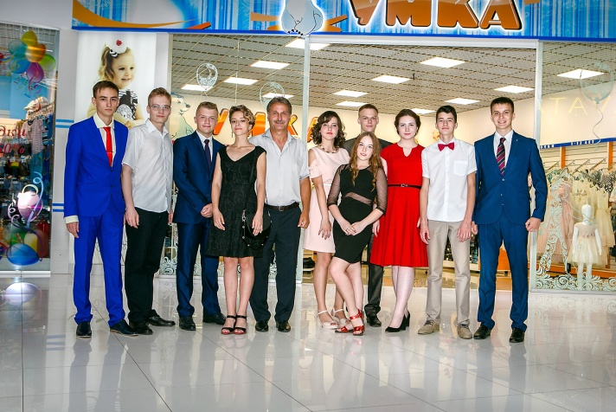
- Финансово- экономическая деятельность

Улучшение материально-технической базы учреждения путем привлечения внебюджетных средств

Источником финансирования лицея являются средства федерального и муниципального бюджета и привлечённые средства других организаций, а также благотворительные пожертвования.

Вопросы | 2014 | 2015 | 2016 | 2017 на 01.06
 | тыс.руб. | тыс.руб. | тыс.руб. | тыс.руб.
Количество средств учредителя в рублях в год | 20732,59 | 19192,12 | 21067,33 | 9407,05
Количество внебюджетных средств в рублях в год: | 216,00 | 261,00 | 353,9 | 213,5
• дополнительные платные услуги | 216,00 | 261,00 | 286,5 | 156,0
• добровольные пожертвования | 59,850 | 71,200 | 67,400 | 57,5
На материально-техническое снабжение | 380,13 | 228,173 | 278,29 | 682,6
На комплектование библиотечного фонда | 150,00 | 181,323 | 196,2 | 209,066
На коммунальные платежи | 899,51 | 1062,21 | 933,39 | 697,78
На повышение квалификации | 20,1 | 4,392 | 2,4 | 4,4
Фонд оплаты труда | 17604,00 | 16915,75 | 16773,23 | 7562,32

Из резервного фонда депутата Беляева И.Б.
Асфальтирование стадиона 379311 рублей

Окно в кабинеты мужском туалете 13000 рублей
(Родители лицея: Новожилов В.А. 10000 рублей)

За счёт внебюджетных средств лицей приобрёл:

Траты | Сумма
МФУ в библиотеку | 10650 рублей
Подписка на журналы | 6000 рублей
Бойлер в медкабинет | 5000 рублей
Ремонт проекторов | 6800 рублей
Ремонт двух зданий лицея летом | 32778 рублей
Текущий ремонт | 9070 рублей
Клумбы и цветы | 4350 рублей
Вывоз мусора | 3000 рублей
Покос травы | 6000 рублей
Замена лампочек | 6200 рублей
Откосы на новом окне | 3500 рублей
Ремонт видеонаблюдения в нач.школе | 6200 рублей
Оценка списания стоек | 3000 рублей
Организация ВПР | 4000 рублей
Экспертиза дез.средств | 3000 рублей
Стенд в библиотеку | 5500 рублей
Ремонт приёмной | 28400 рублей
Медикаменты | 3000 рублей
Комп. комплектующие и ремонт | 21100 рублей
Материалы для творческих работ | 4706 рублей
Орг. взнос на соревнования «Крокус» | 2000 рублей
Освещение в 14 каб. (софинансирование) | 5000 рублей
Диски для записи | 3000 рублей
Представительские расходы | 11000 рублей

Нерешённые проблемы лицея.

Необходимо проведение текущего ремонта здания и прилегающей территории, а именно:
- Ремонт туалетных комнат в здании начальной школы.
- Частичная замена оконных блоков.
- Ремонт потолков в рекреации 2 этажа основного здания и рекреации здания начальной школы.
- Ремонт асфальтового покрытия дорожки вокруг основного здания.
- Ремонт библиотеки.
- Ремонт асфальтового покрытия подъездов к мусоросборникам лицея.

Требуется реконструкция здания мастерских.

- Перспективы и планы развития

С целью совершенствования в лицее условий для перехода на новые Федеральные государственные образовательные стандарты считаем необходимым продолжить в 2016 – 2017 учебном году работу по следующим приоритетным направлениям деятельности.
1. Продолжить обеспечение качественно новых условий для организации учебно-воспитательного процесса, самореализации, творческого развития обучающихся в целях достижения нового образовательного результата в соответствии с требованиями Федерального государственного образовательного стандарта через:
- развитие и совершенствование образовательной инфраструктуры в целях предоставления доступного, качественного образования, обеспечения творческого и интеллектуального развития учащихся на всех ступенях обучения;
- дальнейшее обеспечение организации учебно-воспитательного процесса в соответствии с требованиями Федерального государственного образовательного стандарта начального общего образования: полное оснащение учебных кабинетов техническими средствами, учебниками и цифровыми ресурсами
- Повышение качества образования. Совершенствование системы подготовки выпускников лицея к государственной (итоговой) аттестации.
- Создание условий, обеспечивающих уровень интеллектуального и профессионального развития педагогов через:
- организацию повышения квалификации педагогов в целях приобретения новой профессиональной компетенции - умения работать в высокоразвитой информационной среде;
- более активное участие педагогов лицея в сети педагогических сообществ и актуализация содержания их деятельности;
- совершенствование единого информационного образовательного пространства лицея за счёт более полного использования цифровых ресурсов с целью обеспечения мобильного взаимодействия всех участников образовательного процесса.
- Достижение качественно нового уровня деятельности школьной библиотеки как информационного центра, сочетающего традиционные формы работы с печатными источниками с активизацией самостоятельной работы учащихся и педагогов с электронными ресурсами, каталогами, телекоммуникациями. Использование библиотекой программы «Электронная библиотека».
- Совершенствование системы работы с педагогами по повышению мотивации педагогических работников для успешного прохождения аттестации в соответствии с действующим порядком проведения аттестации, применение современных форм работы с педагогическими кадрами в межаттестационный период.
- Дальнейшее развитие форм инновационной работы в лицее. Активное включение педагогов в деятельность федеральных, региональных, городских инновационных площадок.
7. Проектирование модели социального воспитательного пространства, направленного на духовно-нравственное развитие и воспитание обучающихся. 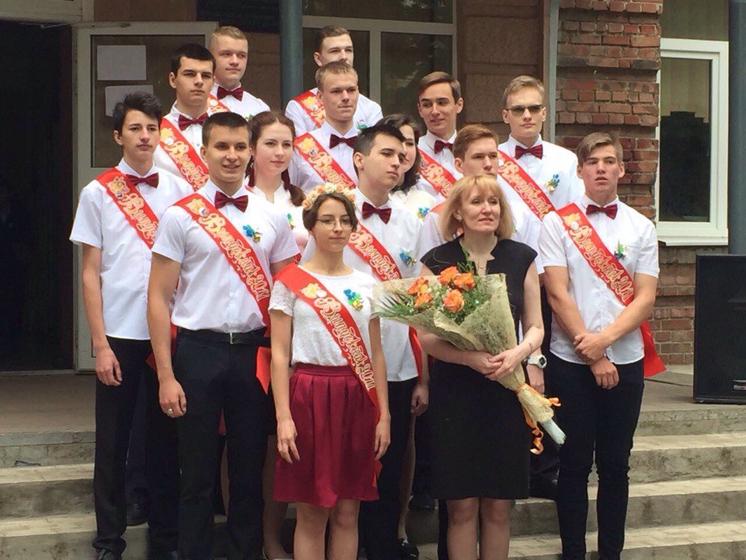

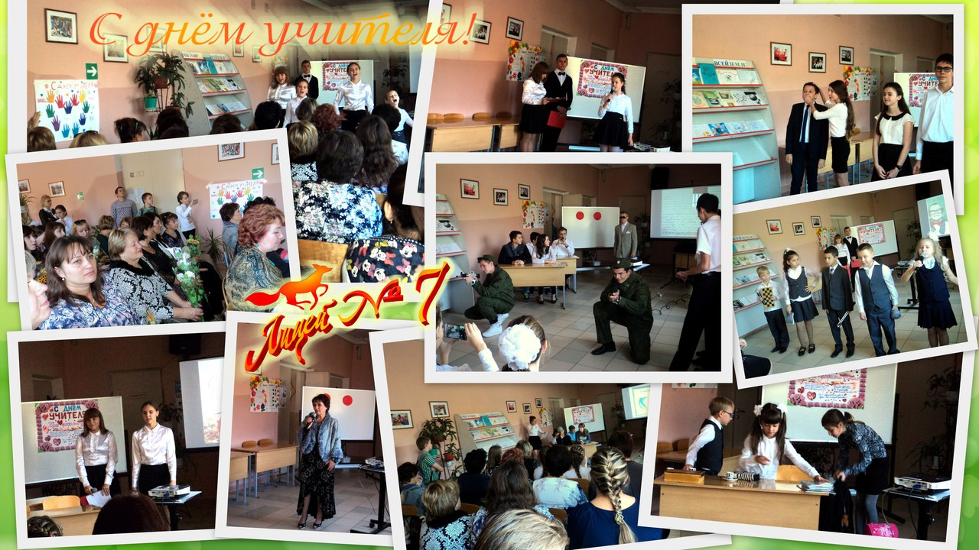
Приложение

Участие лицеистов в олимпиадах, конференциях, конкурсах
различного уровня в 2016-2017 учебном году
Русский язык и литература
Международные олимпиады, конференции, конкурсы
Класс |  | Мероприятие |  |  |  |  |  |  | Кол-во уч-ся |  |  |  |  |  |  | Фамилия, имя победителей и призёров |  |  |  | Учитель
2-11  классы |  | Международная игра-конкурс  по языкознанию «Русский медвежонок – языкознание для всех» |  |  |  |  |  |  | 259 чел |  |  |  |  |  |  | 5 класс
 |  |  |  |  |  |  |  |  |  |  |  |  |  |  |  | Хабарова Татьяна |  | Василевская Л.И.
 |  |  |  |  |  |  |  |  |  |  |  |  |  |  |  | Комарова Полина |  | Шевкута Г.И.
 |  |  |  |  |  |  |  |  |  |  |  |  |  |  |  | Мищенко Карина |  | Василевская Л.И.
 |  |  |  |  |  |  |  |  |  |  |  |  |  |  |  | 6 класс
 |  |  |  |  |  |  |  |  |  |  |  |  |  |  |  | Беззубова Арина |  | Василевская Л.И.
 |  |  |  |  |  |  |  |  |  |  |  |  |  |  |  | Рыбакова Юлия |  | Василевская Л.И.
 |  |  |  |  |  |  |  |  |  |  |  |  |  |  |  | Подданков Никита |  | Воронова Э.Э.
 |  |  |  |  |  |  |  |  |  |  |  |  |  |  |  | 7 класс
 |  |  |  |  |  |  |  |  |  |  |  |  |  |  |  | Мишагин Антон |  | Вахрушева Т.В.
 |  |  |  |  |  |  |  |  |  |  |  |  |  |  |  | Каневская Алина |  | Шевкута Г.И.
 |  |  |  |  |  |  |  |  |  |  |  |  |  |  |  | Зеленский Сергей |  | Шевкута Г.И.
 |  |  |  |  |  |  |  |  |  |  |  |  |  |  |  | 8 класс
 |  |  |  |  |  |  |  |  |  |  |  |  |  |  |  | Славская Алина |  | Шевкута Г.И.
 |  |  |  |  |  |  |  |  |  |  |  |  |  |  |  | Скоробогатова Вика |  | Вахрушева Т.В.
 |  |  |  |  |  |  |  |  |  |  |  |  |  |  |  | Поддубная Дарья |  | Вахрушева Т.В.
 |  |  |  |  |  |  |  |  |  |  |  |  |  |  |  | 9 класс
 |  |  |  |  |  |  |  |  |  |  |  |  |  |  |  | Кочерга Андрей |  | Вахрушева Т.В.
 |  |  |  |  |  |  |  |  |  |  |  |  |  |  |  | Лозовая Лиза |  | Вахрушева Т.В.
 |  |  |  |  |  |  |  |  |  |  |  |  |  |  |  | Макарян Мане |  | Вахрушева Т.В.
 |  |  |  |  |  |  |  |  |  |  |  |  |  |  |  | 10 класс
 |  |  |  |  |  |  |  |  |  |  |  |  |  |  |  | Восковская Анна |  | Василевская Л.И.
 |  |  |  |  |  |  |  |  |  |  |  |  |  |  |  | Трунова Алина |  | Василевская Л.И.
 |  |  |  |  |  |  |  |  |  |  |  |  |  |  |  | Дмитриева Арина |  | Василевская Л.И.
 |  |  |  |  |  |  |  |  |  |  |  |  |  |  |  | 11 класс
 |  |  |  |  |  |  |  |  |  |  |  |  |  |  |  | Свидан Анастасия |  | Шевкута Г.И.
 |  |  |  |  |  |  |  |  |  |  |  |  |  |  |  | Гармонов Николай |  | Шевкута Г.И.
 |  |  |  |  |  |  |  |  |  |  |  |  |  |  |  | Болтков Дмитрий |  | Шевкута Г.И.
Всероссийские олимпиады, конференции, конкурсы
5-11  классы |  | Всероссийский конкурс по русскому языку и литературе  «Родное слово» |  |  |  |  |  |  | 42 чел |  |  |  |  |  |  | Участие |  | Шевкута Г.И.
 |  |  |  |  |  |  |  |  | 58 чел. |  |  |  |  |  |  | Участие |  | Василевская Л.И.
Муниципальные конференции, конкурсы
8,9 классы |  |  |  | Муниципальный этап регионального Всероссийского конкурса сочинений |  |  | 4 чел. |  |  |  |  |  |  |  |  | Скоробогатова В.,  1 место в номинации «История света» |  | Вахрушева Т.В.
8 класс |  |  |  | Муниципальный этап конкурса сочинений в рамках XVI международных Каяльских чтений |  |  | 1 чел. |  |  |  |  |  |  |  |  | Участие |  | Вахрушева Т.В.
Лицейские конференции, конкурсы
8,9 классы |  |  |  | Конкурс сочинений-стилизаций в рамках предметно-методической недели |  |  |  |  | 5 чел. |  |  |  |  |  |  | Поддубная Д.,  8А класс, 1 место  Кочерга А.,  9А класс, 1 место |  |  | Вахрушева Т. В.
7,8,11  классы |  |  |  | Конкурс сочинений в рамках предметно-методической недели |  |  |  |  | 7 чел. |  |  |  |  |  |  | Дмитриенко О.,  7Б класс, 1место  Гармонов Н., 1 место 11А класс |  |  | Шевкута Г.И.
8  класс |  |  |  | Исследовательская конференция «Первые шаги в науку» |  |  |  |  | 1 чел. |  |  |  |  |  |  | Славская А.,  8Б класс, 1 место |  |  | Шевкута Г.И.
8  класс |  |  |  | Исследовательская конференция «Первые шаги в науку» |  |  |  |  | 1 чел. |  |  |  |  |  |  | Слижевская Э.,  8С класс, участие |  |  | Василевская Л.И.
История, обществознание
Международные олимпиады, конференции, конкурсы
3-11  классы |  |  |  | Международная игра-конкурс  по истории мировой художественной культуры «Золотое руно» |  |  |  |  | 53 чел. |  |  |  |  |  |  | 5 класс
 |  |  |  |  |  |  |  |  |  |  |  |  |  |  |  | Негода Илона |  |  | Дрофа Е.В.
 |  |  |  |  |  |  |  |  |  |  |  |  |  |  |  | Хабарова Татьяна
 |  |  |  |  |  |  |  |  |  |  |  |  |  |  |  | Конюхова Юлия
 |  |  |  |  |  |  |  |  |  |  |  |  |  |  |  | 6 класс
 |  |  |  |  |  |  |  |  |  |  |  |  |  |  |  | Злыгастоев Иван |  |  | Ткаченко Н.В.
 |  |  |  |  |  |  |  |  |  |  |  |  |  |  |  | Подданков Никита
 |  |  |  |  |  |  |  |  |  |  |  |  |  |  |  | Сухоленцев Алексей
 |  |  |  |  |  |  |  |  |  |  |  |  |  |  |  | 7 класс
 |  |  |  |  |  |  |  |  |  |  |  |  |  |  |  | Пыланкина Анна |  |  | Ковеньков А.В.
 |  |  |  |  |  |  |  |  |  |  |  |  |  |  |  | Бахлова Анастасия
 |  |  |  |  |  |  |  |  |  |  |  |  |  |  |  | Сухоленцев Алексей
 |  |  |  |  |  |  |  |  |  |  |  |  |  |  |  | 8 класс
 |  |  |  |  |  |  |  |  |  |  |  |  |  |  |  | Славская Алина |  |  | Земляненко Н.В.
 |  |  |  |  |  |  |  |  |  |  |  |  |  |  |  | Роговая Алина
 |  |  |  |  |  |  |  |  |  |  |  |  |  |  |  | Степанов Михаил
 |  |  |  |  |  |  |  |  |  |  |  |  |  |  |  | 11 класс
 |  |  |  |  |  |  |  |  |  |  |  |  |  |  |  | Свидан Анастасия |  |  | Ковеньков А.В.
Всероссийские олимпиады, конференции, конкурсы
Муниципальные конференции, конкурсы
8-11  классы |  |  |  | V Городская Юридическая олимпиада |  |  |  | 1 чел. |  |  |  |  |  |  | Свидан А., 11а класс,  участие |  |  |  | Ткаченко Н.В.
6-11  классы |  |  |  | Общегородское тестирование по граждановедению. |  |  |  | 1 чел. |  |  |  |  |  |  | Свидан А., 11а класс,  победитель |  |  |  | Ткаченко Н.В.
8-11 классы |  |  |  | VII научно-практическая конференция учащихся  среднего проф. образования «Апрельские чтения – 2017» |  |  |  | 1 чел |  |  |  |  |  |  | Свидан А., 11а класс,  2 место |  |  |  | Ткаченко Н.В.
8-11 классы |  |  |  | Городской конкурс эссе «Оборона Таганрога в Крымской войне» |  |  |  | 1 чел |  |  |  |  |  |  | Курмалиев Д., 10А класс, 1 место |  |  |  | Ткаченко Н.В.
Лицейские конференции, конкурсы
8А  класс | Исследовательская конференция «Первые шаги в науку» |  |  |  |  | 1 чел. |  |  |  |  |  |  |  | Степанов М.,  8А класс, 2 место |  |  |  |  | Земляненко Н.В.
Основы православной культуры
Муниципальный этап Общероссийской олимпиады школьников по Основам православной культуры
4-11 классы |  | Общероссийская олимпиада школьников по Основам православной культуры «Русский мир в православной культуре» |  |  |  |  |  |  | 70 ч. |  | Победители лицейского этапа олимпиады
 |  |  |  |  |  |  |  |  |  |  | Кравцова Мария |  |  |  |  |  |  |  | Шевкута Г.И.
 |  |  |  |  |  |  |  |  |  |  | Никифорова Татьяна
 |  |  |  |  |  |  |  |  |  |  | Славская Алина
 |  |  |  |  |  |  |  |  |  |  | Свидан Анастасия
Английский язык
Международные олимпиады, конференции, конкурсы
4-11  классы |  | V Международная олимпиада по страноведению «GoWest» |  |  |  |  |  |  | 5 чел. |  |  |  |  |  |  |  | Участие |  | Никитина Н.Ю.
3-11  классы |  | Международный игровой конкурс по английскому языку  «BritishBulldog» |  |  |  |  |  |  | 79 чел. |  |  |  |  |  |  |  | 5 класс
 |  |  |  |  |  |  |  |  |  |  |  |  |  |  |  |  | Смирнов Антон |  | Лазарева Е.В.
 |  |  |  |  |  |  |  |  |  |  |  |  |  |  |  |  | Слепченко Антон |  | Фролова И.Л.
 |  |  |  |  |  |  |  |  |  |  |  |  |  |  |  |  | Стадников Никита |  | Лазарева Е. В.
 |  |  |  |  |  |  |  |  |  |  |  |  |  |  |  |  | 6 класс
 |  |  |  |  |  |  |  |  |  |  |  |  |  |  |  |  | Чуйков Н. |  | Никитина Н.Ю.
 |  |  |  |  |  |  |  |  |  |  |  |  |  |  |  |  | Готовец Кирилл |  | Масалитина Е.С
 |  |  |  |  |  |  |  |  |  |  |  |  |  |  |  |  | Рыбакова Юлия |  | Масалитина Е.С.
 |  |  |  |  |  |  |  |  |  |  |  |  |  |  |  |  | 7 класс
 |  |  |  |  |  |  |  |  |  |  |  |  |  |  |  |  | Масалитина Мария |  | Масалитина Е.С
 |  |  |  |  |  |  |  |  |  |  |  |  |  |  |  |  | Королькевич Настя |  | Фролова И.Л.
 |  |  |  |  |  |  |  |  |  |  |  |  |  |  |  |  | Лисичкин Евгений |  | Фролова И.Л.
 |  |  |  |  |  |  |  |  |  |  |  |  |  |  |  |  | 8 класс
 |  |  |  |  |  |  |  |  |  |  |  |  |  |  |  |  | Слижевская Алина |  | Фролова И.Л.
 |  |  |  |  |  |  |  |  |  |  |  |  |  |  |  |  | Цукуренко Алексей |  | Фролова И.Л.
 |  |  |  |  |  |  |  |  |  |  |  |  |  |  |  |  | Степанов Михаил |  | Никитина Н.Ю.
 |  |  |  |  |  |  |  |  |  |  |  |  |  |  |  |  | 9 класс
 |  |  |  |  |  |  |  |  |  |  |  |  |  |  |  |  | Легостаев Максим |  | Лазарева Е.В.
 |  |  |  |  |  |  |  |  |  |  |  |  |  |  |  |  | Кочерга Андрей |  | Фролова И.Л.
 |  |  |  |  |  |  |  |  |  |  |  |  |  |  |  |  | Смирнов Роман |  | Никитина Н.Ю.
 |  |  |  |  |  |  |  |  |  |  |  |  |  |  |  |  | 10 класс
 |  |  |  |  |  |  |  |  |  |  |  |  |  |  |  |  | Дмитриева Арина |  | Масалитина Е.С
 |  |  |  |  |  |  |  |  |  |  |  |  |  |  |  |  | Морозова Катя |  | Фролова И.Л.
 |  |  |  |  |  |  |  |  |  |  |  |  |  |  |  |  | Беззапонная Настя |  | Фролова И.Л.
 |  |  |  |  |  |  |  |  |  |  |  |  |  |  |  |  | 11 класс
 |  |  |  |  |  |  |  |  |  |  |  |  |  |  |  |  | Коледа Ольга |  | Масалитина Е.С
 |  |  |  |  |  |  |  |  |  |  |  |  |  |  |  |  | Свидан Анастасия |  | Масалитина Е.С.
3,4 классы |  | Международная Олимпиада  WespeakEnglish |  |  |  |  |  |  | 2 чел. |  |  |  |  |  |  |  | Гоцуцева А.,  3А класс, 2 место  Мартьянова С.,  4А класс, 3 место |  | Никитина Н.Ю.
8 класс |  | Евразийская олимпиада |  |  |  |  |  |  | 1 чел |  |  |  |  |  |  |  | Степанов М.,  8А класс, 1 место |  | Никитина Н.Ю.
6 класс |  | Международная олимпиада «Британский английский» |  |  |  |  |  |  | 1 чел. |  |  |  |  |  |  |  | Чуйков Н., 6Б класс,  победитель |  | Никитина Н.Ю.
Всероссийские олимпиады, конференции, конкурсы
6 класс |  | Всероссийская дистанционная Олимпиада |  |  |  |  |  |  | 1 чел. |  |  | Чуйков Н., 6Б класс,  2 место в регионе |  |  |  |  |  |  | Никитина Н.Ю.
Муниципальные конференции, конкурсы
3-6  классы |  | Конкурс художественного чтения на английском языке |  |  |  |  |  |  | 2 чел. |  |  | Гоцуцева А., 3А класс  2 место  Чуйков Н., 6Б класс, участник |  |  |  |  |  |  | Никитина Н.Ю.
6  класс |  | Конкурс школы Londonexpress |  |  |  |  |  |  | 1чел. |  |  | Чуйков Н., 6Б класс  участник |  |  |  |  |  |  | Никитина Н.Ю.
Лицейские конференции, конкурсы
3  класс |  | Исследовательская сессия «Первые шаги в науку» |  |  |  |  |  |  | 1чел. |  |  | Гоцуцева А.,  3А класс, участие |  |  |  |  |  |  | Никитина Н.Ю.
5  класс |  | Исследовательская сессия «Первые шаги в науку» |  |  |  |  |  |  | 1чел. |  |  | Комарова П.,  5Б класс, участие |  |  |  |  |  |  | Лазарева Е.В.
9 класс |  | Исследовательская сессия «Первые шаги в науку» |  |  |  |  |  |  | 2 чел. |  |  | Пастернак Дарья, Бут Лера, 9А класс, участие |  |  |  |  |  |  | Фролова И.Л.
10  класс |  | Исследовательская сессия «Первые шаги в науку» |  |  |  |  |  |  | 1 чел |  |  | Теряева Настя,  10А класс, участие |  |  |  |  |  |  | Масалитина Е.С.
Математика, информатика
Международные олимпиады, конференции, конкурсы
2-10 классы |  | Международная игра-конкурс «КИТ – компьютеры, информатика, технологии». |  |  |  |  |  |  | 101 чел |  |  | Пустовой Никита, Степанов Михаил  Григоренко Никита |  |  |  |  |  |  | Учителя математики
6 класс |  | Международный дистанционный конкурс по математике «Олимпис 2016- Осенняя сессия». |  |  |  |  |  |  | 1чел |  |  | Злыгостев И., 6А класс  диплом 1 степени |  |  |  |  |  |  | Малыхина Л.Я.
6 класс |  | Международный дистанционный конкурс по математике «Олимпис 2016- Весенняя сессия». |  |  |  |  |  |  | 1чел |  |  | Злыгостев И., 6А класс  диплом 1 степени |  |  |  |  |  |  | Малыхина Л.Я.
Всероссийские олимпиады, конференции, конкурсы
11 класс |  | X региональный фестиваль - конкурс «Учитель профильной школы» |  |  |  |  |  |  | 1 чел. |  |  | Каневской А.,  11А класс,  диплом I степени |  |  |  |  |  |  | Носачёва Н.В.
7  класс |  | X региональный  фестиваль-конкурс «Учитель профильной школы» в специальном конкурсе «Лучший образовательный продукт» |  |  |  |  |  |  | 1 чел |  |  | Каневская Алина,  7Б класс, диплом III степени |  |  |  |  |  |  | Лим М.Ю.
6  класс |  | Всероссийский математический конкурс «Наследие Евклида». Электронная школа Знаника. |  |  |  |  |  |  | 1чел |  |  | Злыгостев И.,  6А класс, грамота |  |  |  |  |  |  | Малыхина Л.Я.
6  класс |  | VIII Всероссийская олимпиада по математике  для 5-11 классов «Рыжий Кот» |  |  |  |  |  |  | 1чел |  |  | Злыгостев И.,  6А класс, участие |  |  |  |  |  |  | Малыхина Л.Я.
6  класс |  | XIII Всероссийская олимпиада по математике «Вот задачка» II Тур. «Центр РМИ» Самара. |  |  |  |  |  |  | 1чел |  |  | Злыгостев И.,  6А класс, диплом II степени |  |  |  |  |  |  | Малыхина Л.Я.
Муниципальные конференции, конкурсы
6  класс |  | Олимпиада  Импульс знаний |  |  |  |  |  |  | 5 чел. |  |  | Участие |  |  |  |  |  |  | Самохвалова А.А.
6  класс |  | Городской конкурс  «Тепло твоих рук» |  |  |  |  |  |  | 1 чел. |  |  | Участие |  |  |  |  |  |  | Самохвалова А.А.
Лицейские конференции, конкурсы
7  класс |  | Исследовательская сессия «Первые шаги в науку» |  |  |  |  |  |  | 1чел. |  |  | Каневская Алина,  7б класс, 2 место |  |  |  |  |  |  | Лим М.Ю.
8  класс |  | Исследовательская сессия «Первые шаги в науку» |  |  |  |  |  |  | 1чел. |  |  | Славская А., 8Б класс, участие |  |  |  |  |  |  | Гориславец С.В.
6  класс |  | Исследовательская сессия «Первые шаги в науку» |  |  |  |  |  |  | 1чел. |  |  | Злыгостев И.,  6А класс, 1 место |  |  |  |  |  |  | Малыхина Л.Я.
9  класс |  | Исследовательская сессия «Первые шаги в науку» |  |  |  |  |  |  | 1 чел |  |  | Каверина В.,  9Б класс, 3 место |  |  |  |  |  |  | Самохвалова А.А.
Физика
Международные олимпиады, конференции, конкурсы
7  класс |  | Международная онлайн-  олимпиада "Фоксфорда"  V сезон |  |  |  |  |  |  |  | 1чел. |  | Зеленский С.,  7б класс, I место |  |  |  |  |  |  | Арефьева Г.В.
Всероссийские олимпиады, конференции, конкурсы
7 класс |  |  | Многопрофильная инженерная  олимпиада "Звезда"  Электроника, радиотехника  и системы связи. |  |  |  |  |  |  | 1чел. |  |  | Зеленский С.,  7б класс, участие |  |  |  |  |  | Арефьева Г.В.
7-11  классы |  |  | Всероссийская олимпиада по физике «Рыжий кот» |  |  |  |  |  |  | 8 чел. |  |  | Свидан Н., 11а класс, призёр |  |  |  |  |  | Бурлак А.Н.
Муниципальные конференции, конкурсы
7-8 классы |  | Муниципальная выставка-конкурс «Мысли творческой полет» |  |  |  |  |  |  |  | 4 чел. |  | I место - Каневская А  III место - Зеленский С |  |  |  |  |  |  | Арефьева Г.В.
Лицейские конференции, конкурсы
7 класс |  | Исследовательская конференция «Первые шаги в науку» |  |  |  |  |  |  |  | 1 чел. |  | Зеленский С.,  7б класс, участие |  |  |  |  |  |  | Арефьева Г.В.
11 класс |  | Исследовательская конференция «Первые шаги в науку» |  |  |  |  |  |  |  | 1 чел. |  | Гармонов Н., 11а класс, участие |  |  |  |  |  |  | Бурлак А.Н.
Биология, география
Международные олимпиады, конференции, конкурсы
Всероссийские олимпиады, конференции, конкурсы
7-8  классы |  | Проект «Познание и творчество»  1.Осенний тур. Номинация «Неприродные объекты географии: фонтаны и акведуки» |  |  |  |  |  |  | 1 чел. |  |  | Зеленский С.,  7б класс, I место |  |  |  |  |  |  |  | Брехова Н.П.
7-9 классы |  | 2.Зимний тур. Номинация  «Географические объекты Сибири» |  |  |  |  |  |  | 1 чел. |  |  | Зеленский С.,  7б класс, I место |  |  |  |  |  |  |  | Брехова Н.П.
7-9 классы |  | 3.Новогодний тур. Номинация «Страны и континенты» |  |  |  |  |  |  | 1 чел. |  |  | Зеленский С.,  7б класс, I место |  |  |  |  |  |  |  | Брехова Н.П.
7-9 классы |  | 4.Весенний тур. Номинация  «Путешествие по морям и океанам» |  |  |  |  |  |  | 1 чел. |  |  | Зеленский С.,  7б класс, I место |  |  |  |  |  |  |  | Брехова Н.П.
Муниципальные конференции, конкурсы
Лицейские конференции, конкурсы
5-11 классы |  | Исследовательская конференция «Первые шаги в науку» |  |  |  |  |  |  | 2 чел. |  |  | Поддубная Д., 8а класс, участие;  Новоковский Д.,  Поддубная Д., 8а класс,  1 место |  |  |  |  |  |  |  | Шик О.В.
Спортивные достижения
Региональные соревнования
3 этап Кубка Ростовской области по спортивному туризму |  |  |  |  | Мальцев В., 10А класс, призёр  Гармонов Н., 11А класс, призёр |  |  |  |  |  |  |  |  |  |  |  |  |  |  | Павлютенко Д.А.
Общий зачет Кубка Ростовской области по спортивному туризму |  |  |  |  | Мальцев В., 10А класс, призёр  Гармонов Н., 11А класс, победитель |  |  |  |  |  |  |  |  |  |  |  |  |  |  | Павлютенко Д.А.
Городские соревнования
Муниципальная спартакиада среди обучающихся начальных классов образовательных учреждений «Первые старты» в 2016-2017 учебном году |  |  |  |  |  |  |  |  |  |  |  | Команда лицея  4-х классов |  |  |  |  |  |  |  | Кулиш Р.В.
Городские соревнования «Школа безопасности» - организация и проведение |  |  |  |  |  |  |  |  |  |  |  | Команда лицея, 3 место. |  |  |  |  |  |  |  | Павлютенко Д.А.
Кубок Победы по спортивному туризму |  |  |  |  |  |  |  |  |  |  |  | Команда лицея, 2 место. |  |  |  |  |  |  |  | Павлютенко Д.А.
Творчество
Международные олимпиады, конференции, конкурсы
Всероссийские олимпиады, конференции, конкурсы
Муниципальные конференции, конкурсы
4Б  класс |  | Городской конкурс  новогодних поделок.  «Новогоднее чудо» |  |  |  |  |  |  | 2 чел. |  |  | Домбругова Юлия.  участие, грамота |  |  |  |  |  |  |  | Баранова Н.С.
3А  класс |  |  |  |  |  |  |  |  | 2 чел. |  |  | Гоцуцева Ангелина,  Участие.грамота
3Б  класс |  |  |  |  |  |  |  |  | 1чел. |  |  | Бондаренко Дмитрий,  участие, грамота
2-7 классы |  | Городской конкурс рисунков ВДПО |  |  |  |  |  |  | 6 чел. |  |  | участие
3 «А»  6 «А» |  | Городской конкурс рисунков «Охрана труда» |  |  |  |  |  |  | 2 чел. |  |  | участие
2-9 классы |  | Городской конкурс рисунков «Мысли творческой полет» |  |  |  |  |  |  | 10 чел |  |  | «Гоцуцева Ангелина  3А класс, 3 место
5А  класс |  | Городской конкурс вокальной музыки «Детство – это я и ты!» Апрель, 2017 |  |  |  |  |  |  | 1 чел. |  |  | Снисаренко Арина  2 место |  |  |  |  |  |  |  | Яненко Л.П.
Лицейские конференции, конкурсы
5А  класс |  | Исследовательская конференция «Первые шаги в науку» |  |  |  |  |  |  | 1 чел. |  |  | Хабарова Татьяна  2 место |  |  |  |  |  |  |  | Яненко Л.П.
Начальная школа
Международные олимпиады, конференции, конкурсы
2-4  классы | Международный конкурс-игра по математичке «Кенгуру» | 50 чел. | 2 классы
 |  |  | участие | Ковалева И.А.  Стрикица А.В.
 |  |  | Данильченко В. – 2-е место в школе | Снисаренко Л.И.
 |  |  | 3 классы
 |  |  | В лицее  1 место-Немченко Г.  2 место-Гудилина А.  3 место-Запорожец И., Таранов В., Загородний А. |  | Пономарева О.В.
 |  |  | 4 классы
 |  |  | 1.2.3 место в лицее |  | Мартынова Е.И.
 |  |  | 2,3 место в лицее |  | Сорокина М.Ю.
 | Международная игра-конкурс «Русский медвежонок – языкознание для всех». | 53 чел. | 2 классы
 |  |  | Чуев Артем I место в школе. |  | Стрикица А.В.
 |  |  | 3 классы
 |  |  | В лицее  2 место- Семенихина Е.  3 место-Гудилина А. |  | Пономарева О.В.
 |  |  | 4 классы
 |  |  | 1-3 место в лицее  Желновач Павел  Бисерова Полина  Никоненко Диана  Гайдаревская София |  | Мартынова Е.И.
2-4 классы | Международный игровой конкурс по истории мировой культуры «Золотое Руно». | 30 чел. | 2 классы
 |  |  | участие | Стрикица А.В.  Снисаренко Л.И.
 |  |  | 3 классы
 |  |  | 1-2 места-Мизь Алиса., Гоцуцева Ангелина.  3 место-Темченко Андрей | Пономарева О.В.
 |  |  | 4 классы
 |  |  | Желновач Павел – 1 место в лицее | Мартынова Е.И.
1-4 классы | Международный Чемпионат начальной школы «Вундеркинд». | 71чел. | 1 классы
 |  |  | Ким Даниил (1 место), Хлыстова Элина (1 место) | Великоднева Н.А.
 |  |  | 2 классы
 |  |  | Победитель: Хутешен Владимир.  Лауреаты: Казаков Михаил, Захарян Кристина, Васильева Вероника.  2 место по РО: Казаков Михаил, Захарян Кристина.  3 место по РО: Чуденко Алина | Стрикица А.В.
 |  |  | участие | Ковалева ИА.
 |  |  | 3 классы
 |  |  | 2 место- Мизь Алиса;  Лауреат-Давлетова Глория, Гоцуцева А., Семенихина Е., Загородний А., Колганова Ю, Немченко Г., Ступак М. | Пономарева О.В.
1-4 классы | Международный Конкурс-игра по математике «Слон» | 75 чел. | 1 классы
 |  |  | Андрющенко Сергей (1 место), Галстян Милена (1 место), Курносов Никита (1 место), Чачина Яна (1 место);  Белоусов Константин (2 место), Денисенкова Марианна (2 место), Ким Даниил (2 место), Плешков Захар (2 место), Подшибякина Екатерина (2 место), Хлыстова Элина (2 место) | Великоднева Н.А.
 |  |  | 2 классы
 |  |  | Лауреаты: Хутешен Владимир, Чуев Артем. | Стрикица А.В.
 |  |  | 3 классы
 |  |  | 3 место-Гоцуцева Ангелина;  Лауреат-Колганова Ю., Арутюнян К.,Загородний А. Немченко Г., Темченко А., Давлетова Г., Ефимченко М. | Пономарева О.В.
 |  |  | 4 классы
 |  |  | Бердников Владимир – 3 место в конкурсе, 2 место в населенном пункте.  Майская Анастасия – 2 место.  Семенченко Маргарита - Лауреат | Мартынова Е.И.
1-4 классы | Международная конкурс-игра по русскому языку «Ёж»; | 75 чел. | 1 классы
 |  |  | Белоусов Константин (3 место), Тирон Дарья (3 место), Крупко Алексей (3 место), Ким Даниил (3 место), Хлыстова Элина (1 место), Чачина Яна (1 место) | Великоднева Н.А.
 |  |  | 2 классы
 |  |  | 3 место в регионе: Хутешен Владимир, Чуев Артем.  Лауреат: Захарян Кристина. | Стрикица А.В.
 |  |  | Участие | Снисаренко Л.И.
 |  |  | 3 классы
 |  |  | 1 место- Гоцуцева А., Гуреев К., Колганова Ю., Темченко А.  Лауреат –Козловский Б. | Пономарева О.В.
 |  |  | 4 классы
 |  |  | Лауреаты:  Косогов Борис  Якушенко Дарья  Шпаченко Лидия  Семенченко Маргарита  Мовчан Валерия  Масалитин Сергей  Желновач Павел  Никоненко Диана | Мартынова Е.И.
3 класс | «2-й Международный творческий конкурс, посвященный Дню матери» | 1 чел. | 3 место – Усков Антон | Пономарева О.В.
Всероссийские олимпиады, конференции, конкурсы
2-4 классы | Всероссийский игровой конкурс по информатике «КИТ». | 11 чел | 1 место –Давлетова Глория | Пономарева О.В.
 |  | 12 чел. | участие | Стрикица А.В.
Лицейские конференции, конкурсы
2-4 классы | Конференция «Первые шаги в науке» | 1 чел. | Лукиенко А.  Дмитриев Г.  Степанова С. | Ковалева И.А.
 |  | 4 чел. | Желновач Павел  Бисерова Полина  Никоненко Диана  Гайдаревская София | Мартынова Е.И.
 |  | 3 чел. | Участие | Снисаренко Л.И.
 |  | 1 чел. | Гудилина Ангелина - участие | Пономарева О.В.
 |  | 2 чел. | Участие | Сорокина М.Ю.
 |  | 1 чел | Участие | Мамченко В.А.

